МІНІСТЕРСТВО ОХОРОНИ ЗДОРОВ’Я УКРАЇНИ
ВІННИЦЬКИЙ НАЦІОНАЛЬНИЙ МЕДИЧНИЙ УНІВЕРСИТЕТ
ИМЕНІ М.І.ПИРОГОВА
ДЕРЖАВНА УСТАНОВА
«ІНСТИТУТ ФАРМАКОЛОГІЇ ТА ТОКСИКОЛОГІЇ НАМН УКРАЇНИ»

Кваліфікаційна наукова праця
на правах рукопису
Прим. № ______

ЯКУБОВСЬКА ВІКТОРІЯ ВОЛОДИМИРІВНА
УДК 547.856.1:615.276+615.211:612.08

ЕКСПЕРИМЕНТАЛЬНЕ ДОСЛІДЖЕННЯ ПРОТИЗАПАЛЬНОГО ТА ЗНЕБОЛЮЮЧОГО ЕФЕКТІВ ПОХІДНИХ( 3-R-2-ОКСО-2Н-[1,2,4] ТРИАЗИНО [2,3-с] ХІНАЗОЛІН-6-ІЛ)АЛКІЛКАРБОНОВИХ КИСЛОТ
14.03.05 – фармакологія

Подається на здобуття наукового ступеня кандидата медичних наук
Дисертація містить результати власних досліджень.
Використання ідей, результатів і текстів інших авторів мають посилання на
відповідне джерело В.В. Якубовська
Науковий керівник: Серединська Наталія Миколаївна, д.мед.н., зав.відділом фармакології ДУ “Інститут фармакології та токсикології НАМН України“

Київ -2018
АНОТАЦІЯ
Якубовська В.В. Експериментальне дослідження протизапального та знеболюючого ефектів похідних (3-R-2-оксо-2Н-[1,2,4] триазино [2,3-с] хіназолін-6-іл) алкілкарбонових кислот. – кваліфікаційна наукова праця на правах рукопису.
Дисертація на здобуття наукового ступеня кандидата медичних наук ( доктора філософії) за спеціальністю 14.03.05 «фармакологія». – Вінницький національний медичний університет ім. М.І. Пирогова. – ДУ «Інститут фармакології та токсикології НАМН України, Київ, 2018
Дисертаційна робота присвячена актуальній проблемі експериментальної фармакології – пошуку та вивченню речовин з протизапальним та анальгетичним ефектами, перспективних для створення нового НПЗЗ, конкурентоспроможного з диклофенаком.
Сучасні НПЗЗ (ненаркотичні анальгетики) не завжди задовільняють клініцистів через недостатню ефективність та наявність серйозних побічних реакцій (гастро-, гепато- та нефротоксичність), які обмежують їх широке застосування. Тому сьогодні ведеться активний пошук нових молекул з протизапальною та знеболюючою діями, придатних для створення на їх основі більш ефективного та безпечного НПЗЗ, конкурентоспроможного з сучасними аналогами. Перспективними в цьому плані можуть бути похідні (3-R-2-оксо-2Н-[1,2,4] триазино [2,3-с] хіназолін-6-іл) алкілкарбонових кислот, яким притаманний широкий спектр фармакологічних властивостей – антиоксидантна, протигіпоксична, протиішемічна, протизапальна та ін., що і слугувало підставою для проведення даного дослідження.
В дисертаційній роботі вперше на великому експериментальному матеріалі доведено, що натрій (3-R-2-оксо-2Н-[1,2,4] триазино [2,3-с] хіназолін-6-іл) алкілкарбоксилати (НТХАК) та їх галогеновмісні аналоги є носіями протизапальної та анальгетичної активностей, яка в найбільшій мірі притаманна натрієвій солі 4-(3-метил-2-оксо-2H-[1,2,4] триазино [2,3-с] хіназолін-6-іл) бутанової кислоти (DSK-38).
На першому етапі за допомогою методу молекулярного докінгу, як підходу до пошуку молекул з афінітетом до визначеної біологічної мішені, встановлено, що із числа досліджуваних НТХАК та їх галогеновмісних аналогів тільки сполука DSK-38 характеризується високим рівнем спорідненості щодо ферменту ЦОГ-1, тоді як високий рівень афінності, щодо ЦОГ-2, окрім сполуки DSK-38, характерний також сполукам DSK-70, 72, 75, 127, 128, AV-218 та 226. При цьому за ступенем афінності до ЦОГ-2 сполука DSK-38 на 40 % переважала свою спорідненість до ЦОГ-1.
Встановлення спорідненості вказаних НТХАК до активного центру ферментів ЦОГ-1 та ЦОГ-2, візуалізація комплексу активного сайту ферментів, встановлення відповідної подібності водневих зв’язків лігандів сполук дозволила зробити припущення про їхню протизапальну активність та механізм дії. Це знайшло підтвердження в наступному дослідженні. Досліджувані НТХК та їх галогеновмісні аналоги ( 10 мг/кг, в/оч ) подібно до диклофенаку в дозі 10 мг/кг сприяли зменшенню величини карагенінового набряку в ушкодженій кінцівці, що можна розцінити як наявність у них протизапального (протинабрякового) ефекту.
В 2-ій серії експериментів встановлено, що протизапальна (протинабрякова) дія в найбільш ефективних НТХАК, які і у диклофенаку, є дозозалежною. На підставі отриманих даних розраховано показник ED50 за антифлогістичною активністю. За величиною цього показника досліджувані речовини розташувалисьу такий ряд: DSK-38 > AV-223 > DSK-39 ≥ диклофенак > DSK-71 > DSK-127 > DSK-128. При цьому сполука - лідер DSK-38, ED50 якої становить 4 мг/кг, удвічі перевершує в антиексудативній активності диклофенак, ED50 якого дорівнює 8 мг/кг. Встановлено, що ступінь антиексудативного ефекту НТХАК обумовлена наявністю в структурі [1,2,4] триазино [2,3-с] хіназолінового циклу, визначається довжиною карбоксиалкільного фрагменту положення 6 і суттєво залежить від замісника положення 3 та наявності флуору у молекулі в положенні 9.
На моделі зимозанового набряку задньої кінцівки у щурів встановлено, що сполуці-лідеру DSK-38 притаманна властивість інгібувати набряк, індукований лейкотрієнами. При цьому вона за ефективністю в дозі 4 мг/кг прирівнюється до кверцетину (5 мг/кг), вірогідно перевершуючи диклофенак (8 мг/кг). DSK-38 подібно до диклофенаку проявляє антиальтеративні, антипроліферативні, репаративні та жарознижуючі властивості.
Досліджуваним НТХАК та їх галогеновмісним аналогам притаманна також знеболююча активність, яка в найбільшій мірі проявилась у сполуки DSK-38 на моделях ноцицептивних реакцій, викликаних у щурів електричним, термічним та хімічним факторами. При цьому за величиною показника ED50 вказана сполука прирівнюється, а декуди і переважає еталонні ненаркотичні анальгетики – кеторолак та диклофенак і, особливо, анальгін.
Доведено, що DSK-38 відноситься до ненаркотичних анальгетиків, оскільки, на відміну від трамадолу її поєднання з налоксоном не супроводжується зменшенням величини знеболюючого ефекту. За величиною показника гострої токсичності ЛД50 для мишей та щурів (відповідно 2240,0 та 2820 мг/кг в/оч) DSK-38 відноситься до практично нетоксичних речовин за класифікацією К.К. Сидорова (1973).
За сукупністю результатів дослідження протизапальної та знеболюючої дії серед досліджуваних НТХАК сполука DSK-38 визнана лідером і обрана для поглибленого вивчення її лікувальних властивостей та безпечності, як перспективної речовини для створення нового вітчизняного НПЗЗ та ненаркотичного анальгетика, конкурентоспроможного із сучасними аналогами.
Лікувальна дія DSK-38 чітко проявилась при ад’ювантному артриті (АА) у щурів. Введення тваринам з АА DSK-38 (2 мг/кг, в/оч) з 14 по 28 день експерименту подібно до диклофенаку (4 мг/кг, в/оч) супроводжувалось позитивною динамікою з боку клінічних, гематологічних, біохімічних та морфологічних показників запального процесу. На послаблення запальної реакції в ушкодженій кінцівці в кінці експерименту на тлі DSK-38, як і диклофенаку, вказувало вірогідне зменшення (відповідно на 58 та 53 %) товщини лапки відносно нелікованих тварин.
Разом з цим мало місце зростання показника порогу больової чутливості (ПБЧ) відповідно на 54 та 48 % (р≤0,05), що вказувало на наявність у обох речовин достатньо виразного знеболюючого ефекту. В групі щурів з АА, лікованих DSK-38, була відсутня летальність в той час, як на тлі диклофенаку 1 тварина із 7 (14,3%) загинула від перфоративної виразки шлунка. Про більшу безпечність DSK-38 щодо ШКТ свідчить також її виразковий індекс, який був у 15 разів меншим, ніж у диклофенаку.
Про лікувальну дію DSK-38, як і диклофенаку, свідчили також позитивні зміни гематологічних показників запальної реакції. Найбільш показовими були зміни ШОЕ та кількості лейкоцитів у периферичній крові: в кінці експерименту показник ШОЕ знизився на тлі DSK-38 та диклофенаку відповідно у 2,8 та 2,0 рази, а концентрація лейкоцитів знизилась відповідно у 2,7 та 1,4 рази. Це корелювало із позитивними змінами біохімічних показників запалення, в першу чергу, із нормалізуючим впливом в крові вмісту МДА та активності СОД. Водночас на лікувальну дію DSK-38, як і диклофенаку, вказувала також позитивна динаміка в крові серомукоїду та активності гама-глутамілтранспептидази.
Викликані DSK-38 та диклофенаком позитивні зміни клінічних, гематологічних та біохімічних показників перебігу АА у щурів співставлялись із позитивною динамікою морфологічної картини ушкодженого суглоба. Так, під впливом DSK-38 поряд з ділянками дегенерації суглобового хряща завжди зберігались мало змінені його ділянки, зазвичай вільні від синовіального паннуса. При цьому зменшувались або повністю усувались ознаки запалення як у суглобі, так і в периартикулярних волокнах. На тлі диклофенаку у місцях часткової деструкції суглобового хряща у підлеглій кістковій тканині, як правило, запальні та дегенеративно- атрофічні зміни поєднувались з інтенсивним утворенням грануляційної тканини та ділянками з новоутвореними кістковими балками.
Досить показовим був вплив DSK-38 та диклофенаку на мікроструктуру внутрішніх органів. На тлі DSK-38, на відміну від референс-препарату, не виявлялись ознаки гістотоксичності у печінці, не виявлено дистрофічних змін у мікроструктурі нирок та наднирників. Під дією DSK-38, в протилежність диклофенаку, в СОШ не виявлялись ознаки ульцерогенності.
Лікувальна дія DSK-38 мала місце також в умовах експериментального асептичного стоматиту у щурів. 5-денне лікування вказаного патологічного стану здійснювали аплікацією (2 хв) 4% розчину DSK-38 на корінь язика наркотизованих тварин. Величину терапевтичного ефекту оцінювали за динамікою (у %) маси язиків відносно групи без лікування. На 6 добу експерименту під впливом DSK-38 маса язиків зменшилась відносно контролю на 26,7% (р<0,05), що свідчило про протинабрякову (протизапальну) дію 4% розчину досліджуваної сполуки.
DSK-38, на відміну від диклофенаку, практично не пригнічує в СОШ активність PGH-синтази, що узгоджується із відсутністю у даної сполуки, в протилежність від класичного НПЗЗ, ульцерогенної дії на ШКТ. Захисна дія DSK-38 на СОШ, в певній мірі, обумовлена її спроможністю відновлювати знижену активність NO-синтази, що корелює із вірогідним зростанням в крові (в протилежність диклофенаку) рівня стабільних метаболітів NO. В механізмі протизапального ефекту DSK-38, як і кверцетину, переважає антилейкотрієнова дія.
Практичне значення роботи полягає перш за все, в тому, що встановлення залежності «структура-дія» сприятиме цілеспрямованому синтезу та пошуку серед похідних НТХАК та їх галогеновмісних аналогів речовин з протизапальним та анальгетичним ефектами. Сполука-лідер натрієва сіль 4-(3-метил-2-оксо-2H-[1,2,4] триазино [2,3-с] хіназолін-6-іл) бутанової кислоти (DSK-38) є перспективною речовиною для поглибленого вивчення її фармакодинаміки, фармакокінетики та безпечності на предмет придатності для створення на її основі нового НПЗЗ, конкурентоспроможного з диклофенаком.
Ключові слова: похідні ( 3-R-2-оксо-2Н-[1,2,4] триазино [2,3-с] хіназолін-6-іл) алкілкарбонових кислот, диклофенак, кеторолак, анальгін, протизапальна та анальгетична дії, ад’ювантний артрит, експериментальний стоматит.

SUMMARY
Yakubovskaya V.V. Experimental study of anti-inflammatory and analgesic effects of alkyl carboxylic acids derivatives (3-R-2-oхo-2H- [1,2,4] triazino [2,3-c] quinazolin-6-yl). - qualification scientific work on the rights of the manuscript.
Thesis for the degree of candidate of medical sciences (Philosophy Doctor), specialty 14.03.05 "Pharmacology". - National Pirogov Memorial Medical University Vinnytsya- Institute of Pharmacology and Toxicology, NAMS of Ukraine, Kyiv, 2018
The dissertation is devoted to the actual problem of experimental pharmacology - the search and study of substances with anti-inflammatory and analgesic effects, promising for the creation of a new nonsteroidal anti-inflammatory drug (NSAID), competitive with diclofenac.
Modern NSAIDs (non-narcotic analgesics) do not always satisfy clinicians due to the lack of efficacy and the presence of serious side reactions (gastro-, hepatotoxicity and nephrotoxicity) that restrict their widespread use. Therefore, today an active search for new molecules with anti-inflammatory and analgesic actions, suitable for creating on their basis more efficient and safe NSAIDs which can be competitive with modern analogues is carried out. Derivatives of (3-R-2-oxo-2H- [1,2,4] triazino [2,3-c] quinazolin-6-yl) alkyl carbonic acids may be perspective in this regard, which has a wide range of pharmacological properties - antioxidant , antihypoxic, anti-ischemic, anti-inflammatory, etc., which, actually, served as the basis for this study.
For the first time on a large experimental material in the dissertation it has been proved that sodium (3-R-2-oxo-2H- [1,2,4] triazino [2,3-c] quinazolin-6-yl) alkyl carboxylates (STQACs) and their halogen-containing analogues are the carriers of anti-inflammatory and analgesic activitie, which is to a large extent inherent in the sodium salts of 4- (3-methyl-2-oxo-2H- [1,2,4] triazino [2,3-c] quinazolin-6-yl) butyric acid (DSK-38).
In the first stage, using the molecular docking method as an approach to the search for molecules with the affinity to a specific biological target, it has been found that among the researched STQACs only the compound of DSK-38 and its halogen-containing analogues, as well as diclofenac, are characterized by a high level of affinity for the COX- 1, while the high level of affinity for COX-2, similar to celecoxib, exept DSK-38, is also characteristic of compounds DSK-70, 72, 75, 127, 128, AV-218 and 226. In this case, the degree of affinity for COX- 2 compound DSK-38 40% predominated its affinity for COX-1.
The establishment of the relationship of these STQACs to the active centers of the COX-1 and COX-2 enzymes, the visualization of the complex of the active enzymes sites, and the establishment of the corresponding similarity of the hydrogen bonds of the ligands and compounds allowed to assume their anti-inflammatory activity and mechanism of action. This was confirmed in the next study. Studied STQACs and their halogen-containing analogues (10 mg / kg, v / oct), similar to diclofenac in a dose of 10 mg / kg, contributed to a reduction in the amount of carrageenan edema of the damaged limb, which can be considered as having an anti-inflammatory (anti-edema) effect.
In the 2nd series of experiments, it was found that anti-inflammatory (anti-edema) activity in the most effective STQACs, the same as in diclofenac, is dose-dependent. The index of antiphlogistic activity ED50 was calculated on the basis of the obtained data. The magnitude of this indicator is in the following series: DSK-38> AV-223> DSK-39 ≥ diclofenac> DSK-71> DSK-127> DSK-128. In this case, DSK-38 is the leader-compound, ED50 of which is 4 mg / kg and it is twice as high as the anti-epidemic activity of diclofenac, with an ED50 of 8 mg / kg. It has been established that the degree of anti-exudation effect of STQACs is due to the presence in the structure of the [1,2,4] triazino [2,3-c] quinazoline cycle, it is determined by the length of the carboxyalkyl moiety of position 6 and substantially depends on the substituent of the position 3 and the presence of fluoride in the molecule of the position 9 .
It has been established on the model of the zymosan edema of the posterior limb in rats, that the DSK-38 leader compound has the property of inhibiting edema induced by leukotrienes. At the same time, it is effective at a dose of 4 mg / kg equivalent to quercetin (5 mg / kg), probably exceeding diclofenac (8 mg / kg). DSK-38, like diclofenac, shows anti-alerting, antiproliferative, reparative and antipyretic properties.
Investigated STQACs and their halogen-containing analogues also have analgesic activity, which is most manifested in DSK-38 compounds on models of nociceptive reactions induced in rats by electrical, thermal and chemical factors. At the same time, by the value of ED50, the indicated compound is equal and even exceeds the standard non-narcotic analgesics - ketorolac and diclofenac and, especially, analgin.
It is proved that DSK-38 belongs to non-narcotic analgesics, because, unlike tramadol, its combination with naloxone is not accompanied by a decrease in the value of anesthetic effect. As a measure of acute toxicity of LD50 for mice and rats (2240.0 and 2820 mg / kg v / v, respectively), DSK-38 is considered to be practically non-toxic in the classification of KK. Sidorova (1973).
On the basis of the study results of anti-inflammatory and analgesic activity among researched STQACs, the sodium salt of 4- (3-methyl-2-oxo-2H- [1,2,4] triazino- [2,3-c] quinazolin-6-yl) of butyric acid (DSK-38) has been recognized as a leader and chosen for extent study of its therapeutic properties and safety as a promising substance for the creation of a new domestic NSAIDs and non-narcotic analgesics that are competitive with contemporary analogues.
The therapeutic effect of DSK-38 was clearly manifested in rats with adjuvant arthritis (AA). The introduction of DSK-38 (2 mg / kg, v / oct) to animals with AA from 14 to 28 days of the experiment, similar to diclofenac (4 mg / kg, v / oct), was accompanied by a positive dynamics of clinical, hematological, biochemical and morphological parameters of the inflammatory process. The weakening of the inflammatory response in the damaged limb at the end of the experiment on the background of DSK-38, as well as diclofenac, indicated a significant decrease (58% and 53%, respectively) of the thickness of the foot relative to untreated animals.
At the same time, there was an increase in the threshold of pain sensitivity (TPS), at 54 and 48% (p≤0.05) respectively, which indicated that both substances had a sufficiently expressed analgesic effect. In the group of AA-treated rats, treated with DSK-38, there was no lethality while with diclofenac 1 animal out of 7 (14.3%) died from perforated stomach ulcers. Its ulcerous index also indicates the greater safety of DSK-38 in relation to the GI tract, which was 15 times smaller than that of diclofenac.
The medical effect of DSK-38, as well as diclofenac, was also evidenced by positive changes in the hematological parameters of the inflammatory response. The most revealing were changes in ESR and peripheral blood count of leukocytes: at the end of the experiment, the ESR decreased on the background of DSK-38 and diclofenac, respectively, by 2.8 and 2.0 times, while the leucocyte concentration decreased respectively 2.7 and 1.4 times relatively to untreated animals. First of all, this correlated with the positive changes in the biochemical parameters of inflammation with a normalizing effect of the MDA content and the activity of SOD in the blood. At the same time, the therapeutic effect of DSK-38, as well as diclofenac, was also indicated by the positive dynamics of seromucoid and gamma-glutamyltranspeptidase activity in rat blood with AA.
The induced DSK-38 and diclofenac positive changes in clinical, hematological and biochemical parameters of AA in rats were compared with the positive dynamics of the morphological picture of the damaged joint. Thus, under the influence of DSK-38, along with the sites of degeneration of articular cartilage, small altered areas, usually free of synovial panness, were kept. At the same time, the signs of inflammation both in the joint and in the periarticular fibers were diminished or completely eliminated. On the background of diclofenac in the places of partial destruction of articular cartilage in the subordinate bone tissue, inflammatory and degenerative-atrophic changes, as a rule, were combined with the intensive formation of granulation tissue and sites with newly formed bone beams.
The effect of DSK-38 and diclofenac on the microstructure of the internal organs was quite indicative. On the background of DSK-38, unlike the reference product, no signs of liver histotoxicity were detected, no dystrophic changes in the microstructure of the kidneys and adrenal glands were detected. Under the action of DSK-38, in contrast to diclofenac, signs of ulcerogenicity were not revealed in SOS.
The therapeutic effect of DSK-38 also took place under experimental aseptic stomatitis in rats. A 5-day treatment of this pathological condition was performed by application (2 min) of 4% DSK-38 solution to the root of the tongue of narcotic animals. The magnitude of the therapeutic effect was evaluated according to the dynamics (in%) of the mass of tongues relative to the group without treatment. At day 6 of the experiment under the influence of DSK-38, the mass of tongues decreased with respect to control by 26.7% (p <0.05), indicating an anti-inflammatory effect of 4% solution of the tested compound.
DSK-38, unlike diclofenac, practically does not inhibit the activity of PGH-synthase in SOS, which is consistent with the absence of this compound, as opposed to classic NSAIDs, ulcerogenic influence on the gastrointestinal tract. The protective effect of DSK-38 on SOS is to some extent due to its ability to restore the decreased activity of NO-synthase, which correlates with a possible increase in blood (as opposed to diclofenac) of the level of stable NO metabolites. In the mechanism of anti-inflammatory effect of DSK-38, as well as quercetin, the antileukotrienic action prevails.
The practical value of the work lies in, first of all, the establishment of the dependence of the "structure-action" will promote targeted synthesis and search among the derivatives of STQACs and their halogen-containing analogues of substances with anti-inflammatory and analgesic effects. The compound leader in the sodium salt of 4- (3-methyl-2-oxo-2H- [1,2,4] triazino [2,3-c] quinazolin-6-yl) butanoic acid (DSK-38) is a promising substance for in-depth study of its pharmacodynamics, pharmacokinetics and safety on the subject of fitness for the creation on its basis of a new NSAID, competitive with diclofenac.
Key words: derivatives of (3-R-2-oxo-2H- [1,2,4] triazino [2,3-c] quinazolin-6-yl) alkyl carboxylic acids, diclofenac, ketorolac, analgin, anti-inflammatory and analgesic actions, adjuvant arthritis, experimental stomatitis.
Список публікацій по темі дисертації:
1. Гриб В.В. Порівняльний аналіз морфологічних змін суглобів при застосуванні натрієвої солі 4-(3-метил-2-оксо-2H-[1,2,4] триазино-[2, 3-c] – хіназолін-6-іл) бутанової кислоти ( сполуки DSK-38) та диклофенаку натрію на моделі ад’ювантного артриту / В.В. Гриб, С.В. Вернигородський, Г.І. Степанюк // «Вісник морфології» . – 2015. – № 2 . – С. 340 – 343.
2. Гриб В.В. Порівняльна характеристика впливу натрієвої солі 4-(3-метил-2-оксо-2H-[1,2,4] тріазино – [2,3-с] хіназолін-6-іл) бутанової кислоти та диклофенаку на динаміку гематологічних показників і безпечність у щурів з ад’ювантним артритом / В.В. Гриб, О.М. Дорошенко, Н.В. Заічко, Н.Г. Степанюк // Фармакологія та лікарська токсикологія. – 2015. – № 6 (46) . – С. 53 – 57.
3. Гриб В.В. Сравнительная характеристика лечебного действия натриевой соли 4-(3-метил-2-оксо-2H-[1,2,4] триазино - [2, 3-c] – хиназолин-6-ил) бутановой кислоты (соединение DSK-38) и диклофенака по биохимическим показателям крови на модели адъювантного артрита / В.В.Гриб, Г.И. Степанюк, Е.Н. Дорошенко, Н.В. Заичко // Кубанский научный медицинский вестник. – 2015. – № 5 (154) . – С. 43 – 47.
4. Якубовська В.В. Спрямований пошук і характеристика протизапальної активності натрій ( 3-R-2-оксо-2H-[1,2,4] триазино – [2,3-с] хіназолін-6-іл) алкілкарбоксилатів та їх галогеновмісних аналогів / В.В. Якубовська, Н.М. Серединська, О.Ю. Воскобойнік, Г.І. Степанюк [та ін.] // Актуальні питання фармацевтичної і медичної науки та практики. – 2016. – №1 . – С. 60 – 66.
5. Якубовська В.В. Вплив натрієвої солі 4-(3-метил-2-оксо-2Н-( 3-R-2-оксо-2H-[1,2,4] триазино – [2,3-с] хіназолін-6-іл) бутанової кислоти (DSK-38) на проліферативну, альтеративну фази запальної реакції та оцінка жарознижуючої дії в експерименті / В.В.Якубовська // « Вісник Вінницького національного медичного університету». – 2017. – №1. – С. 8 – 11.
6. Гриб В.В. Оцінка знеболюючого ефекту в ряду похідних ( 3-R-2-оксо-2H-[1,2,4] триазино – [2,3-с] хіназолін-6-іл) карбонових кислот Віталій Цимбалюк, Роксолана Глущак, Олександр Рябоха, Сергій Калітвінцев, Вік торія Гриб [ та ін. ]. // 15-й міжнародний медичний конгрес студентів та молодих вчених: Матеріали Всеукраїнської науково – практичної конференції. – Тернопіль: Укрмедкнига, 2011. – С. 375.
7. Гриб В.В. Порівняльна оцінка знеболюючої дії наклофену, дексалгіну та кетанову в експерименті / В.В.Цимбалюк, В.В.Гриб, О.С.Рябоха // Матеріали 9-ї Міжнародної студентської наукової конференції «Перший крок в науку – 2012» . – Вінниця, 2012. – С. 215.
8. Гриб В.В. Порівняльна оцінка знеболюючої дії похідних ( 3-R-2-оксо-2H-[1,2,4] триазино – [2,3-с] хіназолін-6-іл) алкілкарбонових кислот та сучасних ненаркотичних анальгетиків в експерименті. / В. Гриб, О. Рябоха, В. Цимбалюк [та ін.]. // 16-й Міжнародний медичний конгрес студентів та молодих вчених. – Тернопіль: Укрмедкнига, 2012. – С.258.
9. Гриб В.В. Одержання солей ( 3-R-2-оксо-2H-[1,2,4] триазино – [2,3-с] хіназолін-6-іл) алкілкарбонових кислот як спосіб покращення їх фармакологічних характеристик / Д.Ю. Скорина, О.Ю. Воскобійник, С.І. Коваленко, Н.Г. Чорноіван, О.В. Почелова, Н.О. Семененко, В.В. Гриб [та ін.] // Матеріали 3-ї Всеукраїнської науково – практичної конференції «Хімія природних сполук». – Тернопіль, 2012. – С. 169 – 170.
10. Гриб В.В. Порівняльна оцінка анальгетичного ефекту похідного хіназоліну (сполука DSK-38) та диклофенаку на моделі вісцерального болю / Н.Г. Чорноіван, В.В. Гриб, О.М. Дорошенко, Г.І. Степанюк // Клінічна фармація : 20 років в Україні: Матеріали національного конгресу. – Харків, 2013. – С. 236 – 237.
11. Гриб В.В. Характеристика протизапальної та знеболюючої дії деяких похідних хіназоліну при ад’ювантному артриті у щурів. / Ф.В. Гладких, А.В. Ожиганов, А.І. Юрченко, В.В. Гриб // Матеріали 11-ї Міжнародної студентської наукової конференції « Перший крок в науку – 2014». – Вінниця, 2014. – С.260.
12. Гриб Вікторія. Порівняльна оцінка лікувальної дії сполуки DSK-38 та диклофенаку на моделі ад’ювантного артриту / Вікторія Гриб. // 18-й Міжнародний медичний конгрес студентів та молодих вчених: Матеріали. – Тернопіль: Укрмедкнига, 2014. – С. 254.
13. Гриб В.В. Оцінка лікувальної дії похідного хіназоліну ( сполуки DSK-38) за біохімічними показниками крові при ад’ювантному артриті / Г.І.Степанюк, В.В.Гриб, С.І.Коваленко // Досягнення клінічної фармакології та фармакотерапії на шлях доказової медицини : Матеріали 8-ї Всеукріїнської науково- практичної конференції з міжнародною участю . – Вінниця , 2015. – С. 236 – 237.
14. Якубовська В.В. Експериментальна оцінка протизапальної дії нових похідних ( 3-R-2-оксо-2H-[1,2,4] триазино – [2,3-с] хіназолін-6-іл) алкілкарбонових кислот / В.В. Якубовська, Н.М. Серединська, Г.І. Степанюк, С.І. Коваленко // Патофізіологія і фармація: шляхи інтеграції: Матеріали Національного конгресу патофізіологів України. – Харків, 2016. – С.258.
15. Якубовська В.В. Карбоксилвмісні [1,2,4] триазино – [2,3-с] хіназоліни – перспективний клас біологічно активних сполук / О.Ю. Воскобійник, В.В. Якубовська, І.С. Насуленко, Г.Г. Берест [та ін.]. // Фармація 21-го століття: тенденції та перспективи: Матеріали 8-го Національного з’їзду фармацевтів України: Том 1. – Харків : НФАУ , 2016. – С. 13.
16. Якубовська В.В. Вплив похідного хіназоліну (DSK-38) на рівень NO / В.В.Якубовська, Г.І.Степанюк., О.В. Грималовська [та ін] //5 національного з’їзд фармакологів України: Тези доп.– Запоріжжя, 2017.–С. 145.
17. Якубовська В.В. Пошук біологічно активних речовин серед похідних хіназоліну та його конденсованих аналогів (ПХКА) / Г.І. Степанюк, В.В. Якубовська [та ін.]. // 5 національний з’їзд фармакологів України: Тези доповідей. – Запоріжжя, 2017, – С.121 – 122.
18. Якубовська В.В. Оцінка протизапальної дії похідного хіназоліну DSK-38 на моделі експериментального стоматиту / В.В. Якубовська, Н.М. Серединська, Г.І. Степанюк, О.Ю. Воскобойнік, С.І. Коваленко // Сучасні аспекти клінічної фармакології на тлі досягнень доказової медицини: Мат. IX Всеукр. наук.-практ. конференції : Вінниця, 2017. – С. 286 – 287.
19. Коваленко С.І., Степанюк Г.І., Скорина Д.Ю., Воскобойнік О.Ю., Шелест О.Г., Берест Г.Г., Насуленко І.С., Гриб В.В. [та ін] 3-R-8-R1-9-R2-10-R3-11-R4-2-оксо-2H-[1,2,4] триазино [2,3-с]- хіназолін-6-іл) алкілкарбонові кислоти: патент на винахід № 97586 Україна: МПК С 07 D 253/06 (2006, 01), C 07 D 253/10 (2006, 01); заявл. 12.11.2010; опубл. 27.02.2012, Бюл. № 4.- 4с.
СПИСОК ПРИЙНЯТИХ СКОРОЧЕНЬ

АТФ - аденозинтрифосфорна кислота;
АДФ - аденозиндифосфорна кислота;
АМФ - аденозинмонофосфорна кослота:
ВНМУ - Вінницький національний університет;
ПОЛ - перекисне окиснення ліпідів;
НТХАК - натрій(3-R-2-оксо-2Н-[1,2,4]триазино[2,3-с]хіназолін-6- іл)алкілкарбоксилати;
ПГ – простагландини;
ЦОГ – циклооксигеназа;
СО -синовіальна оболонка;
СОД – супероксиддисмутаза;
СОШ – слизова оболонка шлунка;
ШКТ – шлунково-кишковий тракт;
ДПК – дванадцятипили кишка;
ДНК - дезоксирібонуклеїнова кислота;
ФНП-α -фактор некрозу пухлиги;
МДА -малоновий альдегід;
НПЗЗ - нестероїдні протизапальні засоби;
ГГТП -гамаглутамілтранспептидаза;
в/оч - внутрішньоочеревинно;
ТІ терапевтичний індекс;
ЦНС - центральна нервова система;
ПБЧ - поріг больової чутливості;
ШОЕ - швидкість осідання еритроцитів;
NO - оксид азоту;
IL - інтерлейкіни
ЗМІСТ
АНОТАЦІЯ…………………………………………….………………… 2
СПИСОК ПРИЙНЯТИХ СКОРОЧЕНЬ….. …………………………… 16
ВСТУП. Актуальність теми………………………………………………20
РОЗДІЛ 1. Характеристика фармакологічних ефектів сучасних НПЗЗ та шляхи їх оптимізації (огляд літератури)……26
РОЗДІЛ 2. Матеріали та методи дослідження……………..43
РОЗДІЛ 3. Характеристика протизапальних та знеболюючих властивостей похідних ( 3-R-2-оксо-2Н-[1,2,4] триазино [2,3-с]хіназолін-6-іл) алкілкарбонових кислот та їх галогеновмісних аналогів:………………………………………60
3.1. Скринінг антифлогістичної активності в ряду досліджуваних
сполук…………………………………………………………………60
3.1.1. Оцінка протизапального ефекту на моделі карагенінового набряку…………………………………………………………………………..60
3.1.2. Дослідження антиексудативної дії сполуки DSK-38 на моделі зимозанового набряку…………………..............................................................69
3.1.3. Дослідження протизапальної дії сполуки DSK-38 на моделі формалінового набряку…………………………………………………………71
3.1.4. Вплив DSK-38 на проліферативну фазу запалення;………………………………………………………...........................73
3.1.5. Вплив DSK-38 на альтеративну фазу запалення………………………………………………………………………....73
3.1.6. Оцінка жарознижуючої дії DSK-38 …………………………….. 75
3.2. Характеристка анальгетичної активності в ряду досліджуваних речовин…………………………………………………………………………...77
3.2.1. Оцінка знеболюючого ефекту при болях,викликаних електричним струмом…………………………………………………………………………79
3.2.1.1. Оцінка тривалості анальгетичного ефекту DSK-38…………..81
3.2.2. Оцінка знеболюючого ефекту на моделі болю, викликаного термічним фактором…………………………………………………………..82
3.2.3. Оцінка знеболюючого ефекту на моделі вісцерального болю…………………………………………………………………………….84
3.2.4. Фармакологічний аналіз опіоїдергічного компоненту в анальгетичній дії сполуки DSK-38……………………………………………86
3.3. Дослідження гострої токсичності та визначення терапевтичного індексу сполуки DSK-38…………………......................................................89
РОЗДІЛ 4. Порівняльна характеристика теравпетичної дії сполуки DSK-38 та диклофенаку на експериментальних моделях запальних процесів:……………………………………..94
4.1. Характеристика лікувального ефекту на моделі ад’ювантного артриту у щурів…………………………………………………………………94
4.1.1. Оцінка лікувальної дії за клінічними показниками……………………………………………………………………..94
4.1.2. Оцінка лікувальної дії за динамікою гематологічних показників………………………………………………………………………..97
4.1.3 Оцінка лікувальної дії за біохімічними показниками крові……………………………………………………………………………..101
4.4. Характеристика лікувальної дії сполуки DSK-38 на моделі екпериментального стоматиту……………………………………………….. 104
РОЗДІЛ 5. Морфологічна оцінка ефективності сполуки DSK-38 у порівнянні з диклофенаком натрію на моделі ад'ювантного артриту…………………………………………………107
5.1. Характеристика морфологічних змін у внутрішніх органах………..…………………………………………………………………107
5.2. Характеристика морфологічних змін у гомілковостопних
суглобах……………………………………………………………………124
РОЗДІЛ 6. Дослідження деяких механізмів дії DSK-38…..139
6.1. Вплив на активність PGH – синтази в СОШ………………………139
6.2. Вплив на активність NOS та рівень стабільних метаболітів NО….141
Аналіз та обговорення результатів проведеного
ДОСЛІДЖЕННЯ…………………………………………………………..144
ВИСНОВКИ……………………………………………………………….154
СПИСОК ВИКОРИСТАНОЇ ЛІТЕРАТУРИ…………………………….157
ДОДАТКИ…………………………………………………………………184

ВСТУП

Актуальність теми. Біль, як відомо, є найпоширенішим симптомом, від якого страждають мільйони людей у всьому світі. За даними ВООЗ, больові синдроми складають одну із основних причин (від 11 до 40% звернень до лікаря в системі первинної медичної допомоги [3, 24, 48, 82, 85, 122, 130 ].
Больове відчуття, як правило, є одним із основних проявів різноманітних гострих та хронічних запальних процесів. При цьому нестерпний біль може негативно впливати на психічне, соціальне та духовне життя людини, що нерідко призводить до тривоги, депресії і навіть до самогубства [1, 23, 43, 90, 130, 180, 243].
Розповсюдженність такого важкого запального процесу як ревматоїдний артрит постійно зростає, завдаючи великої медико-соціальної шкоди хворим, лягає важким економічним тягарем на суспільство вцілому [148, 213, 218, 227].
Тому корекція болю, як і самого запалення, є актуальною проблемою фармакотерапії. На сьогоднішній день серед лікарських засобів, які найчастіше використовуються для послаблення запальної та больової реакції організму, провідне місце посідають нестероїдні протизапальні засоби (НПЗЗ) або ненаркотичні анальгетики. Завдяки унікальному поєднанню фармакологічних ефектів (протизапального, знеболюючого, жарознижуючого та антитромботичного) НПЗЗ застосовуються практично в усіх галузях клінічної медицини [38, 41, 52, 92, 112, 113, 168, 177].
За даними ВООЗ у світі щорічно НПЗЗ вживають понад 300 млн. пацієнтів, головним чином, у вигляді безрецептурних лікарських форм. За обсягом аптечного продажу протягом останніх 5-7 років в Україні НПЗЗ посіли друге місце, що вказує на широку вживаність препаратів даної групи [12, 15].
Разом з цим відомо, що НПЗЗ не завжди задовольняють клініцистів через недостатню ефективність та наявність низки серйозних побічних ефектів (гастро-, нефро-, гепато- та гемотоксичність), які значно обмежують їх застосування . До того ж безконтрольне вживання НПЗЗ може викликати загрозу здоров'ю або життю пацієнтів [24, 65, 66, 112, 139, 143, 168, 231, 242 ].
Тому сьогодні ведеться активний пошук нових молекул з виразною протизапальною та анальгетичною діями, придатних для створення на їх основі більш ефективних та безпечних НПЗЗ [72, 179].
У зв'язку з цим нашу увагу привернули натрій ( 3-R-2-оксо-2Н-[1,2,4] триазино [2,3-с] хіназолін-6-іл) алкілкарбоксилати (НТХАК) та їх галогеновлісні аналоги, яким притаманні антиоксидантна, протигіпоксична, церебропротекторна та протиішемічна властивості [120, 145, 165, 221, 240]. Разом з цим відомо, що структурним аналогам зазначених сполук притаманна також знеболююча дія [179]. Широкий спектр фармакологічних ефектів похідних НТХАК дає підставу сподіватись на наявність у них антифлогістичних та анальгетичних властивостей, що і стало підставою для проведення даного дослідження.
Зв’язок роботи з науковими планами, темами. Дисертаційна робота виконана в рамках НДР кафедри фармакології Вінницького національного медичного університету ім. М.І. Пирогова за темою «Пошук та розробка нових шляхів оптимізації фармакологічних ефектів нестероїдних протизапальних засобів » (№ держреєстрації 0111U002571). Дисертант була співвиконавцем даної теми .
Мета та завдання дослідження.
Мета роботи - встановити наявність та ступінь протизапального і знеболюючого ефектів в ряду нових похідних ( 3-R-2-оксо-2Н-[1,2,4] триазино [2,3-с] хіназолін-6-іл) алкілкарбонових кислот та їх галогеновмісних аналогів, виявити сполуку-лідера, конкурентоспроможну із диклофенаком та кеторолаком, довести її перспективність для створення нового НПЗЗ.
В зв’язку з цим вирішувались такі завдання:
- За допомогою молекулярного докінгу визначити афінність досліджуваних НТХАК та їх галогеновмісних аналогів до активного центру ЦОГ-1 та ЦОГ-2 з метою прогнозування антифлогістичної активності,
- Провести скринінг протизапальної (антиексудативної) активності в ряду НТХАК на моделі карагенінового набряку у щурів, встановити залежність «структура - дія». Виявити сполуку-лідера, конкурентоспроможну з диклофенаком, дослідити її антифлогістичні властивості на моделях зимозанового та формалинового набряків.
- Дослідити вплив сполуки-лідера на альтеративну та проліферативну фази запалення, її жарознижуючу дію та гостру токсичність.
- Охарактеризувати анальгетичну активність в ряду досліджуваних НТХКА на моделях ноцицептивних реакцій, викликаних електричним, термічним та хімічним факторами. Провести фармакологічний аналіз опіоїдергічного компоненту в дії сполуки-лідера.
- Оцінити лікувальну дію та безпечність сполуки-лідера в порівнянні з диклофенаком на моделі ад'ювантного артриту у щурів за динамікою клінічних, гематологічних, біохімічних та морфологічних показників.
- Охарактеризувати вплив сполуки-лідера на перебіг екпериментального стоматиту.
- Дослідити деякі механізми дії сполуки-лідера (вплив на активність ПГ- синтази та NO-синтази).
Об'єкт дослідження: перебіг запальних та больових процесів, змодельованих у лабораторних тварин.
Предмет дослідження: протизапальна та анальгетична дія нових похідних НТХАК.
Методи дослідження: фармакологічн, патофізіологічні, біохімічні, морфологічні, статистичні.
Наукова новизна отриманих результатів.
В роботі вперше теоретично обґрунтовано та експериментально доведено, що нові похідні НТХАК та їх галогеновмісні аналоги є носіями протизапальної та анальгетичної активностей.
У найбільшій мірі ці властивості притаманні натрієвій солі 4-(3-метил-2-оксо-2Н-[1,2,4]триазино-[2,3-c]хіназолін-6-іл) бутанової кислоти (сполука DSK -38). За ступенем протизапальної (протинабрякової) дії (карагенінова модель) за показником ЕД₅₀ вказана сполука удвічі переважала диклофенак, а за анальгетичною активністю (при дії електричного, термічного та хімічного факторів) наближалась або співставлялась з диклофенаком і кеторолаком, переважаючи анальгін.
Вперше показано, що величина протизапального (антиексудативного) ефекту похідних НТХАК обумовлена наявністю [1,2,4]триазино-[2,3-c]хіназолінового циклу, визначається довжиною карбоксиалкільного фрагмента положення 6 і суттєво залежить від замісника положення 3 та наявності флуору в молекулі положення 9.
На моделі ад’ювантного артриту вперше доведено, що за величиною лікувальної дії DSK – 38 не поступається диклофенаку, а в окремих спостереженнях переважає його в ефективності за динамікою клінічних, гематологічних та біохімічних показників, проявляючи при цьому більшу беспечність щодо ШКТ. Вказана сполука є перспективною для місцевого застосування в стоматології у вигляді аплікації 4% розчину.
Пріоритетність отриманих результатів захищена патентом України на винахід №97586 «(3-R-8- R1-9-R2-10-R3-11-R4-2-оксо-2Н-[1,2,4] триазино [2,3-c]-хіназолін-6-іл) алкілкарбонові кислоти».
Практична цінність отриманих результатів
Результати проведеного дослідження значно розширили наші уявлення про фармакодинаміку похідних НТХАК та їх галогеновмісних аналогів. Встановення залежності «структура-дія» сприятиме цілеспрямованому синтезу нових сполук із заданою дією. Результати дослідження свідчать про перспективність поглибленого вивчення фармакологічних властивостей сполуки DSK- 38 і можуть лягти в основу її клінічної апробації в якості нестероїдного антифлогістика та ненаркотичного анальгетика. Отримані дані впроваджені у науковий та педагогічний процеси кафедр фармакології Вінницького національного медичного університету (ВНМУ) ім. М.І.Пирогова, Одеського національного медичного університету, Тернопільського державного медичного університету ім. І.Я.Горбачевського, Івано-Франківського національного медичного університету, Буковинського державного медичного університету та ДЗ «Дніпропетровська медична академія МОЗУ».
Особистий внесок дисертанта
Автор самостійно провів аналіз наукової літератури за темою дисертації та патентно-інформаційний пошук, визначила мету і завдання дослідження. Опрацювала моделі запальних та ноцицептивних реакцій, особисто виконала всі експерименти. Провела статистичну обробку та аналіз отриманих результатів , які оформила у вигляді таблиць та рисунків, разом із науковим керівником сформулювала основні положення та висновки, написала і оформила дисертацію. Біохімічні дослідження проведено при консультативнй допомозі зав. кафедри біохімії та загальної хімії ВНМУ д.мед.н., проф. Н.В. Заічко, морфологічні дослідження – при консультативній допомозі д.мед.н, проф. кафедри патологічної анатомії ВНМУ С.В.Вернигородського.
Апробація результатів дисертації.
Основні положення дисертації оприлюднені та обговорені на: Всеукраїнській наук.-практ. конференції «15-й Міжнародний медичний конгрес студентів та молодих вчених» (Тернопіль, 2011), 16-му Міжнародному медичному конгресі студентів та молодих вчених, присвяченому 55-річчю Тернопільського державного медичного університету ім. І.Я. Горбачевського (Тернопіль, 2012), 9-ій міжнародній студентській науковій конференції «Перший крок в науку - 2012» (Вінниця 2012), 3-ій Всеукраїнській науковій конференції «Хімія природних сполук» (Тернопіль, 2012), Національному конгресі фармацевтів «Клінічна фармація: 20 років в Україні» (Харків, 2013), 11-ій Міжнародній студентській науковій конференції «Перший крок в науку - 2014» (Вінниця, 2014), 18-му міжнародному медичному конгресі студентів та молодих вчених (Тернопіль, 2014), 8-ій Всеукраїнській науково-практичній конференції з міжнародною участю «Досягнення клінічної фармакології та фармакотерапії на шляхах доказової медицини» (Вінниця, 2015), Національному конгресі патофізіологів України (Харків, 2016), 8-му Національному з»їзді фармацевтів України (Харків, 2016), двічі на 5-му Національному з»їзді фармакологів України (Запоріжжя, 2017), 9-ій Всеукраїнській науково-практичній конференції з клінічної фармакології з міжнародною участю (Вінниця, 2017).
Публікації: За темою дисертації опубліковано 19 наукових робіт, із яких 5 статей у фахових виданнях, рекомендованих МОН України, одна - у закордонному виданні, 13 тез доповідей на наукових форумах різного рівня, 1 патент України на винахід.

РОЗДІЛ 1.
ХАРАКТЕРИСТИКА ФАРМАКОЛОГІЧНИХ ЕФЕКТІВ СЧАСНИХ НПЗЗ ТА ШЛЯХИ ЇХ ОПТИМІЗАЦІЇ (ОГЛЯД ЛІТЕРАТУРИ)
Нестероїдні протизапальні засоби (НПЗЗ) – це лікарські препарати різної хімічної будови, які поєднують в собі протизапальну, анальгезуючу, жарознижуючу та антитромботичну дії і при цьому не володіють наркогенним потенціалом [90, 92]. За хімічною будовою нестероїдні антифлогістики поділяють на декілька основних підкласів [53, 92].
І. Похідні кислот:
1. Арилкарбонові кислоти –
А. Похідні саліцилової кислоти (саліцилати) – Ацетилсаліцилова кислота (Аспірин), Дифлунісал, Трисаліцилат, Натрію саліцилат.
В. Похідні антранілової кислоти (фенамати) – Флуфенамова кислота, Мефенамова кислота, Меклофенамова кислота.
2. Арилалканові кислоти –
А. Похідні арилоцтової кислоти – Диклофенак, Фенклофенак, Алклофенак та ін.
В. Похідні арилпропіонової кислоти – Ібупрофен, Флурбіпрофен, Кетопрофен, Індопрофен, Пірпрофен та ін.
С. Похідні гетерооцтової кислоти - Толметин, Зомепірак, Клоперак, Кеторолак, Триметамін.
D. Похідні індол/інденоцтової кислоти – Індометацин, Суліндак, Етодолак.
3. Енолікові кислоти
А. Похідні піразолону – Фенілбутазон, Оксифенілбутазон, Азапропазон, Фепразон.
В. Оксиками – Піроксикам, Ізоксікам, Лорноксикам, Судоксикам.
ІІ. Некислотні похідні - Тіарамід, Проквазон, Буфексамак, Епіразол, Набуметон, Флуфізон, Тінорідин та ін.
ІІІ. Різні похідні
Сульфонаміди – Німесулід, Бензилсульфонаміди, Целекоксиб, Рофекоксиб.

Серед сучасних лікарських засобів класичні НПЗЗ – є найбільш уживаними. За даними [13, 66, 170], НПЗЗ призначаються щодня близько 30 млн. пацієнтам, що складає 4,5 % усіх виписаних рецептів. А щороку у світі ці засоби застосовують більше 300 млн людей, що становить близько 5-7 % населення нашої планети. При цьому більше половини хворих купують ці препарати без рецептів і тому ніде не враховуються [105].
В розвинутих країнах світу щороку кожна сьома людина вживає НПЗЗ [105]. Систематично вживають НПЗЗ хворі на ревматоїдний артрит (68,5%). Дещо рідше призначають ці препарати при остеоартрозі (12%), анкілозуючому спондилоартриті (7,2%), а також при остеохондрозі хребта, при системних захворюваннях сполучної тканини, при неврозах та невралгіях, при ішемічній хворобі серця (малі дози аспірину) з метою профілактики тромбозів та тромбоемболій [62, 92, 128].
При терапії ревматичних захворювань ці засоби використовуються тривало і в адекватних протизапальних дозах, що дозволяє суттєво зменшити прояви основних симптомів у хворих, а головне – значно покращити якість життя пацієнтів [41, 64, 69, 70].
Широкому застосуванню нестероїдних антифлогістиків в клініці досить часто заважають їх побічні ефекти, особливо гастротоксичність НПЗЗ [23, 38, 65, 105, 134].
Механізм протизапальної та знеболюючої дії НПЗЗ, як відомо, полягає в їх здатності пригнічувати синтез простагландинів (ПГ) шляхом блокади ферменту циклооксигенази (ЦОГ) [14, 19, 90]. ЦОГ – ключовий фермент метаболізму арахідонової кислоти. На даний час відомо 3 ізоферменти: ЦОГ-1, ЦОГ-2, ЦОГ-3, що відіграють різну роль в регуляції синтезу ПГ. ЦОГ-1 – фермент, який знаходиться в клітинах різних органів, регулює продукцію простагландинів, що беруть участь у забезпеченні нормальної функціональної активності клітин (синтезу тромбоксану А₂ тромбоцитами, простациклінів ендотеліальними клітинами і клітинами слизової оболонки шлунка (СОШ), простагландину Е_{2,} простацикліну I₂ клітинами нирок та ін. ) [23, 65]. В нормі ЦОГ-1 утворюється в організмі постійно і забезпечує продукцію ПГЕ₂ та ПГІ₂, які забезпечують захисні властивості слизової оболонки ШКТ. ПГЕ₂ збільшує секрецію слизового гелю та бікарбонатів, зміцнюючи тим самим слизовобікарбонатний бар’єр шлунка на дію шлункового соку. ПГІ₂ підтримує оптимальний рівень мікроциркуляторного русла, стабілізує мембрани тучних клітин та лізосом, регулює функцію ендотелію судин, активує проліферацію клітин в процесі нормальної регенерації, пригнічує продукцію вільних кисневих радикалів і ферментів нейтрофілами [23].
При блокаді ЦОГ-1, викликаній тривалим вживанням НПЗЗ, всі зазначені функції ПГ пригнічуються, що призводить до гіперсекреції шлункового соку та підвищенню його агресивності, з однієї сторони, та послаблення слизовобікарбонатного бар’єру шлунка з підвищенням його проникливості та збільшенням ретродифузії Н⁺-іонів – з іншої. При цьому знижуються всі три рівні захисту СОШ та ДПК: 1) передепітеліальний (послаблення слизовобікарбонатного бар’єру шлунка та збільшення зворотної дифузії H⁺-іонів); 2) епітеліальної (пригнічення процесів клітинної проліферації та фізіологічної регенерації СОШ); 3) постепітеліальної (зменшення рівня реґіонарного кровотоку та мікроциркуляції в СОШ та ДПК). На цьому фоні виникають сприятливі умови для пошкодження СОШ (ерозій та виразок), яку «атакують» Н⁺-іони та пепсин: такі передумови ведуть до хронізації процесу [65, 23].
ЦОГ-2 – відповідає за продукцію ПГ, які приймають участь у процесах виникнення запалення, мітогенезу, клітинної проліферації, деструкції клітин та ін.. Базальний рівень ЦОГ-2 дуже низький. Однак активність ЦОГ-2 значно (більше, ніж у 50 разів) зростає на тлі розвитку запалення [90, 176, 242].
В останні роки виявлено ще один ізофермент ЦОГ – ЦОГ-3, який, головним чином, визначається у тканинах головного та спинного мозку. У зв’язку з цим вважають, що здатністю пригнічувати ЦОГ-3 володіє парацетамол, який проявляє низьку спорідненість до ЦОГ-1 і ЦОГ-2 [108, 178].
Здатність НПЗЗ інгібувати ЦОГ-2 розглядається як один з основних механізмів їх протизапальної дії, а ЦОГ-1 – виникненню їх побічних ефектів [23, 65, 108, 113, 242]. Частота побічних ефектів, викликаних НПЗЗ, залежить від ступеню блокування ізоферментів ЦОГ. При цьому, важливо, що НПЗЗ пригнічують продукцію простагландинів не тільки в ділянці запалення, але й на системному рівні, тобто у здорових тканинах. Тому розвиток побічних реакцій, включаючи гастропатії, є «запрограмованим» фармакологічним ефектом цих засобів [23, 109, 139].
З часу відкриття J.R. Vane двох ізоформ ЦОГ – ЦОГ- 1 (конститутивна) та ЦОГ-2 (індуцибельна) [235] з’явилась можливість створення нових НПЗЗ – селективних інгібіторів ЦОГ-2. Ці препарати за безпечністю значно переважають класичні НПЗЗ, однак за рахунок високої вартості вони не завжди досяжні для великої кількості пацієнтів [127]. Створення селективних інгібіторів ЦОГ-2 стало значним прогресом в реалізації концепції більш безпечного застосування нестероїдних антифлогістиків. Так, німесулід (рис. 1.1) (синтезований у 1985 р.) став одним із перших селективних інгібіторів з оригінальною структурою, який знайшов широке застосування в клінічній практиці.
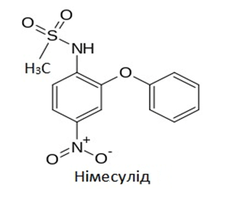
Рис.1.1. Структурна формула німесуліду

Вивчення цього препарату показало, що у нього більш висока селективність до ЦОГ-2, ніж до ЦОГ-1. Висока безпечність німесуліду доведена у майже 5000 пацієнтів. Встановлено, що цей препарат значно рідше, ніж індометацин, призводить до розвитку ерозій шлунка у хворих на ревматоїдний артрит [228], виявляє меншу ульцерогенну дію порівняно з диклофенаком, не поступаючись йому за ефективністю [174]. Менший ступінь гастротоксичності німесуліду пов’язують з наявністю у нього анти-5-ліпооксигеназної активності. Дещо пізніше (в 1995 р) був створений ще один селективний інгібітор ЦОГ-2 – мелоксикам (рис. 1.2).
. 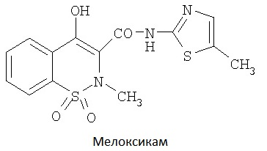
Рис. 1.2. Структурна формула мелоксикаму
Його ефективність і безпечність встановлені з дотриманням усіх сучасних вимог доказової медицини у понад 200 клінічних дослідженнях тривалістю до 1,5 року. Серед усіх препаратів, що вибірково пригнічують ЦОГ-2, лише мелоксикам рекомендований для лікування остеоартрозу, ревматоїдного артриту, хвороби Бехтєрєва, і на сьогодні понад 100 млн. пацієнтів у більшості країн світу лікуються саме цим засобом [177, 200]. Висока лікувальна дія мелоксикаму переконливо доведена у багатоцентрованому подвійному сліпому дослідженні Meloxicam Large International Safety Assessment (Melissa), проведеному у 27 країнах світу з залученням понад 9300 пацієнтів. Результати засвідчили порівняно однаковий терапевтичний ефект мелоксикаму і «золотого стандарту» протизапальної терапії диклофенаку (рис. 1.3).
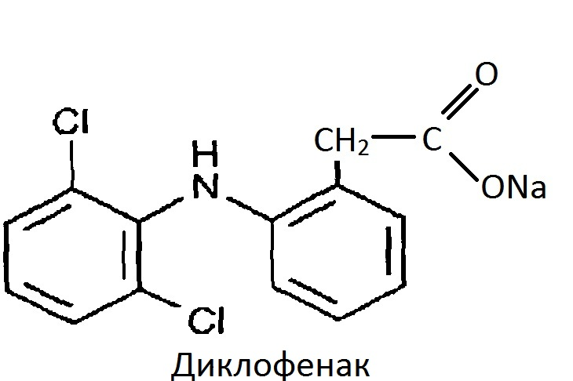
Рис. 1.3. Структурна формула диклофенаку
При цьому було встановлено, що частота гастроінтестинальних ускладнень була значно більшою при прийомі диклофенаку (19%), ніж мелоксикаму (13%).
Нещодавно у клінічну практику увійшла нова група НПЗЗ – коксиби, найрозповсюдженішими представниками якої є целекоксиб (целебрекс) (рис. 1.4) та рофекоксиб [21, 92, 125, 229].

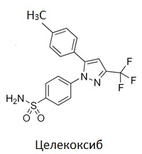
Рис. 1.4. Структурна формула целекоксибу
Впровадження в клінічну практику коксибів стало відображенням привабливої ідеї вибіркового пригнічення ЦОГ-2 і прицільного гальмування синтезу ПГ в середовищі запалення з мінімізацією побічних ефектів, пов’язаних з інгібуванням ЦОГ-1 [69, 70]. Гастроінтестинальний профіль безпечності целекоксибу підтверджений даними тривалих клінічних досліджень. Результати дослідження CLASS, яке було проведено на 8 тис. пацієнтів з остеоартрозом та ревматоїдним артритом, продемонстрували достовірне зниження частоти симптоматичних та важких гастроентерологічних ускладнень (ендоскопічно виявлені виразки) та ускладнення (перфоративні виразки, рубцевий стеноз, кровотечі) на фоні лікування целебрексом, порівняно з диклофенаком та ібупрофеном [137].
Отже, на фоні лікування специфічними інгібіторами ЦОГ-2 значно зменшилась частота госпіталізацій з приводу гастроінтестинальних ускладнень, однак це призвело до виникнення нової проблеми – ризику тромбоутворення та кардіоваскулярних ускладнень, обумовлених, головним чином, здатністю препаратів даної групи порушувати баланс між простацикліном та тромбоксаном у бік останнього [24, 38, 70, 222]. Все це вказує на те, що створення високоселективних інгібіторів ЦОГ-2 не повністю розв’язало проблему безпечності застосування НПЗЗ, оскільки на зміну класичним ускладненням прийшли нові, ще достатньо не вивчені, але не менш небезпечні [5, 13, 173].
За протизапальною та аналгетичною дією селективні та специфічні інгібітори ЦОГ-2 у порівнянні зі «стандартними НПЗЗ», незначно поступаються «класичним» препаратам даної групи. Досить важливо, що при підвищенні терапевтичної дози препаратів селективні інгібітори ЦОГ-2 втрачають свою селективність. Даної закономірності позбавлені специфічні інгібітори ЦОГ-2, при підвищенні дози яких селективність інгібування ЦОГ останніх практично не змінється [192].
Таким чином, не дивлячись на досягнення фармакології у створенні нових нестероїдних антифлогістиків проблема безпечного застосування НПЗЗ на сьогоднішній день залишається актуальною задачею медицини, оскільки навіть нетривале вживання невеликих доз цих препаратів часто призводить до розвитку небажаних побічних реакцій, що може порушувати функціональний стан практично всіх систем та органів людського організму (в першу чергу ШКТ, гепатобіліарної, нервової, дихальної, сечовидільної та ін.) [24, 41, 112].
Найбільш частою та небезпечною дією НПЗЗ є ушкодження ШКТ, починаючи від стравоходу, закінчуючи прямою кишкою. НПЗЗ-гастропатії виявляються за різними авторами, приблизно у 40-70% хворих, які приймають НПЗЗ протягом тривалого часу (1,5 місяця та більше) [45, 105, 106, 142]. Перше спостереження стосовно спроможності ацетилсаліцилової кислоти (АСК) викликати патологічні зміни в слизовій оболонці шлунка (СОШ) належить C. Binz і датується 1891 р. [190].
В 1938 р. A. Douthwaite та C.A. Lintott [199] встановили, що аспірин викликає в СОШ геморагії, ерозії та виразки. В подальшому було встановлено, що і інші НПЗЗ спроможні викликати в СОШ та ДПК аналогічні зміни, які отримали в 1986 р. назву НПЗЗ- гастропатії [225]. Термін НПЗЗ-гастропатія (NSAID-gastropathy) був запропонований Roth S.H. для того, щоб відрізняти специфічне враження СОШ при тривалому вживанні НПЗЗ від класичної виразкової хвороби. НПЗЗ-гастропатією прийнято позначати ерозивно-виразкове ураження слизової оболонки ГДЗ, в наслідок прийому НПЗЗ і розвитком характерної клініко-ендоскопічної картини: множинних гастродуоденальних ерозій і\або виразок з переважною локалізацією в астральному відділі шлунка, відсутність локального запалення та гістологічних критеріїв гастриту, мало- або асимптомний перебіг та зазвичай часта маніфестація ускладнень (у вигляді кровотеч), рідше – перфорації, стенозування воротаря), схильність виразок до рубцювання при відміні НПЗЗ [57, 102]. Без перебільшення можна сказати, що серед великої кількості побічних ефектів НПЗЗ, найбільш важливе значення має проблема гастропатій. В останні 10-15 років вона набула ще більш важливого значення в усіх країнах світу, в першу чергу, через зростання смертності від шлунково-кишкових кровотеч. В США щорічно з діагнозом НПЗЗ-гастропатія госпіталізують близько 76 тис. пацієнтів [88]. При цьому смертність у світі від ускладнень (кровотечі, перфорації) за різними джерелами становить віл 10.000 до 20.000 випадків на рік [17, 106]. Щорічна втрата здоров’я населення у США, пов’язана із побічними ефектами НПЗЗ, призводить до збитків понад 4 млрд. доларів, а кількість померлих від НПЗЗ-індукованих гастропатій така сама, як від СНІДу та перевищує смертність від меланоми, бронхіальної астми, раку шийки матки і лімфогранулематозу [194]. Отже, проблеми пов’язані з застосуванням НПЗЗ, окрім медичного, набули соціального значення [101, 137]. НПЗЗ-гастропатії обумовлені здатністю цих засобів викликати патологічний вплив на всі механізми, що забезпечують захист СО ШКТ, за рахунок як локальних, так і системних ефектів [97, 135]. Фактори, які забезпечують цілісність СОШ та ДПК, умовно можна поділити на преепітеліальні, епітеліальні та постепітеліальні [42, 110]. Ураження слизової оболонки шлунка протікає в 3 стадії: 1) гальмування синтезу ПГ у слизовій облонці; 2) зменшення опосередкованої простагландинами продукції слизу й бікарбонатів; 3) поява ерозій і виразок, які можуть ускладнюватись кровотечами або перфорацією [65].
Преепітеліальні фактори захисту слизової оболонки шлунково-кишкового тракту пов’язані з продукцією епітеліальними клітинами шлунка слизу та бікарбонату натрію, які викликають нейтралізацію та гальмування зворотної дифузії іонів водню з шлунка до слизових клітин. Епітеліальний компонент визначається стійкістю поверхні епітеліальних та міжклітинних стиків до зворотної дифузії іонів Н⁺ та гідрофобними властивостями СО, які сприяють відштовхуванню соляної кислоти шлункового соку [9]. За даними літератури [90], під впливом НПЗЗ значно посилюється продукція агресивних (HCl, пепсин) та пригнічення утворення захисних інгредієнтів шлункового соку.
НПЗЗ-гастропатії розглядають як один із системних побічних ефектів, притаманних цим препаратам. Крім того, відомо, що НПЗЗ стимулюють також у тканинах утворення низки біологічних медіаторів (лейкотрієнів, комплементу, цитокінів), що сприяють адгезії нейтрофільних лейкоцитів з утворенням у судинах СОШ «білих» тромбів, що викликає їх оклюзію і порушення кровотоку [205].
Однак вирішальне значення в виникненні НПЗЗ-гастропатій мають постепітеліальні фактори захисту, основним компонентом яких є простагландини (ПГЕ₂ та ПГІ₂₎ [89, 105, 106, 125].
За сучасними уявленнями, в основі «цитопротективної» дії ПГ лежать декілька механізмів. Встановлено, що ПГЕ₂ частково реалізує свій захисний потенціал за рахунок пригнічення утворення соляної кислоти шлункового соку, збільшення секреції слизу та бікарбонату, а ПГІ₂ – шляхом стимуляції кровотоку в СО, стабілізації мембран тучних клітин і лізосом, пригнічення продукції кисневих радикалів та ферментів нейтрофілами, регуляції функціонального стану ендотелію судин [105, 106, 125]. Системні механізми виникнення пошкоджень ШКТ, обумовлені дією НПЗЗ, пов’язані головним чином із здатністю цих засобів пригнічувати ЦОГ-1-залежний синтез ПГ [9, 110, 139].
Окрім цього, є дані про те, що НПЗЗ можуть переключати метаболізм арахідонової кислоти з простагландинового на ліпооксигеназний шлях та сприяти синтезу лейкотрієнів (LTB₄). Останні мають токсичну дію на ШКТ та індукують розвиток локального запалення за рахунок посилення адгезії нейтрофілів до ендотелію [88]. Інший ЦОГ-залежний феномен, який також визначає токсичність НПЗЗ, пов’язаний з спроможністю останніх порушувати агрегацію тромбоцитів та збільшує ризик виникнення шлункових кровотеч [65].
Необхідно підкреслити, що хоча зниження продукції ПГ збільшує чутливість СОШ до руйнівної дії соляної кислоти шлункового соку, посилення кислотності не є обов’язковим у виникненні індукованого НПЗЗ враження ШКТ. Однак, частина дослідників [9, 98] вважає, що протягом перших декількох днів значна роль належить «місцевим» рН-залежним механізмам ураження – в кислому середовищі НПЗЗ проникають через гідрофобні механізми в цитозоль епітеліоцитів і обумовлюють апоптоз епітеліоцитів, який може супроводжуватись появою ерозій, переважно у верхній частині шлунка. У подальшому проявляються системні ЦОГ-1 ефекти (простагландинзалежні): погіршення кровотоку в стінці шлунка (ПГІ₂); зниження секреції бікарбонатів і слизу в астральному відділі шлунка та підсилення продукції соляної кислоти (ПГЕ₂).
Одним із важливих патогенетичних механізмів виникнення ерозивно-виразкових ушкоджень СО ГДЗ на тлі НПЗЗ є пригнічення ними синтезу оксиду азоту (NO) в наслідок зниження активності ферменту NO-синтази [9, 126]. NO притаманна властивість підтримувати реґіонарний кровотік в СОШ та СО ДПК інгібувати адгезію та агрегацію нейтрофілів. В мілких судинах СОШ та ДПК в результаті цього утворюються мікротромби, які викликають оклюзію та порушення мікрогемоциркуляції. Водночас має місце рухова дисфункція гастродуоденального комплексу [55, 129]. Крім того, оксид азоту, як вторинний месенджер, є модулятором секреції соляної кислоти та слизу шлунка, впливає на процеси кровопостачання органів травлення. За фізіологічних умов оксид азоту діє як ендогенний медіатор, який відповідає за підтримання цілісності та відновлення тканин, виявляє гастропротекторні властивості, попереджаючи ураження СОШ від різноманітних шкідливих факторів [215].
В патогенезі виникнення деструктивних процесів в СОШ та ДПК на тлі НПЗЗ важлива роль належить активації ПОЛ із накопиченням в тканинах вільних радикалів, які підвищують утворення прозапальних цитокінів (ФНП-α, ІЛ-1β та ін.), стимулювання апоптозу епітеліоцитів. Цей процес відбувається при участі цитокінів, які блокують експресію ЦОГ-2 (але не ЦОГ-1), та опосередковується збільшенням вмісту в тканинах ендотеліну [102, 105, 106, 210].
За умов розвитку запалення активуються процеси ПОЛ на фоні зниження функціонування системи антиоксидантного захисту, що призводить до накопичення супероксид-радикала. У результаті взаємодії супероксид-радикала з NO утворється високоактивний сильний окисник – пероксинітрат (ONOO⁻ ), що виявляє значну цитотоксичну дію ONOO⁻ може взаємодіяти з білками, ліпідами, вуглеводами та ДНК (розриває ланцюги) і через механізми окиснення та нітрозування змінювати структуру та функції цих компонентів, що призводить до оксидативного пошкодження тканин [67]. Таким чином, вільнорадикальні проміжні продукти (гідроперекиси) здатні впливати на переважне утворення тих чи інших ейкозаноїдів [56, 189]. Тому можливість домінування синтезу певних форм ейкозаноїдів залежить від рівня антиоксидантів та вільнорадикального окиснення. Так, при дефіциті антиоксидантів і активації ПОЛ синтез тромбоксану А₂ може переважати над утворенням простацикліну, що і спостерігається при розвитку гострої ішемії [206]. Інтенсивність утворення простагландинів змінюється в залежності від наявності про- і антиоксидантів. Цей факт підтверджується експериментами in vivo та in vitro. Так, речовини з антиоксидантними властивостями (фенолвмісні сполуки) інгібують утворення простагландину Е. Дефіцит селену, основого компоненту ферменту антиоксидантного захисту – глутатіонпероксидази, в раціоні щурів на протязі 6 тижнів порушував утворення простацикліну [214]. А включення в раціон людини селену сприяє значному зниженню частоти утворення тромбозів, так як порушує утвореня гідро- та ліпоперекисів, які регулюють активність цикло- та ліпооксигенази, знижує рівень тромбоксану B₂ та лейкотрієнів. Аскорбінова кислота, поліфенольні антиоксиданти (кверцетин, силімарин та ін.) також здатні попереджувати виділення арахідоновї кислоти, активацію ЦОГ-2, і відповідно, утворення простагландинів [220, 226]. Згідно з точкою зору дослідників [115, 131], вільні радикали відповідают за активність ПГЕ₂ та ЛТС₄ і разом з цими ейкозаноїдами можуть бути віднесені до некротизуючих агентів при пошкодженні тканин, викликаних процесами ішемії. Встановлено, що вільнорадикальні процеси являють собою складову частину загального універсального біологічного механізму пошкодження клітин. У хворих з ерозіями шлунка активуються процеси ПОЛ, про що говорить підвищення концентрації дієнових кон’югатів, малонового діальдегіду, супероксиданіон-радикалу, а також знижується антиоксидантний захист у вигляді зменшення концентрації супероксиддисмутази та церулоплазмину [10, 100].
Таким чином, наведені дані свідчать про те, що для НПЗЗ найбільш уразливою системою організму є ШКТ. Саме ураження ШКТ нестрероїдними антифлогістиками становить найбільшу проблему, оскільки зашкоджують сьогодні широкому та, особливо, тривалому застосуванню препаратів цієї групи.
НПЗЗ відносяться до найбільш нефротоксичних засобів [12, 19, 121]. НПЗЗ можуть безпосередньо викликати пряму токсичну дію на паренхіму нирок, викликаючи так звану «анальгетичну нефропатію». В цьому плані найбільш небезпечними є індометацин та ібупрофен. На тлі дії НПЗЗ може виникати серйозне ураження нирок аж до розвитку важкої ниркової недостатності [178].
НПЗЗ відносяться до гепатотоксичних засобів, оскільки викликають порушення функції печінки і враження гепатоцитів. І хоча ці порушеня не є частими ускладненнями (1 на 10 000 призначень), тим не менше, з урахуванням популяційності розповсюдженості застосування цих препаратів може нараховувати достатньо велику кількість хворих з цією патологією. Так, при застосуванні НПЗЗ спостерігаються різноманітні враження печінки, починаючи від транзиторного збільшення рівня печінкових ферментів і закінчуючи фульминантним гепатитом [214].
Прикладом препарату з прямою гепатотоксичною дією– є парацетамол. В США більше 50% випадків гострої печінкової недостатності, викликані передозуванням парацетамолу, яка розвивається з частотою 200 на 100 тис. населення. Загальна летальність при цьому складає 33% і тільки 23% хворих виживає після трансплантації печінки [175].
Шляхи оптимізації фармакологічних ефектів НПЗЗ
Для профілактики та лікування ерозивно-виразкових уражень ШКТ при застосуванні НПЗЗ на сьогоднішній день найчастіше використовують препарати 3-х груп: синтетичний аналог простагландину Е₁ – мізопростол, блокатори Н₂-рецепторів гістаміну та блокатори протонової помпи [87, 88, 134, 136].
Мізопростол (сайтотек) знижує базальну та стимульовану продукцію кислоти і ступінь пошкодження СОШ за різними чинниками, в тому числі НПЗЗ. Ефективність мізопростолу пов’язана з його здатністю стимулювати продукцію бікарбонатів та слизу, пригнічувати базальну, нічну та стимульовану секрецію Н⁺-іонів та пепсиногену (інгібує ацидопептичний рівень), підтримувати достатній рівень кровотоку і цілісність СО як захисного бар’єру. Мізопростол здатний посилювати проліферацію епітелію у відповідь на пошкодження, потидіє ретродифузії Н⁺-іонів, регулює місцеві імунні процеси [114]. На думку багатьох дослідників [88, 116]. Мізопростол є досить дієвим профілактичним засобом, що дозволяє при тривалому використанні НПЗЗ знизити ризик розвитку серйозних гастродуоленальних ускладнень на 40%.
Однак, необхідно відмітити достатньо частий (від 12 до 39%) розвиток побічних ефектів при застосуванні мізопростолу: біль в животі, діарею, рідше – нудоту, блювоту, метеоризм, які спостерігаються в перші дні або в кінці другого тижня застосування препарату, примушує знизити дозу, додатково призначити антацидні засоби, а іноді відмовитись від лікування цим препаратом [55, 57, 105, 106, 210].
На сьогоднішній день для первинної та вторинної профілактики НПЗЗ-гастропатій широко використовують антисекреторні препарати 2-х груп – Н₂-гістамінблокатори та блокатори протонового насосу. Однак клінічні дослідження Н₂-гістаміноблокаторів довели про неспроможність цих препаратів попереджувати утворення виразок шлунка у хворих, які продовжують прийом НПЗЗ. Блокаторам Н₂-гістамінових рецепторів притаманні такі недоліки, як низька антисекреторна активність та менша тривалість дії, ніж у блокаторів протонової помпи, до них швидко виникає звикання («втома» Н₂ – рецепторів), їм притаманний симптом «рикошета» або симптом відміни, що призводить до рецидиву ерозії та виразок після припинення лікування; 10% хворих рефрактерні до цих препаратів [57, 22].
На думку більшості дослідників, з метою профілактики НПЗЗ-гастропатій найбільш ефективними засобами є інгібітори протонової помпи [23. 24, 65, 112, 139]. Відомо, що секреція НСl забезпечується Н⁺К⁺-АТФазою (протонова помпа), вбудованою у апікальну мембрану парієтальних клітин СОШ. Шляхом блокади окремих рецепторів парієтальних клітин, наприклад, гістамінових за допомогою Н₂-блокаторів гістамінових рецепторів або М₁-ацетилхолінових шляхом використання М-холінолітиків, неможливо досягти повної блокади секреції НСl, оскільки її активація забезпечується уміса перерахованими речовинами. Тому влпив на сам фермент Н⁺К⁺-АТФазу призводить до більш надійної та ефективної блокади утворення соляної кислоти. Цим пояснюється найбільша ефективність інгібіторів протонової помпи – омепразолу, ланзопразолу, пантопразолу, рабепразолу та езомепразолу [22, 140].
Про високу лікувально-профілактичну дію інгібіторів протонової помпи свідчать результати двох подвійних сліпих рандомізованих контрольованих досліджень, в яких показано, що у пацієнтів, які постійно приймають НПЗЗ, ефективність омепразолу значно переважає таку ранітидину і рівноцінна такій мізопростолу у загоєнні пептичних виразок [210].
За даними [98] інгібітори протонової помпи не можуть забезпечити повної безпеки, оскільки їх комбінація з НПЗЗ стоїть на рівні безпечності специфічних блокаторів ЦОГ-2.
На великих групах хворих показано, що антисекреторні препарати на тлі тривалого застосування НПЗЗ можуть підвищити ризик виникнення важких гастроентерологічних ускладнень (кровотечі, перфорації). Це обумовлено тим, що «знімаючи» гастроентерологічну симптоматику, ці препарати створюють враження «несправжнього благополуччя» у лікаря та пацієнта. Це, в свою чергу, може стимулювати використання великих доз НПЗЗ, їх комбінацій та тривале застосування, що небезпечно ускладненнями [138].
Відомо, що одним із важливих патогенетичних механізмів виникнення ерозивно-виразкових ушкоджень ШКТ на тлі НПЗЗ є пригнічення ними синтезу оксиду азоту внаслідок зниження активності NO-синтази [46, 71,125, 234], а заодно і рівня NO, як одного із регуляторів регіонарного кровообігу в СОШ. Тому ідея про гастропротекорну дію NO стала основою для створення нової групи препаратів - вивільнювачів NO (NO-аспірин, NO-німесулід) [2, 23, 238]. Нажаль надії розробників у повній мірі не справдились [23].
Таким, чином, узагальнюючи наведені дані, можна зробити висновок, що питання фармакотерапії НПЗЗ-гастропатій ще повністю не вирішене. Як свідчить вітчизняний та зарубіжний досвід, вказані препарати не завжди проявляють достатню лікувально-профілактичну дію при НПЗЗ-гастропатіях, володіють побічними ефектами, які обмежують їх використання та змушують досить часто припиняти лікування [57, 63, 162].
Тому сьогодні у всьому світі ведеться пошук нових молекул з протизапальною та знеболюючою діями, придатних для створення на їх основі нових більш ефективних та безпечних НПЗЗ. Враховуючи багаторівневий характер запалення та болю [24, 130], в цьому плані перспективними можуть бути похідні хіназоліну та його конденсованих аналогів, серед сполук якого виявлено речовини з цінними фармакологічними властивостями - антиоксидантними, протигіпоксичними,стреспротективними, стимулюючим впливом на репаративні процеси та ін. [145, 240], які добре співставляються з патогенезом запальних та больових реакцій. У окремих структурних аналогів сполук цього ряду виявлено знеболюючі та протизапальні властивості [179]. Широкий спектр фармакологічних ефектів, притаманних похідним хіназоліну та його конденсованим аналогам, свідчить про перспективність пошуку речовин із протизапальною та знеболюючою діями серед похідних НТХАК та їх галогеновмісних аналогів, що і стало теоретичним обгрунтуванням проведення даного наукового дослідження.
Розділ 2
Матеріали та методи дослідження
2.1.Об’єкт та предмет дослідження
Об’єкт дослідження: перебіг запальних та больових процесів, змодельованих у лабораторних тварин.
Предмет дослідження: протизапальна та анальгетична дія нових похідних (3-R-2-оксо-2Н-[1,2,4] триазино [2,3-с]хіназолін-6-іл) алкілкарбонових кислот та їх галогеновмісних аналогів.
2.1.1. Характеристика лабораторних тварин
Експериментальні дослідження проведені на 968 нелінійних щурах обох статей масою 140-240 г та 52 білих мишах обох статей масою 17-24 г, отриманих із віваріїв ДУ «Інститут фармакології та токсикології НАМНУ» та Вінницького національного медичного університету ім. М.І. Пирогова.
Всі тварини утримувалися на стандартному водно-харчовому раціоні при вільному доступі до їжи та води. Тривалість карантину тварин складала 14 днів. Протягом даного періоду тварин щодобово спостерігали (поведінка і загальний стан). Клітки з тваринами розміщені в окремих кімнатах, світовий режим –12 годин. Температура повітря підтримувалась в інтервалі 19-25° С, відносна вологість - 50-70%. Температура та вологість повітря реєструвались щоденно. Режим вентиляції – 15 об’ємів повітря приміщення за годину. Тварини знаходились у стандартних клітках, по 7 у кожній. Раціон харчування - фуражне зерно, хліб, коренеплоди (буряк, морква) [50, 73]. Перед початком дослідження тварини, які відповідали критеріям включення в експеримент, були розподілені на групи методом рандомізаціїї [50]. Тварини, що не відповідали цим критеріям, виключені з експерименту на протязі карантину. Маніпуляції проведені згідно вимог про використання тварин у біомедичних дослідах [60, 103].
Розподіл тварин за дослідними групами наведено в табл. 2.1.
Таблиця 2.1.
Розподіл тварин за дослідними групами
Групи тварин | Щурі | Миші
. Скринінг протизапальної дії
Антиексудативна активність: карагеніновий набряк | 259
зимозановий набряк  формаліновий набряк | 28 | 21
Антипроліферативна дія | 21
Антиальтеративна дія | 21
Жарознижуюча дія | 21
Оцінка знеболюючої дії
Подразнення електричним струмом | 140
Тривалість аналгезії DSK-38 | 21
При дії термічного фактора | 162
На моделі вісцерального болю | 162
На моделі формалінового набряку |  | 21
Оцінка опіоїдергічного компоненту | 28
Гостра токсичність по щурах | 10
Гостра токсичність на мишах |  | 10
Характеристика лікувального ефекту при  ад'ювантному артриті | 42
Оцінка лікувального ефекту при  експериментальному стоматиті | 21
Дослідження механізмів дії DSK-38 | 32

Дослідження проводились в лабораторіях кафедри фармакології ВНМУ, атестованої комісією МОЗ України (Свідоцтво про атестацію №023/13 від 05.03.2013 р.) та в ДУ «Інститут фармакології та токсикології НАМНУ» з урахуванням вимог належної лабораторної практики (GLP) згідно з Методичними рекомендаціями ДЕЦ МОЗУ [157], Національними «Загальними етичними принципами експериментів на тваринах» [60].
Евтаназію тварин проводили передозуванням ефіру. Дотримання біоетичних норм засвідчено висновком комітету з біоетики ВНМУ ім. М.І. Пирогова (протокол № 10 від 23.11.2017 р.).
2.1.2. Характеристика досліджуваних сполук
В дослідженні використано 25 оригінальних похідних (3-R-2-оксо-2Н-[1,2,4] триазино-[2,3-с]хіназолін -6-іл) алкілкарбонових кислот та їх галогеновмісних аналогів [117, 118, 119], лабораторні шифри, хімічна структура, назва та фізико-хімічні властивості яких представлено в табл. 2.2. (див. додаток 1).
Досліджувані сполуки синтезовані на кафедрі органічної та біоорганічної хімії Запорізького державного медичного університету під керівництвом проф. С.І. Коваленко і являють собою порошки від білого до світло жовтого кольору, добре розчинні у воді.
В якості препаратів-порівняння при різних патологічних станах використовували: ампульні розчини диклофенаку-натрію (Дарниця та Фармак, Україна), анальгіну (Здоров'я, Україна), кеторолаку (Ranbаxy, Індія), трамадолу (Shijiazhuang Ph.Group Huаshey Pharma.Co., Ltd., Китай), налоксону (Здоров'я, Україна), а також кверцетин (корвітин, Борщагівський ХФЗ, Україна).
2.2. Методи дослідження
2.2.1. Молекулярний докінг
Дослідження проведено методом молекулярного докінгу, як підходу до пошуку молекул з аффінітетом до визначеної біологічної мішені. В якості біологічних мішеней використано наступні макромолекули з Protein Data Bank (PDB): фермент ЦОГ-1 у комплексі з диклофенаком (PDBID - 3N8Y) та ЦОГ-2 у комплексі з целекоксибом (PDBID - 3LN1) [223]. Вибір біологічних мішеней зумовлений літературними даними щодо механізму дії протизапальних засобів [92, 237].
Методологія досліджень полягала у проведенні наступних етапів:
1) підготовка ліганду: побудова структурних формул сполук за допомогою програми MarvinSketch 6.3.0 та їх збереження у mol-форматі [216]; генерування 3D-структури формул сполук – молекулярне моделювання (програма Hyper Chem 8 з використанням методу молекулярної механіки ММ+ та напівемпіричного квантово-механічного методу РМ3; з максимальною кількістю циклів та Polak-Ribiere алгоритму і збереження молекул у PDB-файлах); використання AutoDockTools-1.5.6 для конвертування PDB- у PDBQT-файли [233].
2) підготовка ферментів: видалення молекул води і ліганду з файлу з використання програмного пакету Discovery Studio 4.0 та збереження ферменту в PDB-форматі [198]; використання AutoDockTools-1.5.6 для конвертування ферменту PDB- у PDBQT-файли [233];
3) власне молекулярний докінг: проведення докінгу за допомогою програми «Vina» з наступними просторовими параметрами активного центру ферменту: center_x = 18.37, center_y = -52.296, center_z = 53.949, size_x = 18, size_y = 16, size_z = 16 для ЦОГ-2 (3LN1); center_x = 32.978, center_y = -44.488, center_z = -3.76, size_x = 16, size_y = 16, size_z = 16 для ЦОГ-1 (3N8Y) для докінгу [217]; візуалізація даних з використанням програми Discovery Studio 4.0 [198].
2.2.2. Антиексудативна активність
2.2.2.1. Карагеніновий набряк
Кожну сполуку, як і еталонний НПЗЗ, тестували на групі (n=7) тварин у емпірично взятій дозі 10 мг/кг, яка близька за величиною до ЕД₅₀ (8 мг/кг) диклофенаку за антифлогістичною активністю [39, 146]. Оцінку протизапальної (протинабрякової) дії на першому етапі проводили на моделі гострого ексудативного запалення, яке викликали у правій задній лапці щурів шляхом субплантарного введення 0,1 мл 1% розчину карагеніну (Sigma, США). Величину набряку кінцівки кожної тварини визначали за показником (мм) різниці між товщиною ушкодженої та здорової лапки, яку вимірювали за допомогою механічного приладу [153], представленого на рис.2.1.

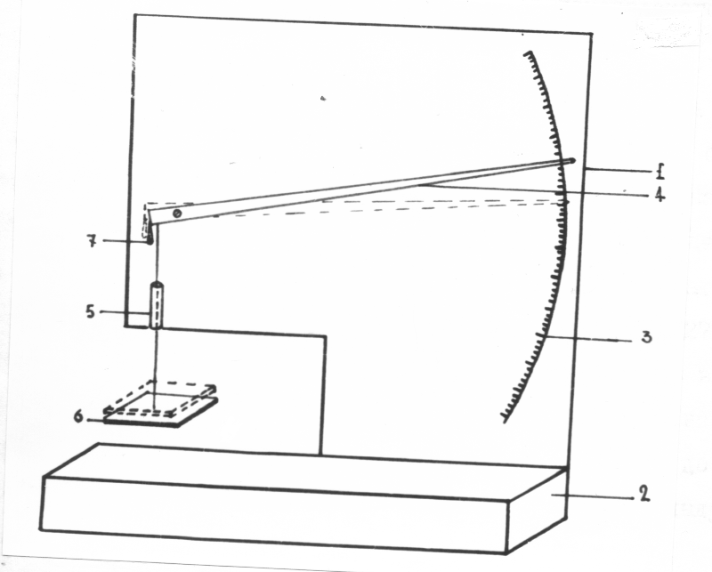
Рис 2.1. Прилад для вимірювання діаметра лапки мілких тварин (схема)
Позначення: 1 – приладовий щит; 2 – основа; 3 – вимірювальна шкала; 4 – стрілка з відношенням плечей 1/10; 5 – трубка, яка попереджає зміщення контактної площадки; 6 – контактна площадка; 7 – противага.
Антиексудативну активність досліджуваних речовин, введених в/оч одноразово за 30 хв до флогогена, оцінювали на 3-ій годині (пік запальної реакції [195]) за ступенем зменшення величини середнього показника набряку в ушкоджених кінцівках відносно контролю і виражали у відсотках [39, 44]). Для найбільш активних сполук на підставі дослідження «доза-ефект» розраховано ЕД₅₀ за графічним методом Литчфілда-Уілкоксона [7].

2.2.2.2. Зимозановий набряк
Набряк викликали у правій задній лапці тварин, шляхом субплантарного введення 0,1 мл 2% суспензії зимозану (Sigma, США) [157]. Досліджуванні речовини DSK-38 4 мг/кг, кверцетин (корвітин, Борщагівський ХФЗ) 5 мг/кг та диклофенак (Дарниця, Україна) 8 мг/кг вводили одноразово в/оч за 30 хв. до моделювання набряку в дозах, що дорівнюють їх ЕД50 за протизапальною дією [39, 181].
Величину набряку визначали за різницею товщини (мм) ушкодженої та здорової лапок, яку вимірювали за допомогою вище вказаного механічного пристрою. Протизапальну активність DSK-38 та референс-препаратів у відповідні терміни досліду (0.5; 1; 2 та 3 год) оцінювали за їх спроможністю гальмувати розвиток набряку відносно нелікованих тварин (контроль), у яких величину набряку приймали за 100%.
Антиексудативну активність (%) досліджуваних речовин розраховували за формулою [39] :
$АА=100\%-\frac{Vk-Vg×100 }{Vk}$ , де
АА – антиексудативна активність;
Vk – середня різниця об’ємів набряклої і ненабряклої лапки в контролі;
Vg – середня різниця об’ємів набряклої і ненабряклої лапки в дослідній групі.
2.2.2.3. Формаліновий набряк
Досліди проведено на нелінійних статевозрілих білих мишах (n =21) обох статей масою (21-23) г. Тварини були розподілені на три групи: 1-ша група – миші, яким субплантарно (права задня лапа) вводили 2% водний розчин формаліну ( контроль) в об’ємі 0,01 мл; 2-га група – тварини, яким за 20 хв до індукції формалінового запалення внутрішньоочеревинно вводили сполуку DSK-38 в середньоефективній дозі (4 мг/кг маси тіла тварини). До третьої групи тварин віднесено білих мишей, яким внутрішньоочеревинно була введена субстанція кеторолаку в середньоефективній дозі (3,0 мг/кг маси тіла тварини) та через 20 хв – 2% водний розчин формаліну (субплантарно).
Через 4 год у всіх тварин під ефірним наркозом здійснювали відокремлення ураженої та контрлатеральної кінцівок та їхнє зважування. Ефективність дії DSK-38 та кеторолаку оцінювали за здатністю зменшувати набряк через 4 год після субплантарного введення розчину формаліну, що визначався за різницею між вагою ураженої та контрлатеральної лапи [44].
2.2.3. Оцінка антипроліферативної дії
Дослідження проведено на моделі ватної гранульоми [157]. Наркотизованим (етамінал натрій, 40 мг/кг, в/оч) щурам в асептичних умовах підшивали під шкіру спини стерильну ватну кульку масою 15 мг. Досліджувані речовини використовували в дозах, що становлять їх ЕД50 за антиексудативною активністю, і вводили за 1 год до операції, а далі щоденно 1 раз на добу протягом 7 днів. Контрольні тварини в цей час отримували еквіоб'ємну кількість 0,9% розчину NaCl. На 8 добу експерименту під ефірним наркозом імплантовану кульку з утвореною навколо неї грануляційною тканиною видаляли і висушували при t°=55°С до постійної маси, визначали масу грануляційної тканини (в мг).
Антипроліферативну активність (АПА) речовин розраховували за формулою і виражали у %:
$АПА=\frac{Мк-Мд}{Мк} х 100 ,$ де
М_{к} - середня маса грануляційної тканини у щурів контрольної групи;
М_{д} – середня маса грануляційної тканини щурів дослідної групи.
2.2.4. Оцінка антиальтеративної дії
Дослідження проведено на моделі асептичного запалення шкіри, яке відтворювали у щурів на спині однократним підшкірним введенням 0,5 мл 9% розчину оцтової кислоти з одночасним в/оч введенням 6% розчину декстрану (330 мг/кг) для підсилення некротичних процесів [157, 164]. Лікування проводили з 7-ої по 21-шу добу експерименту. Ефективність терапії оцінювали за динамікою (у %) площі ран відносно групи нелікованих тварин (контроль), які отримували еквіоб’ємну кількість 0,9% NaCl.
2.2.5. Оцінка жарознижуючої дії
Антипірогенну дію досліджували на моделі молочної лихоманки, яку викликали у щурів внутрішньом’язовим введенням у праве стегно знежиреного коров’ячого молока із розрахунку 0,5 мл на 100 г маси тіла [157].
Досліджувані речовини (DSK-38, 4 мг/кг та диклофенак, 8 мг/кг, взяті в дозах, що дорівнюють їх ED50 за антиексудативною активністю) вводили внутрішньоочеревинно на тлі максимального підвищення температури тіла (4-та год).
Ректальну температуру вимірювали елетротермометром ТЕМП-60 перед введенням пірогенного агента, а далі через 4, 5, 6 та 7 годин після цього. Показник антипірогенної активності (АПА) речовин визначали за їх спроможністю (в %) знижувати підвищену температуру тіла тварин дослідних груп відносно контролю і розраховували за формулою:
АПА = $\frac{Δ Тк- Δ Тд}{Δ Тк} х 100,$ де
$Δ Тк$ - приріст температури у контрольних щурів;
$Δ Тд$ - приріст температури у дослідних тварин.
Дослідження проводили при кімнатній температурі 24-26⁰С.

2.2.6. Оцінка знеболюючої дії
2.2.6.1. Оцінка на моделі болю, викликаного електричним струмом
Після розміщення щура у плексиглазовому пеналі з металевою підлогою больове відчуття моделювали шляхом електроімпульсного подразнення слизової оболонки прямої кишки від ЕСЛ-1 із параметрами: тривалість імпульсу 5 мс, частота 5 імп/с [157]. Ступінь анальгетичного ефекту досліджуваних речовин оцінювали на 60 хв експерименту за динамікою (у %) порогу больової чутливості (ПБЧ) відносно фону. ПБЧ визначали за величиною електричного струму (у вольтах), який викликав попискування тварин. Досліджувані речовини вводили одноразово в/оч у емпірично взятих дозах 10 мг/кг, найбільш ефективні речовини тестували у 3-4-х дозах, для визначення їх ED50 (показник анальгетичної активності) – доза (мг/кг), що підвищувала ПБЧ на 50% відносно фонового показника. Цей показник розраховували графічним методом за [7].
2.2.6.1.1. Оцінка тривалості анальгетичного ефекту DSK-38
Ноципептивну реакцію моделювали як і у попередньому дослідженні. DSK-38 та препарати порівняння диклофенак та кеторолак взяті в дозах, що дорівнюють їх ED50 (відповідно 6,5; 3,5 та 4,0 мг/кг) вводили одноразово в/оч. Ефективність знеболення оцінювали на 30, 60, 90, 120, 150 та 180 хв експерименту за динамікою (у %) величини ПБЧ відносно фонового показника.
2.2.6.2. Оцінка знеболюючого ефекту при дії термічного фактору
Больове відчуття у щурів моделювали шляхом занурювання хвоста тварин у воду з t = 50,0±0,2⁰С [156]. Знеболюючу дію речовини оцінювали за динамікою (у %) латентного періоду (сек) відсмикування хвоста відносно фонового показника. Досліджувані сполуки та референс-препарати диклофенак, кеторолак та анальгін вводили одноразово в/оч групам тварин за 45-60 хв до тестування. На підставі оцінки ефективності 3-х доз розраховували ED50 графічним методом за Литчфілдом-Уілкоксоном [7].
2.2.6.3. Оцінка знеболюючого ефекту на моделі вісцерального болю
Больове відчуття («корчі») моделювали шляхом в/оч введення щурам 0,6% розчину оцтової кислоти із розрахунку 0,2 мл на 100 мг маси тіла [44]. Кількість «корчів» підраховували за 20 хв. Досліджувані сполуки та референс-препарати вводили в/оч одноразово за 45-60 хв до відтворення ноцицептивної реакції. Ступінь анальгетичної активності оцінювали за величиною показника ED₅₀, який розраховували графічно за Литчфілдом-Уілкоксоном за результатами досліджень 3-х доз [7].
2.2.6.4. Фармакологічний аналіз опіоїдергічного компоненту в анальгетичній дії DSK-38
В основу дослідження покладена антагоністична взаємодія налоксону з наркотичними анальгетиками [92]. Для порівняння взято відомий синтетичний опіоїдергічний анальгетик трамадол, який широко використовується в експериментальних дослідженнях [180].
Дослідження проведено на 4-х групах щурів: I та II – тварини, яким за 30 хв до нанесення больової реакції вводили в/оч одноразово відповідно трамадол (33 мг/кг) та DSK-38 (4 мг/кг); III та IV – тварини, яким за 10-15 хв відповідно до трамадолу (33 мг/кг в/оч) та DSK-38 (4 мг/кг в/оч) вводили інтраперитонеально одноразово налоксон в дозі 1 мг/кг.
Дози трамадолу та налоксону запозичені із літератури [180], доза сполуки ДСК-38 дорівнює її ЕД₅₀ за антиексудативною активністю.
Ноцицептивну реакцію моделювали шляхом занурювання хвоста тварин у воду з температурою 50,0 ± 0,2 ºС, яку підтримували за допомогою ультратермостата [156]. Перед тестуванням тварину розміщували у індивідуальному плексиглазовому пеналі. Перед визначенням больової реакції хвіст тварини опускали у шкляний стакан (150 см³) з подвійними стінками, між якими циркулювала вода з температурою (50,0 ± 0,2º С) для підтримання заданої температури води в середині посудини.
Величину больового відчуття реєстрували за тривалістю (сек) латентного періоду відсмикуваня хвоста у відповідь на термічне подразнення. Тестування проводили через 30, 60, 90, 120 і 180 хв. після введення досліджуваних речовин. В експерименті використано ампульний розчин трамадолу гідрохлориду (ShijiazhuangPh. GroupHuasheyPharma. Co., Ltd, Китай) та ампульний розчин налоксону («Здоров'я народу», Україна).
2.2.7. Дослідження гострої токсичності DSK-38 та визначення її терапевтичного індексу
Дослідження проведено на нелінійних щурах та мишах з використанням табличного експрес-методу В.Б. Прозоровського [243]. Кожна доза сполуки вводилась інтраперитонеально двом тваринам, спостереження велось протягом 14 днів. Реєстрували клінічну картину отруєння (загальний стан, зміни положення тіла, стан шкіри та слизових оболонок, реакція та больове відчуття), відмічали час настання смерті тварин.
Згідно з методом В.Б. Прозоровського використовували табличні дані 4-х сусідніх доз, які для щурів становили 1580,0; 2000,0; 2500,0; 3160,0 та 3980,0 мг/кг, а для мишей – 1260,0; 1580,0; 200,0 та 3160,0 мг/кг. Кожну дозу DSK-38 розчиняли у 0,9% розчині NaCl в об’ємі 0,4 мл (для щурів) або 0,2 мл (для мишей).
На підставі показників LD₅₀ та ED₅₀ сполуки DSK-38 розраховували її терапевтичний індекс (ТІ), як відношення LD₅₀/ED₅₀, що характеризує широту терапевтичної дії та безпечність речовини [157].

2.2.8. Дослідження лікувальних властивостей DSK-38 на експериментальних моделях патологічних станів
2.2.8.1. Ад’ювантний артрит (АА)
Дослідження проведено на 42 нелінійних щурах-самцях масою 140-205 г, розбитих на 6 груп по 7 особин в кожній: 1-інтактний контроль (14 доба); 2- інтактний контроль (28 доба); 3- щурі з АА без лікування (контрольна патологія, евтаназія на 14 добу для проведення біохімічних та морфологічних досліджень); 4- щурі з АА без лікування (контрольна патологія, на 28 добу); 5- щурі з АА, ліковані сполукою DSK-38 (2 мг/кг, в/о); 6- щурі з АА, ліковані диклофенаком (4 мг/кг, в/о). Дози обох речовин дорівнювали половині їх ЕД₅₀ за антиексудативною активністю.
АА моделювали шляхом одноразового субплантарного введення 0,1 мл повного ад’юванта Фрейнда (1 частина ланоліну, 2 частини вазелінової олії та вбита вакцина БЦЖ (Thermo scientific, USA). Лікування проводили з 14 по 28 день експерименту. Ступінь лікувальної дії DSK-38 та диклофенаку при АА оцінювали за динамікою клінічних, гематологічних та біохімічних показників. Протизапальну дію оцінювали на 28 добу спостереження за динамікою (%) товщини ушкодженої лапки, яку вимірювали за допомогою механічного пристрою, представленого вище, знеболюючу - за зміною (%) порогу больової чутливості (ПБЧ) [157]. Останній визначали у вольтах за вокалізацією (попискування) тварин у відповідь на електроімпульсне подразнення прямої кишки від пристрою ЕСЛ-1 з параметрами: 5 імп/с; тривалість імпульсу дорівнювала 5 мс. Електричний струм подавався на тварину, яка знаходилась у фіксуючій плексигласовій камері з підлогою у вигляді мідної пластини, що слугувала електродом. Другий мідний електрод вводився у пряму кишку. За ПБЧ приймали найменшу електричну напругу (у В), яка викликала больове відчуття (вокалізація, попискування). Досліджуваний показник визначався тричі у кожної тварини, пороговим вважався середній. У всіх групах визначали вихідні (фонові) дані до моделювання АА та на 14-ту і 28-му добу експерименту.
Гематологічний аналіз крові проводили на автоматичному гемоаналізаторові Erma PCS-210 (Японія). Для гематологічних досліджень брали зразки цільної венозної крові з К₂ ЕДТА. Кров зі згустками чи ознаками гемолізу для досліджень не використовували.
Для біохімічних досліджень використовували сироватку крові, яку отримували відомим методом [95] шляхом центрифугування крові при 1500 g 15 хв. при t=18-22˚С.
Активність гама-глутамілтрансферази (ГГТП) (КФ 2.3.2.2) в сироватці крові визначали уніфікованим методом за набором «ГГТ» (Філісіт-Діагностика, Україна) [95]. Вміст сероглікоїдів (серомукоїдів) визначали турбодиметричним методом за набором «Сероглікоїди» (Філісіт-Діагностика, Україна). Вміст малонового диальдегіду (МДА) визначався за реакцією з тіобарбітуровою кислотою [20]. Активність супероксиддисмутази (СОД, КФ 1.15.1.1) оцінювали за відсотком гальмування окиснення кверцетину [75].
Вміст загального білку в сироватці крові визначали біуретовим методом, вміст альбумінів – за реакцією з бромкрезоловим зеленим уніфікованими методами за наборами «Загальний білок» та «Альбумін» (Філісіт-Діагностика, Україна), розраховували вміст глобулінів та альбуміново/глобуліновий (А/Г) коефіцієнт.
Про безпечність досліджуваних речовин при АА судили за показниками летальності щурів та виразковим індексом для розрахунку якого використовували таку систему балів [181]:
0 – відсутність видимих ушкоджень СОШ;
1 – наявність набряку чи крововиливів або однієї-трьох невеликих виразок;
2 – більше 3-х невеликих виразок чи однієї виразки значних розмірів;
3 – наявність виразки значних розмірів (діаметр до 4 мм);
4 – кілька великих виразок;
5 – перфоративна виразка.
Виразковий індекс (ВІ) розраховували за формулою [181]:
ВІ $=\frac{ступінь виразки х \% тварин з виразками}{100}$
Для оцінки морфологічних змін синовіальної оболонки (СО) суглобів експериментальних тварин з АА гомілковостопні суглоби фіксували в 10% розчині нейтрального формаліну та піддавали декальцинації. Препарати готували за стандартною методикою, гістологічні зрізи товщиною 5-7 мкм фарбували гематоксиліном і еозином, пікрофуксином за ван Гізоном, основним коричневим за Шубічем, комбінацією основного коричневого та міцного зеленого барвника, ШИК- реакції з альціановим синім.
Мікроскопію і фотографування гістологічних препаратів проводили за допомогою світлового мікроскопа OLIMPUS BX 41 при збільшенні у 40, 100, 200 і 400 разів. Отримували і обробляли знімки, проводили морфометрію та статистичну обробку за допомогою програми «Quick PHOTO MICRO 2.3». Вміст клітинних елементів визначали з розрахунку на одиницю умовної площі (1мм²). При виконанні морфометричних досліджень керувалися основними засадами, викладеними в керівництві [241, 242].
2.2.8.2. Експериментальний стоматит
Моделювання асептичного запалення слизової оболонки ротової порожнини проводили шляхом аплікації на спинку язика кожної тварини 10 % розчину гідроксиду натрію [161]. Тривалість аплікації становила 10 с. Інтенсивність запалення оцінювали за різницею середньої маси язиків у групах лікованих та нелікованих тварин.
Лікування здійснювали шляхом нанесення (аплікації) за допомогою марлевого тампону на корінь язика кожної наркотизованої (тіопентал натрію, 30 мг/кг маси тіла щура) тварини субстанції DSK-38 у вигляді водного розчину (несправжнього) концентрацією 4 мг/мл (4%). Термін аплікації – 2 хв. Лікування здійснювалося щоденно, 1 раз на добу, впродовж 5 діб.
На 6-ту добу після індукції запального процесу здійснювали евтаназію тварин усіх груп під ефірним наркозом та видалення язика у кожної тварини на рівні оточених валом сосочків. Язик кожної тварини зважували на торсійних вагах.
2.2.9. Біохімічні методи досліжження
Визначення стабільних метаболітів оксиду азоту за реакцією з реактивом Гриса в сироватці крові проведено згідно [37]. При проведенні біохімічних досліджень користувались постядерним супернатантом гомогенату СОШ. Останню попередньо промивали холодним 1,15% розчином KCl і гомогенізували при 3000 об/хв. (тефлон/скло) в середовищі 1,15% KCl (1:3). Постядерну фракцію отримували центрифугуванням гомогенату упродовж 30 хв при 1500g та +4⁰С.
Реактиви: депротеінізатор: 750 мг ZnSO₄ + 100 мг NaOH розчиняли у 100 мл Н₂О; реактив Гриса (10 г у 90 мл 12,5% оцтової кислоти). До 0,2 мл сироватки крові додавали 2,0 мл депротеінізатора та інкубували 15 хв при температурі 27-30⁰С. Потім проби центрифугували при 1500 об/хв на протязі 20 хв. Надосад кількісно переносили у чисту пробірку й додавали 1 мл реактиву Гриса. Проби залишали на 15 хв при кімнатній температурі, після цього спектрофотометрували за допомогою СФ-56 ЛОМО – спектр (Росія) при 540 нм. Контролем служили 2 мл дистильованої води та 1 мл реактиву Гриса.
Сумарну активність NO-синтаз (сNOS+iNOS) в гомогенатах СОШ оцінювали за допомогою СФ-56 ЛОМО-спектр (Росія) за накопиченням НАДФ⁺ (340 нм) після інкубації в середовищі, яке містило: трис-HCl -50 ммоль; L-аргінін (Sigma, США) – 1ммоль/л; НАДФ Н – 1 ммоль/л; CaCl₂ – 10 ммоль/л. Активність виражали у нмоль НАДФ⁺ на 1 мг білка за годину [160].
Метод визначення активності простагландин- Н- синтази (PGHS)
У роботі використовували арахідонову кислоту, адреналін, калію фосфат, трис HCl та ТВІН – 20 (виробництво USA). PGH – синтазну активність ферменту визначали спектрофотометричним методом за допомогою СФ-56 ЛОМО – спектр (Росія).
В кювету, котра вміщує 1 мл буфера, додавали розчин 2 мкМ геміну («Сінбіас», Україна), донор електронів (ми використовували 0,99 мМ розчин адреналіну (“ALDRICH”, Sigma-Aldrich Chemie GmbH, Riedstr. 2, D-89555 Steinheim, Germany)) та солюбілізований препарат ферменту [93]. Гомогенат СОШ готували за допомогою буферного розчину 0,05М трис- HCl, рН 8,0, та центрифугували 20 хв при 13000 об/хв. Надосадочну рідину зберігали при температурі від -18°С до -25°С. Солюбілюзований препарат ферменту готували за допомогою ТВІН – 20 (USA).
Реакцію ініціювали додаванням спиртового розчину 0,19 мМ арахідонової кислоти (“ALDRICH”, Sigma-Aldrich Chemie GmbH, Riedstr. 2, D-89555 Steinheim, Germany). Довжина хвилі складала 480 нм, час реєстрації показників через 1 хв після додавання арахідонової кислоти.
Питому активність виражали в мікромолях арахідонової кислоти, окислених 1 мг білка на протязі 1 хв. Ферментативну активність солюбілюзованого препарату визначали спектрофотометричним методом, за допомогою СФ-56 ЛОМО-спектр (Росія) як початкову швидкість накопичення окисненої форми адреналіну [11, 16, 77, 93].
Визначення вмісту білка в досліджуваних пробах проводили колориметричним методом за Лоурі [37]. Даний метод поєднує в собі біуретову реакцію (тобто реакцію на пептидні зв'язки) і реакцію Фоліна (в основному на тірозин і тріптофан) і є найчутливішим і точним зі всіх існуючих методів кількісного визначення білка. В пробах, що містять 0,4 мл в 20 разів розбавленого гомогенату СОШ додавали 2 мл біуретового реактиву (лужний розчин солі міді) і залишали на 10 хв. Після цього додавали 0,2 мл реактиву Фоліна і через 30-40 хв вимірювали інтенсивність фарбування при 750 нм. Вміст білка в досліджуваній пробі визначали по калібрувальному графіку, як білок-стандарт використовували людський сироватковий альбумін.
2.2.10. Статистичні методи дослідження включали розрахунки середніх арифметичних значень (М), їх похибок (±m). Достовірність міжгрупових відмінностей показників визначали за допомогою параметричного t-критерію Ст’юдента, критерію рангових сум Вілкоксона (Wilcoxon Rank-Sum test), критерію Манна-Уітні та методу однофакторного дисперсійного аналізу (ANOVA). Відмінності вважали статистично достовірними при р≤0,05 [79].
Результати дослідження оброблені за допомогою статистичного пакета програм «SPSS 16», «Microsoft Excel 2003», «STATISTICA for WINDOWS 7.0» (StatSoft Inc.). Нормальність розподілу оцінювали за критерієм Kolmogorov-Smirnov (D) Lilliefors, Shapiro-Wilk (W). У випадку розподілення відмінного від нормального, або аналізу порядкових змінних використовували Mann-Whitney U. Для двох не пов'язаних вибірок та для більшого числа вибірок використовували критерій Kruskal-Wallis H з подальшим порівнянням Games-Howell. Взаємозв'язок між досліджуваними змінними проводили, використовуючи процедуру бінарного регресійного аналізу.

Розділ 3.
Характеристика протизапальних та знеболюючих властивостей похідних (3-R-2-оксо-2Н-[1,2,4]-триазино [2,3-с]хіназолін-6-іл) алкілкарбонових кислот та їх галогеновмісних аналогів
3.1. Скринінг антифлогістичної активності в ряду досліджуваних сполук.
3.1.1. Оцінка протизапального ефекту на моделі карагенінового набряку.
Карагеніновий набряк задньої лапи у щурів являється класичною моделлю для первинної оцінки протизапальної (антиексудативної) дії нових хімічних речовин [44, 164]. У розвитку ексудативної реакції в тканинах, яка розвивається на тлі дії карагеніну, провідним механізмом є порушення проникності судин мікроциркуляторного русла у відповідь на дію медіаторів запалення, що виділяються. При цьому пік запальної реакції, за даними [195,164] припадає на 3 год спостереження, коли запальний процес підтримується, головним чином, простагландинами. Тому саме цей термін експерименту вибрано нами в даному дослідженні, оскільки в механізмі дії класичних НПЗЗ домінуючу роль відіграє їх антипростагландиновий ефект [90, 92, 237].
Разом з цим, враховуючи антипростагландинову спрямованність механізму дії НПЗЗ, представляло інтерес за допомогою комп’ютерного методу молекулярного докінгу охарактеризувати ступінь афінності (спорідненості) досліджуваних сполук до ЦОГ-1 та ЦОГ-2 для визначення їх біологічної мішені та прогнозування наявності протизапального ефекту.
Кінцевою метою обох методичних підходів щодо оцінки протизапальної дії натрієвих солей (3-R-2-оксо-2Н-[1,2,4]-триазино [2,3-с]хіназолін-6-іл) алкілкарбонових кислот (НТХАК) та їх галогеновміних аналогів було – виявити наявність та охарактеризувати ступінь їх антиексудативного ефекту, встановити залежність «структура-дія», виявити сполуку-лідера, придатну для поглибленого вивчення її фармакологічних властивостей. В якості препарата-зрівняння обрано диклофенак – золотий стандарт НПЗЗ [44, 168].
Для дослідження взято 25 сполук вказаного класу хімічних речовин [ 118, 119, 120], синтезованих на кафедрі органічної і біоорганічної хімії Запорізького державного медичного університету під керівництвом проф. С.І. Коваленко. Принципова будова зазначених похідних наведена на рис. 3.1.
Рис. 3.1. Принципова будова натрій (3-R-2-оксо-2Н-[1,2,4]триазино[2,3-с]хіназолін-6-іл) алкілкарбоксилатів та їх галогеновмісних аналогів.

Результати та їх обговорення. На основі отриманих даних молекулярного докінгу встановлено, що із досліджених сполук, тільки сполука DSK-38 характеризується виcоким рівнем афінності по відношенню до ферменту ЦОГ-1 (табл. 3.1). Тоді, як високий рівень аффіності щодо ферменту ЦОГ-2 характерний для більш широкого кола сполук, а саме DSK-38, 70, 72, 75, 127, 128, AV-218 та 226. Для найактивнішої сполуки (високий рівень спорідненості) візуалізовано комплекс активного сайту ферменту ЦОГ-1 і, встановлено, що DSK-38 характеризується утворенням водневих зв’язків атому Оксигену as-триазино[c]хіназолінового циклу із залишком амінокислоти SER530 (довжина 2.65Å) та атому Oксигену карбоксильної групи із – GLY526 (3.11Å) (рис. 3.2б). Диклофенак з ЦОГ-1 має подібний водневий зв'язок, а саме атому Oксигену карбоксильної групи із SER530 (2.53Å), а також OH-фрагменту цієї ж групи із TYR385 (2.68Å) (рис.3.2а).
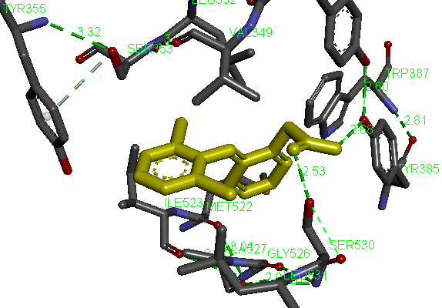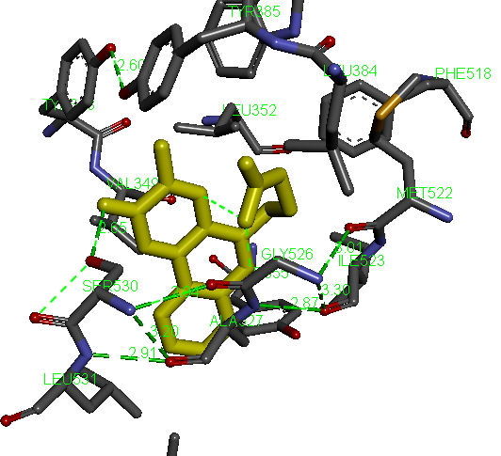
а) б)
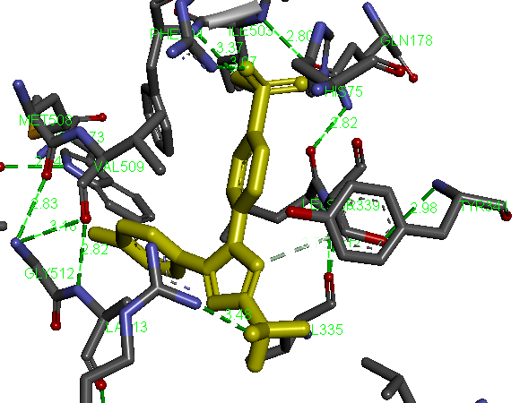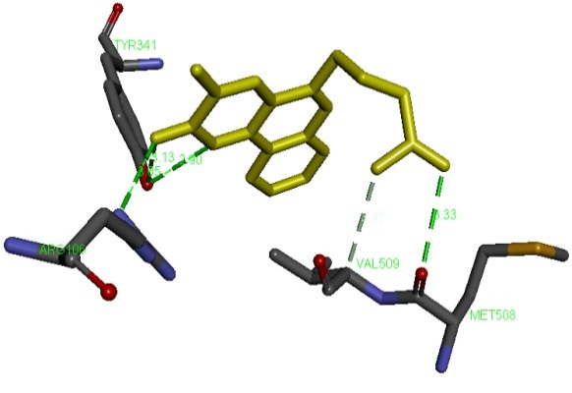
с) д)
Рис. 3.2. Візуалізація докінгу досліджуваних сполук з активними центрами ЦОГ-1, ЦОГ-2: а – диклофенак – ЦОГ-1, б – DSK-38 – ЦОГ-1, с – целекоксиб – ЦОГ-2, д – DSK-38 – ЦОГ-2.

Що стосується візуалізації комплексу активного сайту ферменту ЦОГ-2 з DSK-38, то встановлено, що зазначена сполука характеризується утворенням водневих зв’язків атому Оксигену as-триазино[c]хіназолінового циклу із ARG106 и TYR341 (довжина зв’язків 3.05Å і 3.13Å, відповідно), -СООН-групи із – MET508 та VAL509 (3.33 Å та 3.47Å відповідно) та зв’язком утвореним поміж N₁-атомом гетероциклу із – TYR341 (2.90Å) (рис.3.1д). Целекоксиб з ЦОГ-2 має також декілька водневих зв’язків , а саме зв'язки атому Флуору із ARG106 (3.48 Å), N₂-атому піразолу із SER339 (3.75 Å), атому Оксигену та NH₂-групи сульфамідного залишку із ARG499 (3.07 Å) та із PHE504 (3.37 Å) (рис. 3.2с). Отже, значення спорідненості сполук до активного центру ферментів ЦОГ-1 та ЦОГ-2, візуалізація комплексу активного сайту ферментів та деяка подібність водневих зв’язків у лігандах дозволяє зробити припущення, що зазначені сполуки можуть проявляти протизапальну активність і мати подібний механізм дії.
Так дійсно, дані наведені у табл. 3.1, вказують на наявність протизапальної активності у натрій (3-R-2-оксо-2Н-[1,2,4]триазино[2,3-c]хіназолін-6-іл)алкілкарбоксилатів (НТХК) та їх галогеновмісних аналогів. Важливо, що на тлі дії досліджуваних сполук, як і під впливом диклофенаку, мало місце зменшення величини набряку в ушкодженій кінцівці. Таку дію вказаних речовин, як і еталонного НПЗЗ, можна розцінити як наявність у них протизапального (протинабрякового) ефекту.
Таблиця 3.1
Спорідненість (ккал/моль) досліджуваних сполук щодо ЦОГ-1 і ЦОГ-2 та їх антиексудативна активність на 3 годину карагенінового набряку задньої лапки щурів, M±m, n=7.
n/n | Сполука | R | R1 | n | Доза, мг/кг | Спорідненість, (ккал/моль) до ЦОГ-1 (13NY8) | Спорідненість, (ккал/моль) до ЦОГ-2 (3LN1) | Середня різниця між товщиною набряклої та здорової лапки (M±m) | АА, %×
1 | 2 | 3 | 4 | 5 | 6 | 7 | 8 | 9 | 10
1. | Контроль для №3-14 | - | - | - | - | - | - | 2,44±0,17 | -
2 | Целекоксиб | - | - | - | - | _ | -12,1 | _ | _
3. | Диклофенак | - | - | - | 10,0 | -8,6 | _ | 0,73±0,07* | 70,1
4. | DSK-127 | – | 4-i-C₃H₇C₆H₄ | 2 | 10,0 | -1,7 | -9,4 | 1,41±0,09* | 42,2
Продовження таблиці 3.1
1 | 2 | 3 | 4 | 5 | 6 | 7 | 8 | 9 | 10
5. | AV-216 | – | 4-трет-C₄H₉C₆H₄ | 2 | 10,0 | 4,8 | -3,7 | 1,86±0,21 | 23,8
6. | DSK-128 | – | 4-FC₆H₄ | 2 | 10,0 | -1,7 | -9,4 | 1,44±0,12* | 41,0
7. | DSK-71 | – | 4-CH₃OC₆H₄ | 2 | 10,0 | -2,9 | -5,1 | 1,40±0,12* | 43,0
8. | AV-218 | 9-F | C₆H₅ | 2 | 10,0 | -2,5 | -9,1 | 1,61±0,18* | 34,0
9. | AV-217 | 9-F | 4-FC₆H₄ | 2 | 10,0 | -1,5 | -8,6 | 1,73±0,21* | 29,0
10. | AV-223 | 9-F | 4-CH₃OC₆H₄ | 2 | 10,0 | 3,6 | -3,9 | 0,78±0,12* | 68,0
11. | AV-230 | 10-Cl | 4-CH₃C₆H₄ | 2 | 10,0 | -0,8 | -5,3 | 1,68±0,24* | 31,0
12. | DSK-38 | – | CH₃ | 3 | 10,0 | -7,1 | -9,9 | 0,49±0,06*# | 80,0
13. | DSK-74 | – | -CH₂-C₆H₅ | 3 | 10,0 | 1,5 | -5,2 | 1,80±0,21* | 26,2
14. | DSK-39 | – | C₆H₅ | 3 | 10,0 | -1,6 | -5,4 | 1,12±0,09* | 54,0
15. | Контроль для №16-25 |  | _ | _ | – | _ | _ | 2,27±0,17 | -
16. | DSK-72 | – | 3,4-(CH₃)₂C₆H₃ | 2 | 10,0 | 0,9 | -9,2 | 1,95±0,18 | 14,1
17. | AV-231 | 10-Cl | 4-FC₆H₄ | 2 | 10,0 | -1,6 | -5,4 | 1,63±0,21* | 28,2
18. | AV-227 | 10-Cl | 4-CH₃OC₆H₄ | 2 | 10,0 | 2,1 | -1,8 | 1,90±0,21 | 16,3

Продовження таблиці 3.1
1 | 2 | 3 | 4 | 5 | 6 | 7 | 8 | 9 | 10
19. | AV-224 | 10-Br | 4-CH₃OC₆H₄ | 2 | 10,0 | -4,4 | 0,8 | 1,72±0,18* | 24,2
20. | AV-226 | 10-Br | 4-FC₆H₄ | 2 | 10,0 | -5,4 | -9.5 | 1,84±0,27 | 19,0
21. | AV-225 | 10-Br | 4-CH₃C₆H₄ | 2 | 10,0 | 0,5 | -4,1 | 2,01±0,27 | 11,4
22. | DSK-70 | – | 4-CH₃C₆H₃ | 3 | 10,0 | -6,0 | -9,2 | 1,91±0,21 | 15,8
23. | DSK-75 | – | 3,4-(CH₃)₂C₆H₃ | 3 | 10,0 | -6,0 | -9,8 | 1,91±0,33 | 15,8
24. | DSK-77 | – | тієніл-2 | 3 | 10,0 | -0,5 | -5,7 | 1,91±0,15 | 15,0
25. | DSK-69 | – | 4-CH₃OC₆H₄ | 3 | 10,0 | 5,2 | -1,4 | 1,93±0,27 | 15,0
26. | Контроль для №27-30 |  | _ |  | – | _ | _ | 2,36±0,14 | -
27. | DSK-73 | – | -CH₂-C₆H₅ | 2 | 10,0 | 2,1 | -7,4 | 2,20±0,30 | 6,8
28. | AV-229 | 8-CH₃ | C₆H₅ | 2 | 10,0 | -2,6 | -9,0 | 1,67±0,2* | 29,2
29. | AV-232 | 10-Cl | C₆H₅ | 2 | 10,0 | -2,2 | -6,0 | 2,19±0,27 | 7,2
30. | AV-228 | 10-Br | C₆H₅ | 2 | 10,0 | 1,6 | -4,5 | 2,21±0,33 | 6,4

Примітки: 1). * - р≤0,05 відносно контролю;
- #- р≤0,05 відносно диклофенаку; 3) × – антиексудативна активність (АА).
Необхідно відмітити, що натрій 3-(3-R-2-оксо-2H-[1,2,4]триазино[2,3-c]хіназолін-6-іл)пропаноати (DSK-71-73, 127, 128, AV-216, 229) та їх галогеновмісні аналоги (AV-217, 218, 223-228, 230-232) проявляють активність у межах 6,4-68,0% (табл.3.1). Окрім довжини вуглеводневого радикалу, визначальним у прояві активності зазначених сполук, є замісник положення 3, а також природа та положення галогену у гетероциклічній системі. Так, найбільш виражену антиексудативну активність проявляють сполуки, які у положенні 3 містять 4-і-пропіл-(DSK-127; AA=42,2%), 4-флуоро- (DSK-128, AA=41,0%) та 4-метокси-(DSK-71, AA=43,0%) фенільні замісники. Важливо, що тільки додаткове введення до сполуки DSK-71 флуору у 9 положення (AV-223) приводить до посилення антиексудативної активності до 68,0%, тоді як, наявність брому (AV-224, 226) та хлору (AV-227, 231), навпаки, до втрати активності на 20-40%.
Подальша структурна модифікація натрій 3-(3-R-2-оксо-2H-[1,2,4]триазино[2,3-c]хіназолін-6-іл)пропаноатів (DSK-71-73, 127, 128, AV-216, 229) шляхом подовження вуглеводневого радикала ще на одну гомологічну одиницю привела до значного посилення активності для деяких сполук (табл. 3.1). Так, найбільша за величиною антиексудативна активність в дозі 10 мг/кг серед натрій 3-(3-R-2-оксо-2H-[1,2,4]триазино[2,3-c]хіназолін-6-іл)бутаноатів (DSK-38, 39, 69, 70, 74, 75, 77) відмічена у сполук DSK-38 (AA=80,0%) та DSK-39 (AA=54,0%), які містять у положення 3 метильний та фенільний замісники, відповідно. При цьому сполука DSK-38 за спроможністю зменшувати ступінь набряку в ушкодженій кінцівці вірогідно переважала класичний антифлогістик. Для інших сполук зазначеного класу характерна незначна активність (АА=15,0-26,21%), а заміна фенільного замісника (DSK-39) положення 3 на бензильний (DSK-74), толільний (DSK-70), 4-метоксифенільний (DSK-69) або тіенільний (DSK-77) приводить до зменшення антиексудативної активності.
В другій серії експериментів встановлено, що протизапальна (протинабрякова) дія у найбільш ефективних НТХК, як і у диклофенаку, є дозозалежною (табл.3.2). На підставі отриманих даних розраховано показники ЕД₅₀ за антифлогістичною активністю. За величиною даного показника досліджувані речовини розташувались у такий ряд: DSK-38 > AV-223 > DSK-39 ≥ диклофенак > DSK-71 > DSK-127 > DSK-128. При цьому сполука DSK-38, ЕД₅₀ якої становить 4 мг/кг, у 2 рази перевершує в антиексудативній активності диклофенак, ЕД₅₀ – якого дорівнює 8 мг/кг.
Таблиця 3.2
Антиексудативна дія різних доз найбільш ефективних сполук при карагеніновому набряку задньої лапки щурів на 3 год спостереження, M±m, n=7
№ п/п | Сполука | Доза, мг/кг | Середня різниця між товщиною набряклої та здорової лапок (мм), M±m | AA, % | ЕД₅₀ та її довірчий інтервал, мг/кг
1 | 2 | 3 | 4 | 5 | 6
1. | Контроль | - | 2,44 ± 0,17 | -
2. | Диклофенак | 10,0 | 0,73 ± 0,07* | 70,1 | 8,0 (7,2-9,2)
2. | Диклофенак | 7,5 | 1,32 ± 0,18* | 45,9 | 8,0 (7,2-9,2)
2. | Диклофенак | 5,0 | 1,83 ± 0,15* | 25,0 | 8,0 (7,2-9,2)
3. | DSK-38 | 10,0 | 0,49 ± 0,06*# | 80,0 | 4,0 (3,4-5,1)
3. | DSK-38 | 5,0 | 1,05 ± 0,12*# | 57,0 | 4,0 (3,4-5,1)
3. | DSK-38 | 2,5 | 1,41 ± 0,15* | 42,2 | 4,0 (3,4-5,1)
4. | AV-223 | 10,0 | 0,78 ± 0,12* | 68,0 | 5,8 (5,1-6,7)
4. | AV-223 | 5,0 | 1,27 ± 0,21* | 48,0 | 5,8 (5,1-6,7)
4. | AV-223 | 2,5 | 1,71 ± 0,18* | 30,0 | 5,8 (5,1-6,7)
5. | DSK-39 | 10,0 | 1,12 ± 0,09*# | 54,0 | 7,8 (6,9-9,2)
5. | DSK-39 | 5,0 | 1,41 ± 0,21* | 42,2 | 7,8 (6,9-9,2)
5. | DSK-39 | 2,5 | 2,0 ± 0,18 | 18,0 | 7,8 (6,9-9,2)

Продовження таблиці 3.2
1 | 2 | 3 | 4 | 5 | 6
6. | DSK-71 | 20,0 | 1,02 ± 0,15* | 58,0 | 14,4 (13,2-15,9)
6. | DSK-71 | 10,0 | 1,40 ± 0,12*# | 43,0 | 14,4 (13,2-15,9)
6. | DSK-71 | 5,0 | 1,66 ± 0,21* | 32,0 | 14,4 (13,2-15,9)
7. | DSK-127 | 20,0 | 0,93 ± 0,12* | 61,9 | 14,2 (13,3-15,4)
7. | DSK-127 | 10,0 | 1,41 ± 0,09*# | 42,2 | 14,2 (13,3-15,4)
7. | DSK-127 | 5,0 | 1,76 ± 0,27 | 27,9 | 14,2 (13,3-15,4)
8. | DSK-128 | 20,0 | 0,88 ± 0,15* | 63,9 | 11,9 (10,9-13,4)
8. | DSK-128 | 10,0 | 1,44 ± 0,12*# | 41,0 | 11,9 (10,9-13,4)
8. | DSK-128 | 5,0 | 1,71 ± 0,27 | 30,0 | 11,9 (10,9-13,4)
Примітки:
- – p ≤ 0,05 відносно контролю;
- # – p ≤ 0,05 відносно диклофенаку;
- × – антиексудативна активність (АА).

Таким чином, за допомогою молекулярного докінгу встановлена спорідненість досліджуваних НТХК до активного центру ферментів ЦОГ-1 та ЦОГ-2, проведена візуалізація комплексу активного сайту ферментів, встановлена деяка подібність водневих зв’язків лігандів та сполук, що дозволило зробити припущення про їх протизапальну активність і механізм дії.
На моделі карагенінового набряку задньої лапи у щурів встановлено, що натрій (3-R-2-оксо-2Н-[1,2,4]триазино[2,3-c]хіназолін-6-іл)алкілкарбоксилати та їх галогеновмісні аналоги є носіями протизапальної (антиексудативної) активності, яка у найбільшій мірі притаманна сполуці DSK-38, а її показник ЕД₅₀ дорівнює 4 мг/кг проти 8 мг/кг у диклофенак-натрию.
Ступінь антиексудативного ефекту досліджуваних сполук обумовлена наявністю [1,2,4]триазино[2,3-c]хіназолінового циклу, визначається довжиною карбоксиалкільного фрагменту положення 6 і суттєво залежить від замісника положення 3 та наявності флуору у молекулі положенні 9.

3.1.2. Дослідження антиексудативної дії сполуки DSK-38 на моделі зимозанового набряку
Оскільки при запаленні окрім простагландинів приймають участь лейкотрієни, було доцільним дослідити вплив сполуки DSK-38 при зимозановому набряку, в патогенезі якого провідну роль відіграють лейкотрієни, які є продуктами ліпооксигеназного перетворення арахідонової кислоти [157].
Зимозан – структурний полісахарид, який міститься у клітинах оболонки дріжджів, специфічно сприяє синтезу та виділенню лейкотрієнів і тим самим провокує гостру запальну реакцію у місці введення. Зіставлення протизапальної дії досліджуваних речовин на моделях карагенінового та зимозанового набряків дає можливість передбачити механізми їх антиексудативного ефекту: інгібітори ЦОГ більш активні в умовах карагенінового запалення і слабо впливають на зимозановий набряк, а інгібітори ліпооксигенази (кверцетин та ін.) – навпаки [44].
Дослідження проведено на 4 групах неліійних щурів обох статей масою 180-220 г по 7 тварин у групі. Набряк викликали у правій задній лапці тварин, шляхом субплантарного введення 0,1 мл 2% суспензії зимозану (Sigma, США) [157]. Досліджуванні речовини DSK-38 4 мг/кг, кверцетин (корвінтин) 5 мг/кг та диклофенак 8 мг/кг вводили одноразово в/оч за 30 хв. до моделювання набряку в дозах, що дорівнюють їх ЕД50 за протизапальною дією.Отримані результати представлені у табл.3.3.
Таблиця 3.3.
Вплив DSK-38, кверцетину та диклофенаку на зимозановий набряк задньої лапки щурів (M±m, n=7)
Речовини | Доза,  мг/кг | Відсоток інгібування набряку відносно контролю
Речовини | Доза,  мг/кг | 0,5 год | 1 год | 2 год | 3 год
Контроль | _ | 100% | 100% | 100% | 100%
Кверцетин | 5,0 | -30,2±3,2 | -28,2±2,4 | -26,6±2,8 | -18,4±1,2
Диклофенак | 8,0 | -3±${1,4}^{*}$ | -5,6±${1,4}^{*}$ | -8,4±${1,9}^{*}$ | -27,6±${2,2}^{*}$
DSK-38 | 4,0 | -27,5±${2,3}^{\#}$ | -24,0±${2,1}^{\#}$ | -25,2±${1,8}^{\#}$ | -22,8±1,6

Примітки:
- * - р≤0,05 відносно кверцетину;
- # - р ≤0,05 відносно диклофенаку.

Із даних, наведених у табл. 3.3, видно, що сполука DSK-38, як і кверцетин та диклофенак, здатна зменшувати величину набряку лапки, викликаного зимозаном. При цьому вона відрізняється від препаратів-порівняння. Так, найбільш виразна антиексудативна дія кверцетину мала місце на 0,5 та 1 год спостереження (лейкотрієнова фаза запалення) і становила відносно контролю (-30,2 – 28,2)%. Максимум протинабрякової дії диклофенаку прийшовся на 3 год експерименту (простагландинова фаза запалення): в цей час величина набряку на його тлі була на 27,6 % меншою від контролю. При цьому за ефективністю у зазначений термін досліду диклофенак вірогідно переважав кверцетин, поступаючись вказаному біофлавоноїду у перших два терміни спостереження, які характеризуються найбільшою експресією лейкотрієнів.
Антиексудативна дія DSK-38 протягом усіх термінів дослідження була більш-менш рівномірною. У лейкотрієнову фазу запалення (0,5-2 год) похідне хіназоліну за ступенем протинабрякового ефекту практично прирівнювалось до кверцетину (р>0,05) , а в простагландинову фазу запалення (3 год) наближалось до диклофенаку (р>0,05 ).
Таким чином, за результатами проведеного дослідження можна вважати, що сполуці DSK-38 в певній мірі притаманна властивість інгібувати набряк, індукований лейкотрієнами. При цьому за ефективністю в лейкотриєнову фазу запалення DSK-38 в дозі 4 мг/кг прирівнюється до кверцетину (5 мг/кг), вірогідно перевершуючи диклофенак (8 мг/кг). Ймовірно, цю властивість DSK-38 можна розглядати як один із механізмів її протизапальної дії.
3.1.3 Дослідження протизапальної дії сполуки DSK-38 на моделі формалінового набряку
Досліди проведено на нелінійних статевозрілих білих мишах обох статей масою (21-23) г. Тварини були розподілені на три групи: 1-ша група – миші, яким субплантарно (права задня лапа) вводили 2 % водний розчин формаліну (контроль) в об’ємі 0,01 мл; 2-га група – тварини, яким за 20 хв до індукції формалінового запалення внутрішньоочеревинно вводили сполуку DSK-38 в середньоефективній дозі (4 мг/кг маси тіла тварини). До третьої групи тварин віднесено білих мишей, яким внутрішньоочеревинно була введена субстанція кеторолаку в середньоефективній дозі (3,0 мг/кг маси тіла тварини) та через 20 хв – 2 % водний розчин формаліну (субплантарно).
Ефективність дії DSK-38 та Кеторолаку оцінювали за їх здатністю зменшувати набряк через 4 год після субплантарного введення розчину формаліну, що визначався за різницею між вагою ураженої та контрлатеральної лап, які видокремлювали пд ефірним наркозом. Отримані дані наведено в табл.3.4.
Встановлено, що запальний процес у стопі правої задньої кінцівки у щурів як контрольної, так і дослідної (2-ї; DSK-38) груп супроводжувався характерним збільшенням її об’єму, який зберігався протягом усього терміну експерименту (табл. 3.4). Введення тваринам DSK-38 суттєво не зменшувало набряк кінцівок, індукований формаліном. Водночас, Кеторолак за в/оч уведення зменшував набряк кінцівок на 30 %.
Результати досліджень свідчать, що на моделі формалінового запалення сполука DSK-38 не проявляла протинабрякової активності, на відміну від препарату порівняння.
Таблиця 3.4.
Протинабрякова активність DSK-38 та Кеторолаку на моделі формалінового запалення
Препарат | Величина набряку, ∆ мг | % зміни набряку до контролю
Контроль (формалін,  2 % водний розчин); n=7 | 35,5±3,3 | -
Кеторолак, в/о, n=7 | 23,7±0,82* | -33,2
DSK-38, в/о; n=7 | 37,5±4,3 | +5,6
Примітка. * - р≤0,05 відносно до даних у тварин контрольної групи.

Оскільки ранні стадії виникнення формалін-індукованого набряку обумовлені, головним чином, виділенням субстанції Р та брадикініну [76, 239, 203], можна вважати, що сполука DSK-38 не проявляє антагонізму до зазначених медіаторів запалення.
3.1.4. Вплив DSK-38 на проліферативну фазу запалення
Із представлених у табл. 3.5 даних видно, що середня маса сухої грануляційної тканини у контрольних щурів становить 52,4±2,4 мг; що вказує на наявність локального запального процесу у нелікованих тварин.
Таблиця 3.5.
Антипроліферативна активність (АПА) досліджуваних речовин на моделі ватної гранульоми у щурів, (M±m, n=7)
Умови досліду | Доза, мг/кг | Маса сухої грануляційної тканини, мг | Ступінь інгібування, %
Контроль | - | 48,6±3,0 | -
DSK-38 | 4,0 | 40,3±3,3* | 17,1
Диклофенак | 8,0 | 38,9±2,7* | 20,0
Примітка: *- р≤ 0,05 відносно контролю.

Курсове ввведенння щурам сполуки DSK-38 (4 мг/кг в/оч) подібно до диклофенаку (8 мг/кг в/оч) гальмувало утворення грануляційної тканини відповідно на 17,1 та 20% (р<0,05). При цьому за величиною антипроліферативного ефекту сполука DSK-38 в дозі 4 мг/кг практично прирівнювалась до еталонного НПЗЗ (8 мг/кг).
Таким чином, за результатами проведеного дослідження можна вважати, що сполуці DSK-38 (4 мг/кг) притаманна помірна антипроліферативна дія.

3.1.5. Вплив DSK-38 на альтеративну фазу запалення.
Із даних, представлених у табл. 3.6, видно, що курсове лікування (з 7 по 21 добу експерименту) асептичного запалення шкіри у щурів за допомогою сполуки DSK-38 (4 мг/кг, в/оч), подібно до диклофенаку (8 мг/кг, в/оч) прискорювало загоювання шкірних дефектів, що було помітно вже, починаючи з 14 доби експерименту.
Таблиця 3.6
Вплив досліджуваних речовин на загоювання шкірних дефектів щурів, M±m, n=7
Умови досліду | Доза, мг/кг | Площа ран (мм²) за термінами спостереження |  |  | Кількість тварин з повним загоєнням ран у кінці досліду, %
Умови досліду | Доза, мг/кг | 7 доба | 14 доба | 21 доба | Кількість тварин з повним загоєнням ран у кінці досліду, %
Контроль | - | 224,0±21,1 | 132,0±10,6 | 64,0±5,4 | 14,3
DSK-38 | 4,0 | 236,0±3,0 | 62,0±5,1* | 7,6±1,7*# | 85,7
Диклофенак | 8,0 | 218,0±18,1 | 78,0±6,0* | 21,4±4,8* | 57,1
Примітки:
- - р≤0,05 відносно контролю;
- # - р≤0,05 відносно диклофенаку.
В зазначений період експерименту площа ран на тлі вказаних речовин була вірогідно меншою відносно контрольної групи тварин відповідно на 53% та 41% (р<0,05). При цьому вірогідної різниці між вказаними показниками не виявлено (р˃0,05).
На 21 добу експерименту в контролі у одного щура із 7(14,3%) зареєстровано повне загоювання шкірного дефекту в той час, як на тлі DSK-38 та диклофенаку це явище в даний період досліду спостерігалось відповідно у 5 (71,4%) та 4 (57,1%) дослідних тварин. В зазначений термін показники середньої площі шкірних дефектів в групах тварин, які отримували DSK-38 та диклофенак, були меншими від контрольного показника відповідно у 8,4 та 3 рази. При цьому за ефективністю сполука DSK-38 вірогідно переважала препарат-порівняння (табл.3.6).
Таким чином, оцінюючи отримані дані, можна зазначити, що сполуці DSK-38 (4 мг/кг) у більшій мірі, ніж диклофенаку (8 мг/кг), притаманна властивість прискорювати репаративні процеси в ділянці асептичного запалення. Така дія DSK-38 може бути віддзеркаленням наявності у неї судинорозширюючого ефекту [145], завдяки якому вона здатна покращувати трофіку тканин.
3.1.6. Оцінка жарознижуючої дії DSK-38
На моделі молочної лихоманки у контрольних щурів та тлі дії пірогенного фактора ректальна температура тіла була максимально підвищеною по відношенню до фонового показника на 4-5 год спостереження відповідно на 2,7 та 2,42ºС. В подальшому мало місце поступове зниження величини цього показника. На 7 год експерименту ректальна температура контрольних щурів залишилась підвищеною і була в середньому на 1,3ºС вищою від початкового рівня (табл.3.7).
Таблиця 3.7.
Вплив досліджуваних речовин на величину показника ректальної температури щурів з моделлю молочної лихоманки, М ± m, n = 7
Умови  досліду | Доза,  мг/кг | Фон,  t⁰С | 4 год |  | 5 год |  | Динаміка відносно контролю, % | 6 год |  | Динаміка відносно контролю, % | 7 год |  | Динаміка відносно контролю,%
Умови  досліду | Доза,  мг/кг | Фон,  t⁰С | t⁰С | $∆$t⁰С | t⁰С | $∆$t⁰С | Динаміка відносно контролю, % | t⁰С | $∆$t⁰С | Динаміка відносно контролю, % | t⁰С | $∆$t⁰С | Динаміка відносно контролю,%
Конт-роль | - | 37,5 ±  0,24 | 40,2±  0,32* | 2,7±  0,16 | 39,9±  0,49* | 2,42±  0,20 | - | 39,5±  0,24* | 2,00 ±  0,12 | - | 38,9±  0,24* | 1,4 ±  0,11 | -
DSK-38 | 4,0 | 37,6 ±  0,42 | 40,1± 0,15* | 2,5±  0,15 | 39,2±  0,47* | 1,6±  0,12# | 33,9 | 39,1±  0,42* | 1,5±  0,13# | 25,0 | 38,7±  0,49* | 1,1±  0,08 | 21,4
Дикло-  фенак | 8,0 | 37,4 ±  0,36 | 40,0± 0,18* | 2,6 ±  0,18 | 38,7±  0,25* | 1,30±  0,09# | 46,3 | 38,6±  0,32* | 1,2 ±  0,09# | 40,0 | 38,3±  0,35* | 0,9±  0,09# | 35,7

Примітки:
- * - p ≤ 0,05 відносно фонового показника;
- # - p ≤ 0,05 відносно відповідного контрольного показника.

Введення щурам на пікові гіпертермії (4 год) сполуки DSK-38 подібно до диклофенаку супроводжувалось виразною антипірогенною дією протягом 3-х годин спостереження.
Максимальний жарознижуючий ефект DSK-38, як і диклофенаку, відмічено через 1 год після їх введення, тобто на 5 год експерименту: на тлі вказаних речовин ректальна температура щурів була відповідно на 33,9 та 46,3% нижчою відносно нелікованих тварин. При цьому за ефективністю сполука DSK-38 у зазначений період експерименту, як і на 6 та 7 год спостереження, практично співставлялась з еталонним НПЗЗ, оскільки між величинами їх показників зниження температури тіла не відмічено статистичної вірогідності (р˃0,05).
Таким чином, за результатами проведеного дослідження можна зробити заключення, що сполуці DSK-38 (4 мг/кг), як і диклофенаку (8 мг/кг) в дозах, що становлять їх ЕД50 за антиексудативною активністю, притаманна достатньо виразна антипірогенна дія, за величиною якої вона практично співставляється із еталонним НПЗЗ.

3.2. Характеристика анальгетичної активності в ряду досліджуваних речовин
3.2.1.Оцінка знеболюючого ефекту при болях, викликаних електричним струмом
Мета дослідження: виявити наявність та охарактеризувати ступінь знеболюючого ефекту похідних НТХАК та їх галогеновмісних аналогів, встановити сполуку-лідера, придатну для поглибленого вивчення її фармакологічних властивостей.
Скринінг знеболюючої дії досліджуваних НТХАК та їх галогеновмісних аналогів проведено при одноразовому в/оч введенні в емпірично взятій дозі 10 мг/кг. Референс-препарати диклофенак (10 мг/кг), кеторолак (2 мг/кг ) та анальгін (250 мг/кг) вводили аналогічно.
Із даних, представлених у табл. 3.8, видно, що одноразове в/оч введення щурам досліджуваних похідних НТХАК та їх галогеновмісних аналогів у дозах 10 мг/кг подібно до еталонних анальгетиків супроводжувалось підвищенням ПБЧ при електроімпульсному подразненні слизової оболонки прямої кишки тварин. На це вказувало збільшення величини електричного струму, необхідного для виникнення больової реакції у тварин. При цьому вірогідне зростання ПБЧ мало місце під дією 12 сполук: DSK-38, 39, 71, 74, 127, 128; AV-216, 217, 218, 223, 224 та 230. Решта похідних НТХАК виявились у даному дослідженні неефективними.
Таблиця 3.8.
Вплив досліджуваних сполук на величину ПБЧ при електро-імпульсному подразненні слизової оболонки прямої кишки (М±m, n=6).
NN  n/n | Сполука | Доза  мг/кг | Динаміка (%) ПБЧ  через 60 хв після введення
1 | 2 | 3 | 4
1. | Кеторолак | 2,0 | +40,3±7,1*
2. | Диклофенак | 10,0 | +59,9±18,0*
3. | Анальгін | 250,0 | +37,1±13,5*
4. | DSK-38 | 10,0 | +71,3±18,0*
5. | AV-223 | 10,0 | +72,4±8,3#*⁰
6. | DSK-39 | 10,0 | +49,2±15,7*
7. | DSK-127 | 10,0 | +44,3±7,2*
8. | DSK-71 | 10,0 | +41,0±4,4*
9. | DSK-128 | 10,0 | +40,3±7,2*
10. | AV-217 | 10,0 | +34,6±8,3*
11. | AV-218 | 10,0 | +32,7±7,5*
12. | DSK-74 | 10,0 | +31,1±6,5*
13. | AV-216 | 10,0 | +29,4±4,1*
14. | AV-230 | 10,0 | +28,4±7,3*
15. | AV-224 | 10,0 | +27,6±5,2*
16. | DSK-70 | 10,0 | +26,6±11,6
17. | AV-231 | 10,0 | +24,6±9,8

Продовження таблиці 3.8
1 | 2 | 3 | 4
18. | AV-226 | 10,0 | +15,2±6,1
19. | DSK-75 | 10,0 | +14,9±5,6
20. | AV-227 | 10,0 | +14,6±7,2
21. | DSK-77 | 10,0 | +13,0±5,0
22. | DSK-69 | 10,0 | +10,9±4,3
23. | DSK-72 | 10,0 | +10,1±4,7
24. | AV-225 | 10,0 | +9,3±3,4
25. | AV-228 | 10,0 | +9,1±4,2
26. | AV-229 | 10,0 | +8,8±5,4
27. | AV-232 | 10,0 | +8,0±5,2
28. | DSK-73 | 10,0 | +6,3±4,7
Примітки:
1) * - р≤0,5 відносно початкового показника;
2) # - р≤0,05 відносно анальгіну;
3) 0 - р≤0,05 відносно кеторолаку.

Таблиця 3.9.
Вплив різних доз найбільш ефективних сполук на велечину ПБЧ щурів при електроімпульсному подразненні слизової оболонки прямої кишки (M±m, n=7)
1 | 2 | 3 | 4
Сполука | Доза  мг/кг | Динаміка ПБЧ, % | ЕД 50,  мг/кг
DSK-38 | 5,0 | +39,4±7,4* | 6,5  (5,3÷8,2)
DSK-38 | 10,0 | +71,3±18,9* | 6,5  (5,3÷8,2)
DSK-38 | 20,0 | +119,9±27,2* | 6,5  (5,3÷8,2)
AV-223 | 5,0 | +34,4±5,2* | 7,8  (5,9÷10,2)
AV-223 | 7,5 | +48,6±6,4* | 7,8  (5,9÷10,2)
AV-223 | 10,0 | +72,4±8,3* | 7,8  (5,9÷10,2)
DSK-39 | 5,0 | +31,4±5,1* | 11,4  (9,3÷15,4)
DSK-39 | 10,0 | +49,2±15,7* | 11,4  (9,3÷15,4)
DSK-39 | 20,0 | +69,6±12,1* | 11,4  (9,3÷15,4)
Продовження таблиці 3.9
1 | 2 | 3 | 4
DSK-127 | 5,0 | +32,2±8,4* | 11,8  (9,7÷15,2)
DSK-127 | 10,0 | +49,2±15,7* | 11,8  (9,7÷15,2)
DSK-127 | 20,0 | +69,6±12,1* | 11,8  (9,7÷15,2)
DSK-128 | 5,0 | +25,3±8,2* | 12,0  (8,2÷19,4)
DSK-128 | 10,0 | +40,3±7,2* | 12,0  (8,2÷19,4)
DSK-128 | 20,0 | +58,6±10,6* | 12,0  (8,2÷19,4)
DSK-71 | 5,0 | +21,2±8,8 | 12,0  (8,4÷19,6)
DSK-71 | 10,0 | +41,0±4,4* | 12,0  (8,4÷19,6)
DSK-71 | 20,0 | +62,4±7,9* | 12,0  (8,4÷19,6)
Кеторолак | 2,0 | +40,3±7,1* | 4,0  (2,9÷6,2)
Кеторолак | 4,0 | +50,1±3,8* | 4,0  (2,9÷6,2)
Кеторолак | 6,0 | +64,4±5,2* | 4,0  (2,9÷6,2)
Диклофенак | 2,0 | +27,9±7,9* | 3,50  (2,2÷5,9)
Диклофенак | 5,0 | +70,0±16,3* | 3,50  (2,2÷5,9)
Диклофенак | 10,0 | +59,9±18,0* | 3,50  (2,2÷5,9)
Анальгін | 250,0 | +37,1±13,5* | 290,0  (266,0÷342,0)
Анальгін | 300,0 | +56,2±9,4* | 290,0  (266,0÷342,0)
Анальгін | 350,0 | +78,9±14,4* | 290,0  (266,0÷342,0)
Примітка: * - р≤0,05 відносно початкового показника.

Найбільша ефективність (підвищення ПБЧ на 40 % і більше відносно фонового показника) відмічена на тлі сполук AV-223 (на 72,4%), DSK-38 (на 71,3%), DSK-39 (на 49,2%), DSK-127 (на 44,3%), DSK-71 (на 41,0%) і DSK-128 (на 40,3%). При цьому за величиною анальгетичного ефекту більшість із вказаних сполук, за винятком AV-223, у дозі 10 мг/кг практично співставлялись із кеторолаком (2 мг/кг), диклофенаком (10 мг/кг) та анальгіном (250 мг/кг), оскільки між величинами зростання їх ПБЧ не було статистично значимих змін (р > 0,05). Лише сполука AV-223 за спроможністю підвищувати ПБЧ у заданих умовах експерименту вірогідно перевищувала у 1.8 рази кеторолак. DSK-38 при цьому практично співставлялась із сполукою AV-223 (р > 0,05).
У подальших дослідженнях знеболюючої дії найбільш ефективних похідних НТХАК (AV-223, DSK-38, DSK-39, DSK-127, DSK-71 та DSK-128) встановлено, що ступінь їх анальгетичного ефекту, як і референс-препаратів, є дозозалежним (див. табл. 3.9). За величиною показника ЕД₅₀ - дозою, яка на 50% підвищувала рівень ПБЧ у заданих умовах експерименту, досліджувані речовини розташовувались у такий ряд: диклофенак ≥ кеторолак >DSK-38 ≥ AV-223 >DSK-39 ≥ DSK-127 >DSK-128 ≥ DSK-71.
Таким чином, проведене дослідження показало, що похідним НТХАК притаманна достатньо виразна знеболююча дія при електроімпульсному подразненні слизової оболонки прямої кишки. При цьому найбільша ефективність (підвищення ПБЧ на 40% і більше) спостерігалась під дією сполук AV-223, DSK-38, DSK-39, DSK-127, DSK-71 та DSK-128. За сукупністю даних протизапальної та анальгетичної активностей сполукою-лідером можна вважати DSK-38, яка, за ступенем знеболюючої активності (ЕД₅₀ дорівнює 6,5 мг/кг) , переважає анальгін в 44,6 рази, наближаючись при цьому до кеторолаку та диклофенаку (ЕД50 відповідно 4,0 та 3,5 мг/кг).
3.2.1.1. Оцінка тривалості анальгетичного ефекту DSK-38
Ноцицептивну реакцію моделювали, як і у попередньому дослідженні. DSK-38 та препарати порівняння, взяті в дозах, що дорівнюють їх ЕД50 (відповідно 6,5; 3,5 та 4,0 мг/кг), вводили одноразово в/оч. Ефективність знеболення оцінювали на 30, 60, 90, 120, 150 та 180 хв експерименту за динамікою (у %) величини ПБЧ відносно фонового показника. Отримані дані наведено у табл. 3.10.
Із данних, представленних у табл. 3.10, видно, що знеболююча дія сполуки DSK-38 у заданих умовах експерименту проявилась, як і в диклофенаку та кеторолаку, вже на 30 хв після їх введення в організм.
Таблиця 3.10.
Вплив DSK-38, диклофенаку та кеторолаку на величину ПБЧ у щурів у різні терміни експерименту (М±m, n=7)
Умови  досліду | Доза,  мг/кг | Динаміка ПБЧ (%) відносно фону, прийнятого за 100%
Умови  досліду | Доза,  мг/кг | 30 хв | 60 хв | 90 хв | 120 хв | 150 хв | 180 хв
DSK-38 +  електричне  подразнення | 6,5 | +28,7±2,4* | +68,2±5,1* | +55,0±3,9* | +26,0±2,4* | +16,6±2,4* | +7,2±3,3
Диклофенак + електричне подразнення | 3,5 | +32,5±3,3* | +64,4±6,3* | +58,0±4,2* | +21,2±6,0* | +8,0±3,0 | +4,8±3,9
Кеторолак + електричне подразнення | 4,0 | +34,4±4,5* | +56,2±3,6* | +48,0±3,3* | +30,2±5,1* | +18,8±3,3* | +6,6±5,1
Примітка: *- р ≤ 0,05 відносно фонового показника.
На це вказувало статистично вірогідне підвищення ПБЧ при нанесенні електроімпульсного подразнення на слизову оболонку прямої кишки щурів. Пік анальгезії у DSK-38 та препаратів порівняння припадав на 60-90 хв експерименту. Знеболююча дія похідного хіназоліну, як і кеторолаку, тривала 150 хв, а у диклофенаку 120 хв.
Таким чином, за величиною анальгетичного ефекту в заданих умовах експерименту сполука DSK-38 прирівнюється до кеторолаку дещо перевищуючи дію диклофенаку.
3.2.2. Оцінка знеболюючого ефекту на моделі болю, викликаного термічним фактором
Для вивчення взято 6 найбільш ефективних похідних НТХАК за попереднім дослідженням: AV-223, DSK-38, DSK-39, DSK-127, DSK-71 та DSK-128.
Больове відчуття моделювали шляхом занурювання хвоста щурів у воду з t = 50,0$±$0,2⁰С [156]. Знеболюючу дію речовин оцінювали за динамікою (у %) латентного періоду (сек) відсмикування хвоста тваринами відносно фонового показника. Досліджувані речовини та референс-препарати у певних дозах вводили в/оч за 45-60 хв до тестування. На підставі цього розраховували показник ЕД₅₀. Отримані дані наведено у табл. 3.11.
Таблиця 3.11.
Вплив різних доз найбільш ефективних сполук на ПБЧ щурів за тестом «відсмикування хвоста» (M±m, n=6)
Сполука | Доза  мг/кг | Динаміка (%) латентного періоду відносно фону на 60 хв | ЕД 50,  мг/кг
DSK-38 | 2,5 | +39,8±9,2* | 3,8  (3,2÷4,8)
DSK-38 | 5,0 | +78,3±8,4* | 3,8  (3,2÷4,8)
DSK-38 | 10,0 | +96,4±10,3* | 3,8  (3,2÷4,8)
DSK-39 | 2,5 | +28,9±12,4* | 4,6  (3,7÷6,1)
DSK-39 | 5,0 | +58,6±11,6* | 4,6  (3,7÷6,1)
DSK-39 | 10,0 | +82,4±18,5* | 4,6  (3,7÷6,1)
DSK-127 | 2,5 | +38,6±14,4 | 4,8  (3,9÷6,4)
DSK-127 | 5,0 | +56,6±13,2* | 4,8  (3,9÷6,4)
DSK-127 | 10,0 | +74,2±17,6* | 4,8  (3,9÷6,4)
AV-223 | 5,0 | +43,2±7,4* | 5,9  (5,1÷6,2)
AV-223 | 7,5 | +62,4±9,6* | 5,9  (5,1÷6,2)
AV-223 | 10,0 | +84,6±10,2* | 5,9  (5,1÷6,2)
DSK-128 | 2,5 | +22,4±8,2* | 8,3  (6,2÷12,4)
DSK-128 | 5,0 | +38,6±9,7* | 8,3  (6,2÷12,4)
DSK-128 | 10,0 | +54,4±7,6* | 8,3  (6,2÷12,4)
DSK-71 | 5,0 | +34,2±12,1 | 12,0  (8,2÷18,4)
DSK-71 | 10,0 | +48,4±13,0* | 12,0  (8,2÷18,4)
DSK-71 | 20,0 | +63,6±9,7* | 12,0  (8,2÷18,4)
Кеторолак | 2,0 | +41,3±6,7* | 2,8  (2,1÷3,9)
Кеторолак | 4,0 | +74,2±8,2* | 2,8  (2,1÷3,9)
Кеторолак | 6,0 | +96,6±12,3* | 2,8  (2,1÷3,9)
Диклофенак | 2,0 | +22,6±8,2* | 6,6  (5,7÷8,2)
Диклофенак | 5,0 | +38,8±10,6* | 6,6  (5,7÷8,2)
Диклофенак | 10,0 | +76,4±12,4* | 6,6  (5,7÷8,2)
Анальгін | 250,0 | +44,0±13,5* | 252,0  (228÷284)
Анальгін | 300,0 | +78,6±12,6* | 252,0  (228÷284)
Анальгін | 350,0 | +92,2±16,4* | 252,0  (228÷284)
Примітка: * - р≤0,05 відносно початкового показника.
Із даних табл. 3.11 видно, що досліджувані НТХАК, як і кеторолак, диклофенак та анальгін, дозозалежно збільшують тривалість латентного періоду відсмикування хвоста щурами при дії термічного фактора. При цьому за величиною показника ЕД₅₀ досліджувані речовини та референс-препарати розташовувались у такий ряд: кеторолак ≥ DSK-38 ≥ DSK-39 ≥ DSK-127 ≥ AV -223 ≥ диклофенак ≥ DSK-128 ≥ DSK-71 > анальгін.
Серед досліджуваних НТХАК найбільша активність у заданих умовах експерименту притаманна сполуці DSK-38: за величиною ЕД₅₀ (3,8 мг/кг) вона практично співставлялась із кеторолаком (ЕД₅₀ = 2,8 мг/кг) та диклофенаком (ЕД₅₀ = 6,6 мг/кг), перевершуючи при цьому анальгін у 66,3 рази.
Таким чином, досліджуваним НТХАК притаманний достатньо виразний знеболюючий ефект при ноцицентивній реакції, викликаній термічним фактором. При цьому найбільша активність виявлено у сполуки DSK-38, ЕД₅₀ якої становить 3,8 мг/кг.
3.2.3. Оцінка знеболюючого ефекту на моделі вісцерального болю
Для дослідження взято 6 найбільш ефективних, за попередніми даними, НТХАК та їх галогеновмісних аналогів: AV-223, DSK-38, DSK-39, DSK-127, DSK-71 та DSK-128. Больове відчуття ("корчі") моделювали шляхом внутрішньоочеревинного введення щурам 0,6% розчину оцтової кислоти із розрахунку 0,2 мл на 100 г маси тіла. Досліджувані сполуки та референс-препарати вводили в/о за 45-60 хв до відтворення ноцицентивної реакції. Ступінь анальгетичної активності оцінювали за величиною показника ЕД₅₀, який розраховували графічно за результатами досліджень 3-х доз. Отримані дані представлено у табл. 3.12.
Із даних, наведених у табл. 3.12, видно, що досліджуваним НТХАК, як і референс-препаратам, притаманна властивість дозозалежно зменшувати кількість оцтовокислих "корчів" у щурів, що може бути ознакою наявності у них знеболюючого ефекту.
Таблиця 3.12.
Оцінка знеболюючої дії різних доз найбільш ефективних сполук у порівнянні з кеторолаком, диклофенаком та анальгіном на моделі вісцерального болю на 60 хв після введення (M±m, n=6)
Сполука | Доза  Мг/кг | Кількість «корчів» за  20 хв |  | Динаміка  відносно  контролю % | ЕД ₅₀,  мг/кг
Сполука | Доза  Мг/кг | Контроль | Дослід | Динаміка  відносно  контролю % | ЕД ₅₀,  мг/кг
AV-223 | 1,0 | 28,8±2,8 | 20,2±1,23* | -30,0 | 4,2  (3,5÷5,4)
AV-223 | 3,0 | 28,8±2,8 | 8,1±0,53* | -42,0 | 4,2  (3,5÷5,4)
AV-223 | 5,0 | 28,8±2,8 | 4,6±0,71* | -84,0 | 4,2  (3,5÷5,4)
DSK-38 | 1,0 | 28,8±2,8 | 21,9±1,41* | -24,0 | 3,3  (2,6÷4,5)
DSK-38 | 3,0 | 28,8±2,8 | 16,7±1,06* | -42,0 | 3,3  (2,6÷4,5)
DSK-38 | 5,0 | 28,8±2,8 | 8,3±0,70* | -71,0 | 3,3  (2,6÷4,5)
DSK-127 | 1,0 | 28,8±2,8 | 24,8±2,47* | -14,0 | 3,5  (2,8÷4,6)
DSK-127 | 3,0 | 28,8±2,8 | 13,8±2,12* | -52,0 | 3,5  (2,8÷4,6)
DSK-127 | 5,0 | 28,8±2,8 | 6,9±1,41* | -76,0 | 3,5  (2,8÷4,6)
DSK-39 | 1,0 | 32,5±3,0 | 26,6±2,47* | -18,0 | 3,8  (3,2÷4,9)
DSK-39 | 3,0 | 32,5±3,0 | 18,2±1,41* | -44,0 | 3,8  (3,2÷4,9)
DSK-39 | 5,0 | 32,5±3,0 | 8,8±1,1* | -73,0 | 3,8  (3,2÷4,9)
DSK-128 | 2,0 | 32,5±3,0 | 23,4±4,84 | -28,0 | 5,8  (4,4÷7,2)
DSK-128 | 5,0 | 32,5±3,0 | 16,2±2,27* | -50,0 | 5,8  (4,4÷7,2)
DSK-128 | 10,0 | 32,5±3,0 | 12,3±3,63 | -62,0 | 5,8  (4,4÷7,2)
DSK-71 | 5,0 | 32,5±3,0 | 26,0±3,33 | -20,0 | 11,8  (8,6÷18,2)
DSK-71 | 10,0 | 32,5±3,0 | 18,8±2,42* | -42,0 | 11,8  (8,6÷18,2)
DSK-71 | 20,0 | 32,5±3,0 | 11,0±1,81* | -66,0 | 11,8  (8,6÷18,2)
Кеторолак | 1,0 | 32,5±3,0 | 22,1±1,24 | -32,0 | 2,6  (1,0÷3,8)
Кеторолак | 3,0 | 32,5±3,0 | 16,9±1,41* | -48,0 | 2,6  (1,0÷3,8)
Кеторолак | 5,0 | 32,5±3,0 | 0,83±0,90* | -97,4 | 2,6  (1,0÷3,8)
Диклофенак | 1,0 | 28,8±2,8 | 22,5±1,59 | -22,0 | 3,2  (2,6÷4,3)
Диклофенак | 3,0 | 28,8±2,8 | 15,3±1,24* | -47,0 | 3,2  (2,6÷4,3)
Диклофенак | 5,0 | 28,8±2,8 | 7,5±1,41* | -74,0 | 3,2  (2,6÷4,3)
Анальгін | 50,0 | 32,5±3,0 | 24,0±3,18 | -26,0 | 120,0  (94,0÷160,0)
Анальгін | 100,0 | 32,5±3,0 | 14,9±2,47* | -54,0 | 120,0  (94,0÷160,0)
Анальгін | 200,0 | 32,5±3,0 | 2,6±1,77* | -92,0 | 120,0  (94,0÷160,0)
Примітка: * - р≤0,05 відносно початкового показника.

За величиною показника ЕД₅₀ досліджувані речовини розташувались у такий ряд: кеторолак ≥ диклофенак ≥ DSK-38 ≥ DSK-127 ≥ DSK-39 ≥ AV-223 ≥ DSK-128 >DSK-71 > анальгін. Із числа досліджуваних НТХАК та їх галогеновмісних аналогів найбільша анальгетична активність при болях хімічного генезу зареєстрована під дією DSK-38, ЕД₅₀ якої дорівнює 3,3 мг/кг (2,6 ÷ 4,5).
При цьому за величиною даного показника у заданих умовах експерименту DSK-38 співставлялась з кеторолаком [ЕД₅₀ = 2,6 (1,8 ÷ 3,8) мг/кг], диклофенаком [ЕД₅₀ = 3,2 (2,6 ÷ 4,3) мг/кг], переважаючи анальгін [ЕД₅₀ = 120,0 (94,0 ÷ 160,0) мг/кг] у 36,4 рази.
Таким чином, за результатами оцінки анальгетичної активності НТХАК та їх галогеновмісних аналогів можна зробити заключення про те, що вказаним речовинам притаманна достатньо виразна знеболююча дія на моделях різних ноцицентивних реакцій, викликаних електричним, термічним та хімічним факторами.
При цьому сполукою-лідером можна вважати DSK-38, яка за величиною показника ЕД₅₀ прирівнюється, а подекуди і переважає еталонні ненаркотичні анальгетики – кеторолак та диклофенак і, особливо, анальгін.
Дана сполука взята нами для поглибленого вивчення її лікувальних властивостей та безпечності, як перспективної речовини для створення нового вітчизняного НПЗЗ, конкурентоспроможного із сучасними аналогами.
3.2.4. Фармакологічний аналіз опіоїдергічного компоненту в анальгетичній дії сполуки DSK-38
В основу даного дослідження покладена антагоністична взаємодія налоксону з наркотичними анальгетиками [92].
Метою дослідження було - виявити наявність чи відсутність апіоїдергічного компоненту в знеболюючій дії сполуки DSK-38 для з’ясування її групової належності. Для зрівняння взято відомий синтетичний опіоїдний анальгетик трамадол, який широко використовується в експериментальних дослідженнях [180].
Дослідження проведено на 4 групах щурів-самців по 7 тварин у кожній:
I – щурі, яким за 30 хв. до початку дослідження в/оч вводили одноразово трамадол у дозі 33 мг/кг;
II – щурі, яким за 30 хв. до початку дослідження в/оч вводили сполуку DSK-38 в дозі 4 мг/кг;
III та IV – щурі, яким за 10-15 хв.відповідно до трамадолу (33 мг/кг в/оч) та DSK-38 (4 мг/кг) інтраперитонеально вводили одноразово налоксон в дозі 1 мг/кг.
Дози трамадолу та налоксону запозичені із літератури [180], доза сполуки ДСК-38 дорівнює її ЕД50 за антиексудативною активністю.
Ноцицептивну реакцію моделювали шляхом занурювання хвоста тварин у воду з температурою 50,0 ± 0,2ºС, яку підтримували за допомогою ультратермостата [156]. Величину больового відчуття реєстрували за тривалістю (сек) латентного періоду відсмикуваня хвоста у відповідь на термічне подразнення. Тестування проводили через 30, 60, 90, 120 і 180 хв. після введення досліджуваних речовин. Результати проведеного дослідження представлено в табл. 3.13.
Таблиця 3.13.
Вплив налоксону на величину анальгетичного ефекту DSK-38 (4 мг/кг в/о) та трамадолу (33 мг/кг в/о) у щурів на моделі відсмикування хвоста із води tº =50,0±0,2ºС (M ±m, n=7)
Речовина | Тривалість латентного періоду больової реакції, сек
Речовина | Початкове значення | 30 хв. | 60 хв. | 90 хв. | 120 хв. | 180 хв.
Трамадол | 11,0±1,06 | 15,57±1,21*  (+41,0%) | 17,0±1,81*  (+54,5%) | 17,86±1,36*  (+62,0%) | 16,28±1,66*  (+48,0%) | 14,0±2,27  (+27,0%)
DSK-38 | 12,0±1,06 | 16,0±1,51  (+33,0%) | 17,28±1,21*  (+44,0%) | 17,86±1,66*  (+49,0%) | 16,29±1,36*  (+35,0%) | 14,43±1,97  (+20,0%)
налоксон+  трамадол | 12,0±1,06 | 13,71±1,06  (+14,0%) | 16,43±1,81  (+37,0%) | 14,86±1,06  (+24,0%) | 14,57±1,97  (+21,0%) | 13,0±1,81  (+8,0%)
Налоксон+  DSK-38 | 12,14±0,91 | 16,0±1,21*  (+32,0%) | 17,71±1,81*  (+46,0%) | 17,57±1,06*  (+45,0%) | 16,71±1,21*  (+38,0%) | 14,57±1,21  (+20,0%)
Примітки:
- * - р ≤ 0,05 відносно початкового значення;
- Відсотки в дужках означають динаміку показника відносно початкового значення.

Із даних, наведених у табл. 3.13., видно, що введення налоксону разом із трамадолом викликає послаблення анальгетичної дії вказаного наркотичного анальгетика. На це вказувало зменшення величини показника тривалості латентного періоду ноцицептивної реакції тварин у відповідь на дію термічного подразника. Зазначена дія налоксону щодо трамадолу була зареєстрована вже на 30 хв. спостереження і зберігалась до кінця експерименту.
В протилежність цьому в комбінації налоксону з DSK-38 величина анальгетичного ефекту вказаної сполуки практично не змінювалася протягом всього експерименту відносно групи тварин, яким вводили лише одну сполуку DSK-38.
Таким чином, на підставі отриманих даних, можна зазначити, що налоксон проявляє чіткий антагонізм відносно анальгетичного ефекту трамадолу. Це цілком узгоджується з даними інших дослідників [180]. В протилежність цьому при поєднанні налоксону з DSK-38 не відмічено послаблення величини знеболюючої дії даної сполуки. На підставі результатів проведеного дослідження можна стверджувати, що сполука DSK-38 відноситься до числа ненаркотичних анальгетиків, оскільки в її знеболюючій дії, на відміну від трамадолу, відсутній опіоїдергічний компонент.
3.3. Дослідження гострої токсичності та визначення терапевтичного індексу сполуки DSK – 38
Дослідження параметрів гострої токсичності нових хімічних сполук, як відомо, передбачає отримання необхідної інформації щодо прогнозування безпечності досліджуваних речовин. Водночас показники гострої токсичності дають можливість визначити клас токсичності нових сполук, які вивчаються, а також надають первинну інформацію про спрямованість їх токсичної дії на організм. Разом з цим, результати дослідження гострої токсичності нових хімічних сполук також дають можливість встановити залежність “доза-летальність”, визначити видову чутливість лабораторних тварин, а також дати порівняльну оцінку токсичності з відомими лікарськими засобами, в першу чергу, з еталонними препаратами [157].
Дослідження гострої токсичності (ЛД₅₀) DSK – 38 на щурах проведено на 10-ти нелінійних щурах-самцях, розділених на 5 груп по 2 тварини у кожній. Згідно з методом [243] використовували табличні дані “5-и сусідніх доз”, які для DSK – 38 становили 1580, 2000, 2500, 3160 та 3980 мг/кг. Кожну дозу вказаної сполуки в об′ємі 0,4 мл 0,9% NaCl вводили одноразово в/оч двом тваринам. Спостереження велось протягом 14 днів. Отримані результати представлено у табл. 3.14.
Таблиця 3.14.
Визначення гострої токсичності DSK – 38 для щурів при одноразовому внутрішньо очеревинному введені різних доз
Доза, мг/кг | Показник летальності | ЛД₅₀, мг/кг
1580,0 | 0/2 | 2820 (2300÷3400)
2000,0 | 0/2 | 2820 (2300÷3400)
2500,0 | 1/2 | 2820 (2300÷3400)
3160,0 | 1/2 | 2820 (2300÷3400)
3980,0 | 2/2 | 2820 (2300÷3400)

Клінічна картина гострого отруєння щурів сполукою DSK – 38. У дозах, близьких до ЛД₅₀, ознаки інтоксикації щурів виникали протягом 20-40 с після введення спостерігалось зниження рухової активності тварин з переходом у лежаче положення, мала місце загальмованість, атаксія. Водночас спостерігалось порушення дихання, яке ставало поверхневим та частим.
Больові реакції на механічне подразнення хвоста супроводжувались підвищенням рухової активності та попискуванням щурів. Загибель тварин наступала через 6-9 год після введення досліджуваної сполуки на тлі виникнення тонічних судом та порушення дихання. У тварин, що вижили після введення доз 2500 та 3160 мг/кг, ознаки отруєння щезали через 24-36год і вони поступово поверталися до звичного стану.
У дозі, яка була близькою до ЛД₁₀₀ (3980 мг/кг), симптоми інтоксикації, викликані сполукою DSK – 38, були аналогічні з описаними вище, однак вони виникали швидше (через 10-15 с після введення сполуки) і були більш чітко виразними. При цьому, парези задніх кінцівок переходили у паралічі, реакція на больове механічне подразнення хвоста була слабшою і проявлялась слабким писком тварин. Загибель тварин від зупинки дихання наступала протягом однієї хвилини після введення DSK – 38.
Згідно з розрахунками за таблицею [243] ЛД₅₀ для щурів становила 2820 (2300÷3400) мг/кг внутрішньочеревинно. На підставі оцінки клінічних проявів гострого отруєння щурів сполукою DSK – 38, можна зазначити, що вказана сполука має дозозалежну дію на організм. Слід зазначити, що при цьому, мають місце як ознаки пригнічення ЦНС у вигляді адинамії, порушення дихання, сонливості, так і її збудження, на що вказують судоми. Смерть тварин, ймовірно, наступає від паралічу дихального центру.
Дослідження гострої токсичності DSK – 38 на мишах проведено з методом [243] на 5 групах тварин обох статей (17-24 г) по 2 особини в кожній, яким окремо одноразово в/оч вводили вказану речовину у дозах 1260, 1580, 2000, 2500 та 3160 мг/кг в об’ємі 0,2 мл 0,9% розчину NaCl. Спостереження велось протягом 14 днів. Отримані результати представлено у табл. 3.15.
Таблиця 3.15
Визначення гострої токсичності DSK – 38 для мишей при одноразовому внутрішньоочеревинному введені різних доз
Доза, мг/кг | Показник летальності | ЛД₅₀, мг/кг
1260,0 | 0/2 | 2240 (1800÷2700)
1580,0 | 0/2 | 2240 (1800÷2700)
2000,0 | 1/2 | 2240 (1800÷2700)
2500,0 | 1/2 | 2240 (1800÷2700)
3160,0 | 2/2 | 2240 (1800÷2700)

Клінічна картина отруєння мишей сполукою DSK – 38. Симптоми інтоксикації мишей сполукою DSK – 38 при її одноразовому внутрішньоочеревинному введені в організм у дозах , близьких до ЛД₅₀ (2000 та 2500 мг/кг) з’являлись вже через 30-50 с після введення: у тварин виникали зменшення рухливості, загальмованість (сонливість), спостерігалась атаксія і двобічний апоптоз, дихання було поверхневим. Після цього виникали парези задніх кінцівок та адинамія у вигляді лежачого положення на животі. Реакція на больове механічне подразнення хвоста була зниженою. Протягом 7-10 год спостереження 2-і миші із 4-х загинули. У решти тварин, які отримали DSK – 38 у дозах, близьких до ЛД₅₀, зазначені ознаки інтоксикації зникали протягом доби. При цьому миші, що залишились живими відрізнялись від інтактних меншою руховою активністю, гірше приймали харчі та воду. На 3-5 добу експерименту стан цих тварин нормалізувався і вони практично не відрізнялись від інтактних, як за поведінкою, так і активністю. При цьому у них повністю відновлювалась больова чутливість.
У дозі, яка була близькою до ЛД₁₀₀ (3160 мг/кг), симптоми інтоксикації мишей виникали швидше, чим у попередніх дозах, і були більш чітко виражені. Так, протягом перших 15-20 с спостереження, значно знижувалась рухова активність мишей, з переходом в адинамію (лежаче положення на животі, сонливість, двобічні напівптози переходили у птози). Дихання було поверхневе та прискорене. Виникали паралічі задніх кінцівок. Реакція на больове механічне подразнення хвоста було ослабленою. На тлі дії сполуки DSK – 38 у дозі 3160 мг/кг загибель наступала протягом 15-30 хв у результаті зупинки дихання на тлі клоніко-тонічних судом.
Послідовність реакцій у мишей на внутрішньоочеревинне введення сполуки DSK – 38 становила 0, 1, 1, 2. Розраховано ЛД₅₀ за В.П.Прозоровським [243] на підставі табличних 4-х сусідніх доз, яка становила 2240 (1800÷2700) мг/кг.
Отже, характеризуючи перебіг гострого отруєння мишей сполукою DSK – 38, в її дії на організм можна відмітити спроможність викликати ознаки пригнічення ЦНС (адинамія, сонливість), так і ознаки збудження ЦНС у вигляді судом. Загибель мишей, ймовірно, наступає від паралічу дихального центру тварин.
На підставі отриманих даних розраховано терапевтичний індекс (ТІ) DSK – 38 та диклофенаку, як відношення ЛД₅₀ / ЕД₅₀. ТІ, як відомо, характеризує широту терапевтичної дії та безпечність досліджуваної речовини [157]. Отримані дані представлено у табл. 3.16.
Таблиця 3.16
Показники гострої токсичності (ЛД₅₀), середньоефективних доз (ЕД₅₀) та терапевтичних індексів (ЛД₅₀ / ЕД₅₀) сполуки DSK – 38 та диклофенаку
№ п/п | Речовина | ЛД₅₀,  мг/кг | ЕД₅₀,  мг/кг | ТІ (ЛД₅₀/ ЕД₅₀)
1. | DSK – 38 | 2820,0 | 4,0 | 705,0
2. | Диклофенак | 139,0* | 8,0 | 17,4
Примітка: * - дані [153].
Характеризуючи дані табл. 3.16, можна зазначити, що за величиною ТІ DSK – 38 у 40 разів переважає диклофенак, що може бути свідченням значно більшої її широти терапевтичної дії та безпечності.
Таким чином, оцінюючи результати дослідження гострої токсичності сполуки DSK – 38 можна стверджувати, що за величиною показника ЛД₅₀ при одноразовому в/оч введенні щурам і мишам вказану речовину, згідно класифікації [147], можна віднести до практично нетоксичних сполук, оскільки її ЛД₅₀ знаходиться у межах 1001-3000 мг/кг. При цьому миші виявились дещо більш чутливими до дії DSK – 38. DSK – 38 значно переважає диклофенак за величиною ТІ, що вказує на її більшу безпечність.
Розділ 4.
Порівняльна характеристика терапевтичної дії сполуки DSK-38 та диклофенаку на експериментальних моделях запальних процесів

4.1. Характеристика лікувального ефекту на моделі ад’ювантного артриту у щурів

Мета роботи: дати порівняльну оцінку лікувальної дії DSK-38 та диклофенаку при ад’ювантному артриті (АА), виявити переваги за динамікою клінічних, гематологічних та біохімічних показників.
Дослідження проведено на 6 групах (n=7) нелінійних щурів-самців масою 140-205 г: 1 - інтактний контроль (14 доба); 2 - інтактний контроль (28 доба); 3 - щурі з АА без лікування (контрольна патологія, евтаназія на 14 добу для проведення біохімічних та морфологічних досліджень); 4 - щурі з АА без лікування (контрольна патологія, евтаназія на 28 добу); 5 - щурі з АА, ліковані сполукою DSK-38 (2 мг/кг, в/о); 6 - щурі з АА, ліковані диклофенаком (4 мг/кг, в/о). Дози обох речовин дорівнювали їх ЕД₅₀ за попереднім дослідженням.
Лікування проводили з 14 по 28 день експерименту. Протизапальну дію оцінювали на 28 добу спостереження за динамікою (%) товщини ушкодженої лапки, знеболюючу- за зміною (%) ПБЧ. У всіх групах визначали вихідні (фонові) дані до моделювання АА та на 14-ту і 28-му добу експерименту.
Отримані дані представлено у табл. 4.1 - 4.5.
4.1.1. Оцінка лікувального ефекту за клінічними показниками
На 28 добу експерименту у нелікованих щурів з АА в ушкодженій кінцівці зберігалась виражена запальна реакція. На це вказувало вірогідне збільшення її товщини відносно початкового показника в середньому на 83,1% та зниження ПБЧ на 25,9% (див. табл. 4.1 та 4.2).
Таблиця 4.1
Вплив сполуки DSK-38 та диклофенаку на вираженість запальної реакції в ушкодженій кінцівці щурів з АА (M ± m, n=7)
 |  | Динаміка товщини лапки
Умови  досліду | n | Початкова, мм | На 28 добу експерименту, мм | Динаміка відносно початкового показника, %
Інтактні щурі | 7 | 4,6 ± 0,15 | 4,7 ± 0,16 | +2,7 ± 0,9
АА без лікування (контроль) | 7 | 5,0 ± 0,18 | 9,2 ± 0,24* | +83,1 ± 9,5*⁰
АА + диклофенак | 6 | 5,2 ± 0,09 | 6,6 ± 0,16* | +29,6 ± 3,8*⁰
АА+ DSK-38 | 7 | 4,8 ± 0,13 | 5,9 ± 0,28* | +24,8 ± 5,6*^{#0}

Примітки:
- * - р ≤ 0,05 відносно початкового показника;
- # - р ≤ 0,05 відносно контролю;
- ⁰ – р ≤ 0,05 відносно інтакту.

Таблиця 4.2
Вплив сполуки DSK-38 та диклофенаку на величину ПБЧ в ушкодженій кінцівці щурів з АА (M ± m, n=7)
Умови досліду | n | Початковий показник, В | На 28 добу експерименту, В | Динаміка відносно початкового показника, %
Інтактні щурі | 7 | 4,4 ± 0,3 | 4,5 ± 0,17 | +2,6 ± 2,5
АА без лікування | 7 | 5,2 ± 0,3 | 3,9 ± 0,38* | -25,9 ± 2,6*⁰
АА+ диклофенак | 6 | 5,2 ± 0,3 | 6,3 ± 0,2* | +22,6 ± 3,2*^{0#}
АА+ DSK-38 | 7 | 5,5 ± 0,15 | 7,0 ± 0,3* | +28,6 ± 9,0*^{0#}
Примітки:
- - р ≤ 0,05 відносно початкового показника;
- # - р ≤ 0,05 відносно контролю;
- ⁰ - р ≤ 0,05 відносно інтакту.

Лікування АА за допомогою сполуки DSK-38, як і диклофенаком, супроводжувалось помітним послаблення величини запального процесу в ушкодженій кінцівці: в кінці експерименту товщина її вірогідно зменшилась відповідно на 58,3% та 53,5% відносно тварин контрольної групи. Разом з цим під дією DSK-38 подібно з диклофенаком мало місце зростання показника ПБЧ відповідно на 54,5 та 48,5% (р< 0,05), що вказувало на наявність у обох речовин достатньо виразної центральної знеболюючої дії.
В групі щурів з АА, лікованих з DSK-38, була відсутня летальність в той час, як на тлі диклофенаку 1 тварина (14,3% від загальної кількості щурів в групі) загинула від перфоративної виразки шлунка. Виразковий індекс в групі тварин, лікованих DSK-38, становив 0,04 проти 0,6 у щурів, які отримували диклофенак, тобто був у 15 разів меншим (табл. 4.3).
Характеризуючи наведені дані, можна зазначити, що сполуці DSK-38 притаманна достатньо виразна протизапальна та знеболююча дії на моделі АА у щурів, за величиною яких вона прирівнюється до диклофенаку. За ступенем безпечності щодо ШКТ DSK-38 помітно переважає класичний НПЗЗ.

Таблиця 4.3
Показники безпечності DSK-38 та диклофенаку у щурів з АА на 28 добу експерименту
Умови досліду | Виразковий індекс | Летальність, абс./%
Інтактні щурі | 0 | 0
АА без лікування | 0 | 0
АА + диклофенак | 0,6 | 1 (14,3%)
АА + DSK-38 | 0,04 | 0

4.1.2. Оцінка лікувальної дії за динамікою гематологічних показників.
В групах нелікованих щурів з АА виявлено значні порушення показників периферичної крові в обидва терміни експерименту. Особливо це позначилось на величині показника ШОЕ, який збільшився на 14 та 28 добу експерименту більш ніж у 4 рази відносно інтактних тварин (див. табл. 4.4).
Така динаміка показника ШОЕ, згідно з даними літератури [61], вказує на наявність в організмі нелікованих щурів з АА активного запального процесу. Підтвердженням цьому слугувало також вірогідне зростання (приблизно у 3 рази) показника кількості лейкоцитів.
При цьому кількість лімфоцитів на 14-ту добу спостереження практично не змінилась, а на 28-му добу експерименту збільшилась відносно здорових щурів на 10% (р< 0,05). Водночас у нелікованих тварин в обидва терміни досліду мало місце вірогідне зниження у периферичній крові кількості моноцитів відповідно на 29,0% та 61,3%. Кількість гранулоцитів, навпаки, дещо зросла відповідно на 29,5% (р< 0,05) та 8,6% (р> 0,05).
Разом з цим у нелікованих щурів з АА на 28 добу експерименту спостерігались ознаки анемії, на що вказувало вірогідне зменшення у периферичній крові кількості еритроцитів (на 12%) та вмісту гемоглобіну (на 33%) відносно інтактних тварин.
Зазначена динаміка гематологічних показників – прискорення ШОЕ, лейкоцитоз та анемія, згідно з літературними даними [61, 94, 132], може бути ознакою наявності у нелікованих щурів з АА аутоімунного запального процесу, викликаного ад’ювантом Фрейнда.
Курсове лікування щурів з АА сполукою DSK-38, подібно до диклофенаку, сприяло зменшенню запальної реакції. Свідченням цьому була позитивна динаміка більшості гематологічних показників. Перш за все, в кінці експерименту, на тлі DSK-38 та диклофенаку мало місце вірогідне зниження (відповідно 2,8 та 2,0 рази) показника ШОЕ відносно нелікованих тварин. Однак, його величина в обох випадках ще залишалась вірогідно вищою від показника інтактних щурів. За ефективністю в даному випадку сполука DSK-38 вірогідно переважала еталонний антифлогістик (табл.4.4).
На послаблення запального процесу у щурів з АА, лікованих DSK-38 та диклофенаком, вказувало також зниження лейкоцитозу. При цьому дія сполуки DSK-38 була більш виразною, ніж еталонного НПЗЗ: концентрація лейкоцитів під їх впливом вірогідно зменшилася в кінці експерименту відповідно на 62,6% та 31,2% відносно нелікованих тварин. Слід зазначити, що на тлі похідного хіназоліну, на відміну від диклофенаку, показник кількості лейкоцитів у периферичній крові щурів практично не відрізнявся від показника здорових тварин, в той час, як під дією еталонного антифлогістика він був вірогідно більшим на 83,7% від показника інтактних щурів. Разом з цим на тлі дії DSK-38, як і диклофенаку , спостерігалась нормалізація в крові лімфоцитів та моноцитів без суттєвих змін кількості гранулоцитів (табл. 4.4).
Таким чином, на підставі результатів проведеного дослідження можна зазначити, що курсове лікування щурів з АА сполукою DSK-38 подібно до диклофенаку сприяє нормалізації порушених гематологічних показників – ШОЕ, кількості лейкоцитів (в т.ч. лімфоцитів та моноцитів ), еритроцитів та вмісту гемоглобіну в периферичній крові тварин. Це може бути ознакою наявності у DSK-38, як і у диклофенаку, достатньо виразного протизапального ефекту на моделі артриту у щурів.
При цьому за ступенем терапевтичного ефекту при АА сполука DSK-38 співставлялась, а часом і переважала (за нормалізуючим впливом на показник ШОЕ та кількість лейкоцитів у крові) еталонний НПЗЗ.

Таблиця 4.4
Вплив сполуки DSK-38 та диклофенаку на динаміку показників периферичної крові щурів з АА (M±m, n=5)
№ гру-пи | Умови  досліду | ШОЕ, мм/год. | Лейкоцити, 10⁹/л | Лімфоцити, % | Моноцити,  % | Грануло-  цити, % | Еритро-  цити,% | Гемоглобін, г/л
1 | Інтактні щурі  14 доба (n=7) | 5,57±0,48 | 6,57±0,51 | 71,16±2,44 | 12,26±0,86 | 16,6±1,64 | 6,36±0,58 | 162,0±3,62
2 | Інтактні щурі  28 доба | 5,83±0,4 | 6,93±0,75 | 69,9±1,67 | 13,9±0,48 | 16,2±1,24 | 6,78±0,29 | 158,0±6,87
3 | АА без лікування  14 доба  (контроль, n=7) | 25,3±2,04^{*1} | 22,0±0,7^{*1} | 69,8±5,78 | 8,70±2,57^{*1} | 21,5±3,71 | 6,47±0,28 | 131,0±9,15^{*1}
4 | АА без лікування  28 доба  (контроль, n=6) | 26,5±1,36^{*2} | 18,5±1,29*² | 77,1±0,82^{*2} | 5,38±0,44^{*2} | 17,6±1,14 | 5,97±0,2^{*2} | 106,0±6,53^{*2}
5 | АА + DSK-38(n=7) | 9,58±0,65*^{2,4,6} | 6,91±0,76*⁴ | 71,5±2,77^{*4} | 13,5±1,56^{*4} | 15,0±2,42 | 7,10±0,19^{*4} | 156,0±2,34^{*4}
6 | АА+ диклофенак (n=6) | 13,17±0,95^{*2,4,5} | 12,73±0,81*^{2,4} | 68,5±2,96^{*4} | 15,2±0,53^{*4} | 16,4±2,64 | 7,2±0,24^{*4} | 153,0±3,88^{*4}

Примітка: * - р ≤ 0,05 відносно групи, позначеною цифрою біля зірочки.
4.1.3. Оцінка лікувальної дії за біохімічними показниками крові.
Із даних, представлених у табл. 4.5, видно, що у нелікованих щурів з АА мають місце значні відхилення від норми біохімічних показників, що свідчить на наявність запального процесу. На це вказували, в першу чергу, порушення в обидва терміни експерименту показників прооксидантно-антиоксидантного гомеостазу. Так, рівень МДА вірогідно збільшився відносно інтактних тварин на 14-ту добу досліду на 58,5%, а на 28-му – на 40,9%. При цьому активність СОД знизилась відповідно на 24,8% та 19,9% (р<0,05).
Разом з цим про наявність активного запального процесу у нелікованих щурів з АА свідчило також збільшення в крові вмісту серомукоїдів відносно інтактних тварин: на 14 добу – 63,7%, а 28-му добу – на 97,8% (р< 0,05). Зростання рівня серомукоїдів (глікопротеїнів з кислотними властивостями) спостерігається при багатьох запальних процесах, в т.ч. при ревматоїдному артриті та ревмокардиті [149]. Поруч з цим у нелікованих щурів з АА в обидва терміни експерименту мало місце певне зростання активності гама-глутамілтранспептидази (ГГТП) – маркера пошкодження мембран клітин [149]: на 14 добу досліду – на 37,3% (р> 0,05), а на 28-му – на 64,0% (р< 0,05) відносно інтактних тварин. Згідно з даними літератури [61, 149], ГГТП у значних кількостях міститься у мембранах епітеліальних клітин печінкових канальців, проксимальних канальців нефрона, в ШКТ. Тому, можна припустити, що зростання активності ГГТП є віддзеркаленням запальної реакції та деструктивних процесів у зазначених органах нелікованих тварин з АА.
Водночас у сироватці крові нелікованих щурів спостерігались відхилення у складі білкових фракцій, без суттєвих змін показника загального білка. Так, на 28-му добу експерименту концентрація альбумінів зменшилась на 14,6% при одночасному зростанні рівня глобулінів на 23,0% відносно здорових тварин (р<0,05). При цьому величина показника співвідношення А/Г вірогідно зменшилась на 31,5%.

Таблиця 4.5
Вплив сполуки DSK-38 та диклофенаку на динаміку біохімічних показників крові щурів з АА (M±m, n=5)
№ гру-  пи | Умови  досліду | МДА,  мкмоль/л | СОД, ум.од./л | Серо-  мукоїд,  ум.од. | ГГТП, нмоль/хв*л. | Загальний білок, г/л | Альбу-  міни, г/л | Глобу-ліни, г/л | А/Г
1 | Інтактні  щурі,  14 доба (n=7) | 4,6±0,37 | 55,7±1,46 | 0,190±0,014 | 22,18±1,24 | 68,91±2,09 | 30,36±  0,93 | 38,55±  2,26 | 0,81±  0,07
2 | Інтактні  щурі,  28 доба(n=7) | 4,91±0,24 | 50,63±2,96 | 0,186±0,017 | 23,36±1,38 | 66,67±1,64 | 31,00±  0,77 | 35,66±  2,26 | 0,89±  0,08
3 | АА без лікування,  14 доба  (контроль, n=7) | 7,29±0,36^{*1} | 41,9±2,53^{*1} | 0,311±0,026^{*1} | 30,45±3,66 | 66,60±0,89 | 27,31±  0,61^{*1} | 39,29±  0,91 | 0,70±  0,03
4 | АА без лікування,  28 доба (контроль,n=6) | 6,92±0,29^{*2} | 40,53±2,6^{*2} | 0,368±0,045^{*2} | 38,31±3,28 | 70,34±0,80 | 26,47±  0,85^{*2} | 43,87±  1,17^{*2} | 0,61±  0,03^{*2}
5 | АА+DSK-38(n=7) | 4,67±0,60^{*4} | 58,36±2,71*^{4,6} | 0,216±0,014^{*4} | 19,78±1,87^{*4,6} | 65,34±1,11^{*4} | 36,34±  2,19^{*4} | 29,99±  1,0^{*2,4} | 1,07±  0,09^{*1,4}
6 | АА+дикло-фенак (n=6) | 5,16±0,71^{*4} | 46,97±2,84 | 0,243±0,017^{*2,4} | 28,70±1,72^{*2,4} | 65,69±1,92 | 34,31±  1,82^{*4} | 31,37±  2,03^{*4} | 1,11±  0,07^{*4}
Примітка: *- р ≤ 0,05 відносно групи, позначеною цифрою біля зірочки.

Згідно з даними літератури [149], гіпоальбумінемія може бути ознакою, перш за все, порушення білок-синтезуючої функції печінки, а також вказувати на порушення функціонального стану нирок. Збільшення в сироватці крові вмісту глобулінів, згідно з точкою зору дослідників [149, 167], як правило, вказує на наявність запальних процесів в органах, в т.ч. в печінці, нирках та суглобах.
Курсове введення щурам з АА сполуки DSK-38 (2 мг/кг в/оч) так само, як і диклофенаку (4 мг/кг в/оч), сприяло послабленню ознак запальної реакції, викликаної ад’ювантом Фрейнда. Свідченням цьому було вірогідне зниження в кінці лікування вмісту в крові МДА відповідно на 32,5% та 25,4% при одночасному зростанні активності СОД відповідно на 44,0% (р< 0,05) та 15,9% (р> 0,05) відносно нелікованих тварин (див. табл.4.5). При цьому величини обох показників на тлі DSK-38, як і диклофенаку, практично не відрізнялись від аналогічних показників здорових тварин. За спроможністю нормалізувати порушенні показники прооксидантно-антиоксидантної рівноваги DSK-38 в певній мірі переважала еталонний антифлогістик, особливо за впливом на активність СОД (див. табл. 4.5).
На зменшення ступеню запальної реакції на тлі лікування щурів з АА за допомогою сполуки DSK-38, як і диклофенаку, вказувала також позитивна динаміка вмісту в крові серомукоїдів та активності ГГТП. При цьому за ефективністю DSK-38 в певній мірі переважала еталонний НПЗЗ: під дією похідного хіназоліну, на відміну від диклофенаку, величини вказаних біохімічних показників в кінці експерименту сягали рівня інтактних тварин. А за ступенем нормалізуючого впливу на активність ГГТП DSK-38 вірогідно переважала еталоний антифлогістик.
Водночас сполука DSK-38 в такій же мірі, як і диклофенак, сприяла нормалізації фракцій альбумінів та глобулінів в крові щурів з АА. На користь цього свідчило також відновлення величини показника відношення А/Г. При цьому обидві речовини суттєво не впливали на вміст загального білку в крові щурів з АА (див. табл. 4.5).
Таким чином, оцінюючи отримані результати, можна зазначити, що на тлі курсового лікування щурів з АА за допомогою DSK-38, подібно до диклофенаку, має місце нормалізація біохімічних показників запальної реакції. При цьому за ступенем протизапального ефекту сполука DSK-38 прирівнювалась до еталонного антифлогістика, а часом і переважала його в ефективності. Це стосується більш виразної її дії на активність СОД та ГГТП.
Слід також відмітити неспроможність диклофенаку, на відміну від DSK-38, викликати повне відновлення в крові щурів з АА рівня серомукоїдів та активності ГГТП. Це корелює із більш виразною нормалізуючою дією похідного хіназоліну, ніж еталонного НПЗЗ, на показник ШОЕ. Зазначені дані цілком узгоджуються із даними літератури [40, 59] про те, що на тлі дії класичних НПЗЗ, в т.ч. і диклофенаку, разом із послабленням запалення в суглобах, в крові можуть зберігатись, а інколи і погіршуватись, гематологічні та біохімічні показники запальної реакції. З погляду на це сполука DSK-38, як показали результати нашого дослідження, є більш перспективним нестероїдним антифлогістиком, ніж диклофенак, зокрема в плані безпечності.

4.4. Характеристика лікувальної дії DSK-38 на моделі експериментального стоматиту
Обмеженість арсеналу та недостатня ефективність сучасних засобів для місцевого лікування запальних процесів у порожнині рота спонукає до пошуку нових речовин із антифлогістичною дією, перспективних для створення на їх основі більш ефективних лікарських препаратів.
Комплекс цінних фармакологічних властивостей, притаманних сполуці DSK-38, дає підставу сподіватись на можливість її застосування у лікуванні асептичних запальних процесів порожнини рота, що і стало підставою для проведення даного експерименту.
Досліди проведено на трьох групах білих статевозрілих нелінійних щурів обох статей (180-210 г). До 1-ої групи відносили інтактних щурів. До 2-ої групи тварин входили щури, у яких моделювали асептичне запалення слизової оболонки ротової порожнини (контроль), до 3-ої - віднесено білих щурів, яким на тлі запального процесу здійснювали аплікацію субстанції DSK-38.
Тривалість аплікації становила 10 с. Інтенсивність запалення оцінювали за різницею середньої маси язиків у групах лікованих та нелікованих тварин.
Лікування здійснювали шляхом нанесення (аплікація) за допомогою марлевого тампону на корінь язика кожної наркотизованої (тіопентал натрію, 30 мг/кг маси тіла щура) тварини субстанції DSK-38 у вигляді водного розчину (несправжнього) концентрацією 4 мг/мл. Термін аплікації – 2 хв. Лікування здійснювалося щоденно, 1 раз на добу, впродовж 5 діб.
На 6-ту добу після індукції запального процесу здійснювали евтаназію тварин усіх груп під ефірним наркозом та виділення язика у кожної тварини на рівні оточених валом сосочків. Язик кожної тварини був зважений на торсійних вагах. Отримані дані представлені в табл.4.6.
Таблиця 4.6.
Вплив DSK-38 на масу язиків (мг, M±m) у тварин з асептичним запаленням за 5-ти денного його застосування
Показник | Група тварин
Показник | Інтактні, n=7 | Контроль (асептичне запалення), n=7 | Дослід (асептичне запалення +  DSK-38), n=7
Маса язиків (M±m) | 675±47,8 | 925,0±57,4* | 678,0±42,1♯
Примітки:
- - р≤0,05 відносно даних у інтактних тварин.
- ♯ - р≤0,05 відносно даних у тварин контрольної групи.

Результати досліджень свідчать, що середня маса язиків нелікованих щурів (контрольна група) в кінці експерименту збільшилась на 37% (р≤ 0,05) відносно інтактних тварин (див. табл. 4.6).
Щоденна аплікація розчину DSK-38 в ділянці асептичного запалення викликала статистично вірогідне зменшення на 26,7% показника середньої маси язиків відносно контролю. При цьому даний показник в групі лікованих тварин практично не відрізнявся від показника інтактних щурів.
Отже, 5-денна аплікація розчину (4 мг/мл) DSK-38 повністю усуває запальну реакцію при експериментальному стоматиті у щурів, що підтверджує наявність у даної сполуки протинабрякового (протизапального) ефекту і вказує на перспективність її застосування в стоматології.
Таким чином, підсумовуючи результати проведених досліджень оцінки терапевтичної ефективності DSK-38 на моделях ад»ювантного артриту та стоматиту (4-й розділ), можна зазначити, що досліджувана сполука чинить достатньо виразну лікувальну дію в заданих умовах експерименту. При цьому за ступенем протизапального та знеболюючого ефектів при АА DSK-38 конкурентоспроможна з диклофенаком, проявляючи більшу безпечність відносно ШКТ.
РОЗДІЛ 5
Морфологічна оцінка ефективності сполуки DSK-38 у порівнянні з диклофенаком натрію на моделі ад’ювантного артриту
  - Характеристика морфологічних змін у внутрішніх органах
Морфологічне дослідження печінки нелікованих тварин з ад’ювантним артритом (АА), як і при застосуванні сполуки DSK-38 та диклофенаку натрію, показало, що на 28 добу експерименту орган зберігав загальну морфологічну будову. Кровоносні судини повнокрівні, місцями з нерівномірним кровонаповненням. Центральні вени не розширені, містять еритроцити. Капілярні синусоїди в більшості часточок розташовані між радіально направленими гепатоцитами, заповнені еритроцитами. Простори Діссе не виявлялися. Дискомплексація печінкових балок не визначалася. Гепатоцити звичайних розмірів. Цитоплазма однорідна, деякі гепатоцити з дрібною еозинофільною зернистістю. Ядра гепатоцитів не збільшені, округлої форми, гіпохромні. Інколи зустрічалися гепатоцити з двома ядрами. Міжчасточкова сполучна тканина без патологічних змін. Тріади звичайного вигляду, вени та артеріоли помірно повнокровні (рис. 5.1), жовчні капіляри пусті, просвіт їх не розширений, епітелій розташований на тонкій базальній мембрані.
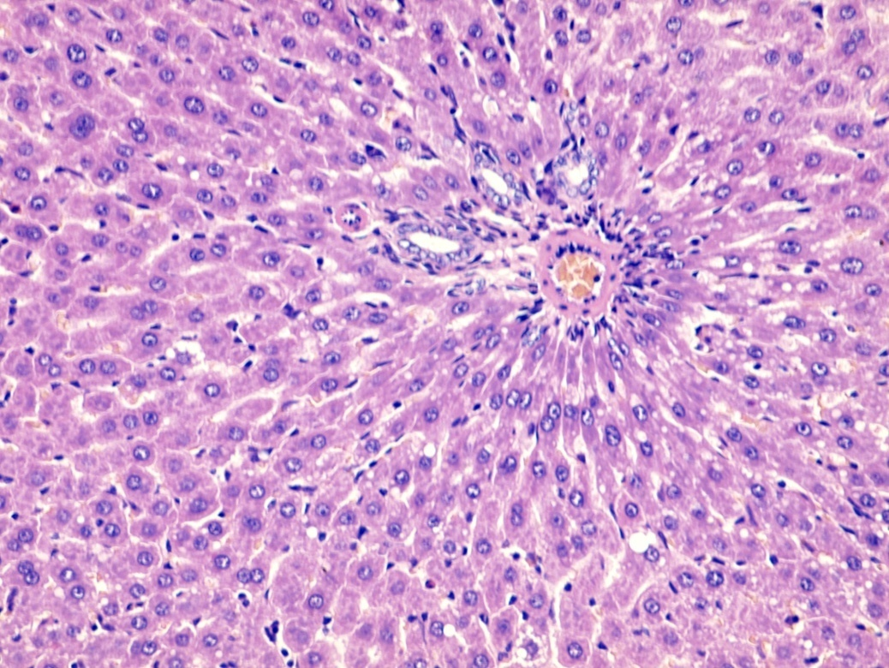
Рис. 5.1. Печінкова тріада з повнокровною печінковою артерією, радіально розташовані печінкові балки. DSK-38. 28 доба. Забарвлення гематоксиліном та еозином. х 200.

Разом з цим у контрольних (нелікованих) щурів з АА виявлялись вогнища гепатоцитів з явищами зернистої на периферії часточки і центролобулярної гідропічної дистрофії. Зустрічались поодинокі некротизовані гепатоцити (рис. 5.2).
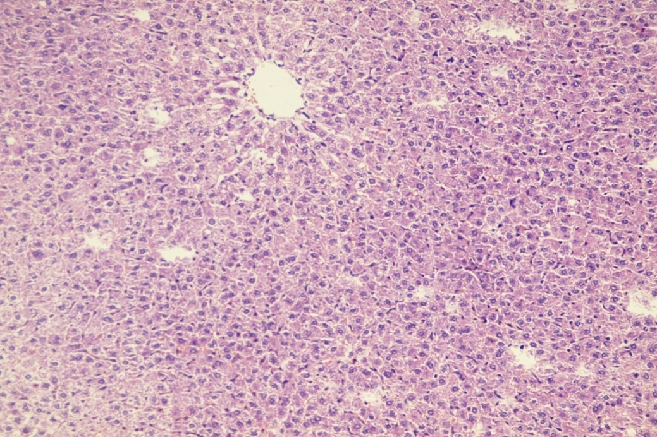
Рис. 5.2. Гідропічна дистрофія гепатоцитів навколо центральної вени, зерниста дистрофія з некробіотичними змінами печінкових клітин в периферійних відділах часточки. Печінка щура з нелікованим АА, 28 доба. Забарвлення гематоксиліном та еозином. х 100.

Отримані дані вказували на розвиток у нелікованих щурів легкого ураження печінки по типу персистуючого гепатиту.
У окремих щурів з АА, що отримували DSK-38, спостерігали вогнищеву зернисту дистрофію гепатоцитів в той час, як у решти тварин цієї групи структура печінки не відрізнялась від інтактних тварин.
В групі тварин з АА, що лікувалися диклофенаком натрію, на 28 добу експерименту поряд з дистрофічними змінами гепатоцитів у вигляді зернистості цитоплазми, гіаліново-крапельної дистрофії, реєстрували вогнищеві некробіотичні зміни печінкових клітин (рис.5.3).
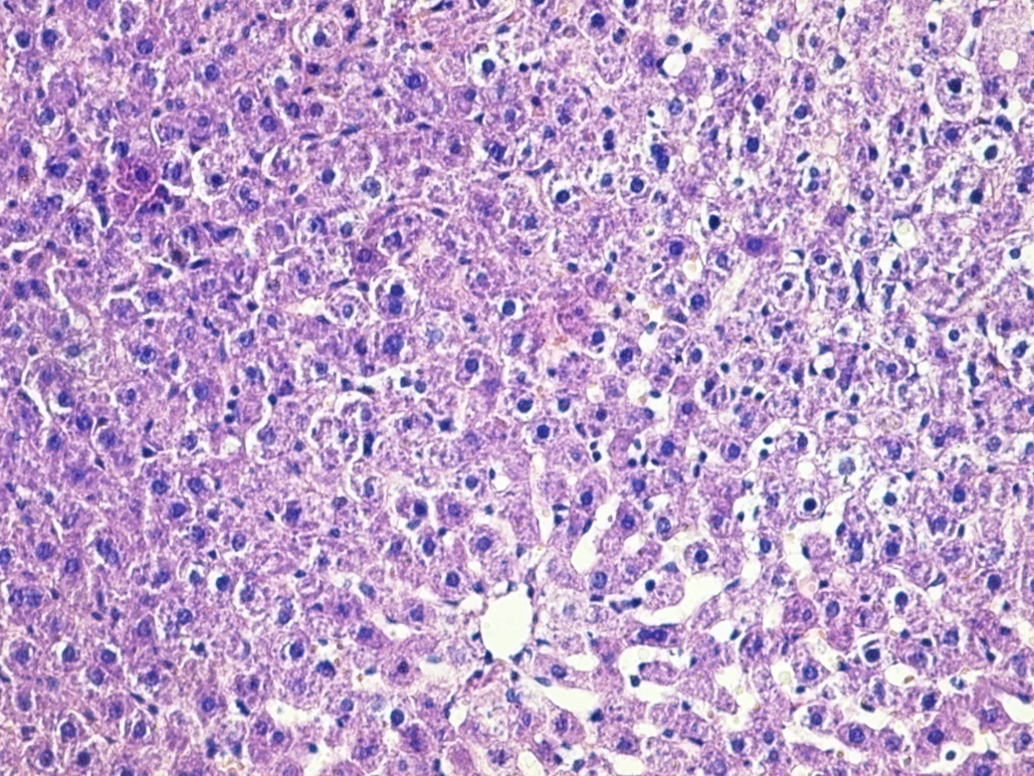
Рис. 5.3. Зерниста, дрібнокрапельна вакуольна дистрофія гепатоцитів з вогнищевими некробіотичними змінами. Диклофенак натрію. 28 доба. Забарвлення гематоксиліном та еозином. х 200.

В таких ділянках гепатоцити були значно збільшені в об’ємі і мали округлу форму, цитоплазма їх була спустошена і блідо забарвлювалася гістологічними барвниками, що є характерним для балонної дистрофії, місцями з ексцентрчно розташованими ядрами у стані пікнозу або у стані лізису, а нерідко взагалі відсутнє, що свідчило про гепатотоксичну дію даного НПЗЗ. В периферійних відділах часточок реєстрували підвищення мітотичної активності з появою двохядерних гепатоцитів.
При патоморфологічному дослідженні нирок на 28 добу в усіх експериментальних групах встановлено, що загальна гістологічна структура коркового та мозкового шару не порушена. Тканина нирок повнокровна, але кровонаповнення судин нерівномірне (рис.5.4).

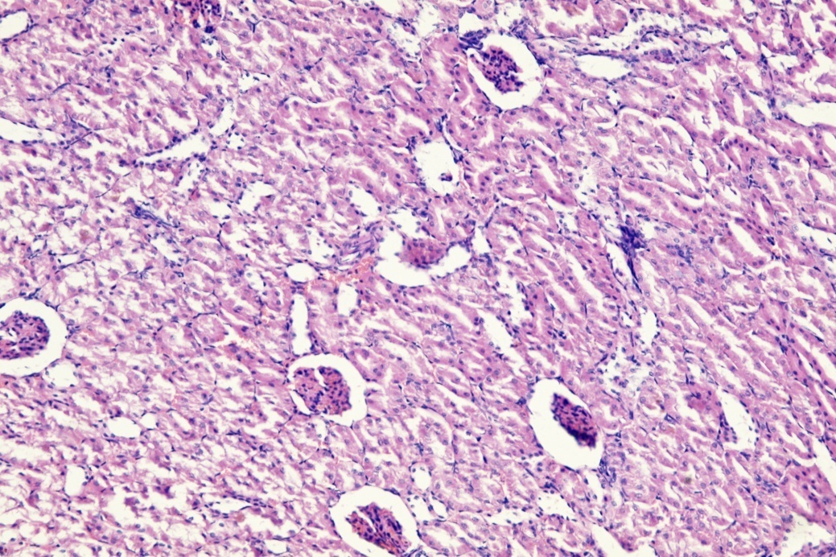
Рис. 5.4. Загальна гістологічна структура нирки збережена, капіляри клубочків з нерівномірним кровонаповненням. DSK-38, 28 доба. Забарвлення гематоксиліном та еозином. х 100.

При цьому клубочки зустрічалися як однакової форми і розмірів, так і в стані колапсу за рахунок спадання капілярної сітки. Просвіт капсул Шумлянського-Боумена вільний, в окремих гломерулярних просвітах спостерігався діапедез поодиноких еритроцитів. Гломерулярні капіляри та венули мозкового шару місцями повнокровні, в окремих виявляються еритроцитарні стази.
Разом з цим в групі щурів з АА, лікованих сполукою DSK-38, на відміну від контрольних тварин, не реєстрували локальний набряк ендотеліальної вистели, розширення просвіту кровоносних мікросудин, була відсутня запальна інфільтрація клубочків (рис. 5.5.).

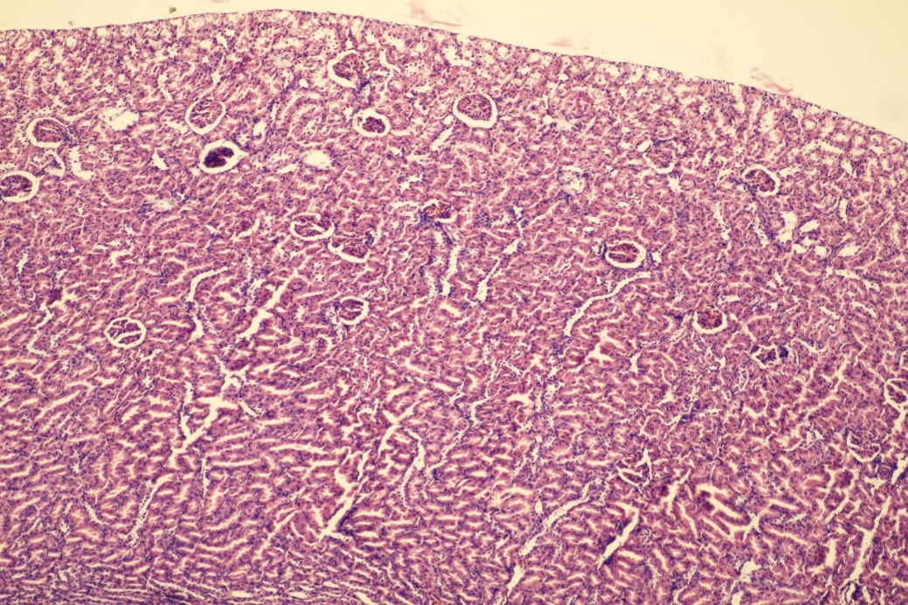
Рис. 5.5. Збережена гістологічна структура строми та паренхіми нирки.
DSK-38. 28 доба. Забарвлення гематоксиліном та еозином. х 200.

При застосуванні диклофенаку, на відміну від щурів, лікованих сполукою DSK-38, спостерігали дистрофічні зміни епітелію дистальних звивистих канальців з його десквамацією у просвіт та утворенням гіалінових циліндрів (рис. 5.6.). Межі клітин нечіткі, згладжені, цитоплазм зерниста, в окремих відсутні ядра. В клітинах, де ядра збережені вони мають вигляд світлого пухирця, рідше зморщені та гіперхромні. Аналогічні зміни виявлялися і в епітелії висхідної частини петлі Генле. Просвіти багатьох проксимальних звивистих канальців були виповнені зернистими масами та десквамованим епітелієм. В інтерстиції спостерігався помірний набряк.
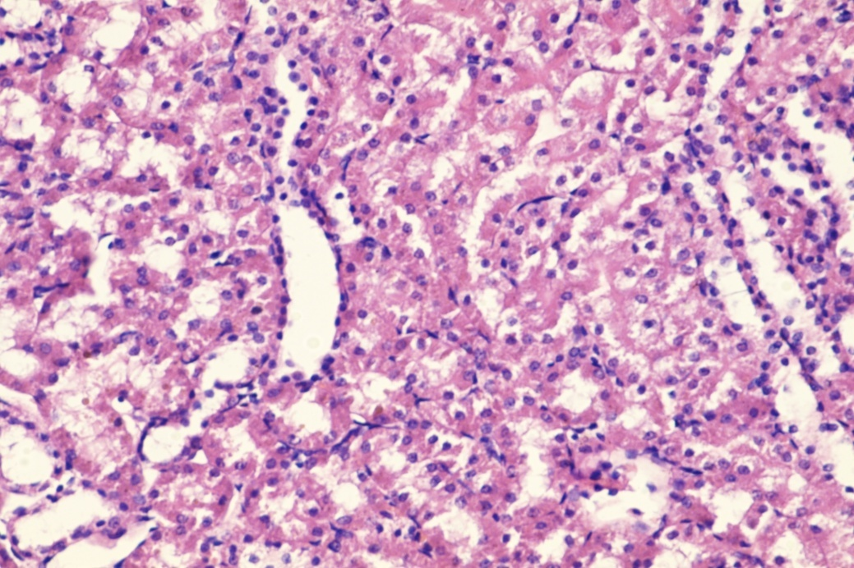
Рис. 5.6. Дистрофічні зміни епітелію звивистих канальців нирки з його десквамацією у просвіт. Диклофенак натрію. 28 доба. Забарвлення гематоксиліном та еозином х 100.

Дослідження наднирникових залоз показало, що загальна мукроструктура органів збережена у всіх експериментальних групах. Наднирники складалися з добре помітної тонкої капсули, колагенові та еластичні прошарки якої у вигляді променів входили у кіркову речовину і утворювали строму залоз. У капсулі і по ходу сполучнотканинних тяжів виявляли кровоносні судини. У корі надниркових залоз чітко диференціювалися три зони: клубочкова, пучкова і сітчаста (рис. 5.7).

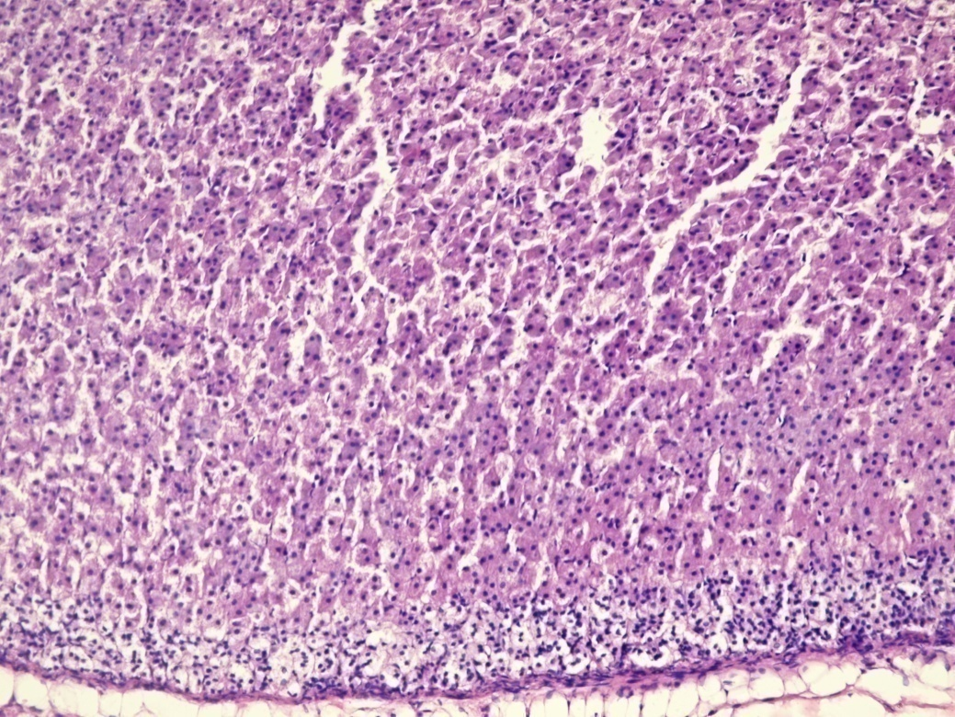
Рис. 5.7. Збережене зональне розташування ендокриноцитів кори наднирникових залоз. DSK-38. 28 доба. Забарвлення гематоксиліном та еозином. х 100.
При цьому клубочкова зона складалася з високих епітеліальних клітин, розташованих дугоподібно, з ядрами округлої або овальної форми, місцями з невеликих призматичних клітин, які утворювали скупчення у вигляді арок (клубочків), що оточені капілярами. Арки продовжувалися в епітеліальні тяжі, що розташовувалися глибоко в пучковій зоні.
Разом з цим у частини щурів з АА, лікованих диклофенаком натрію, клубочкова зона не утворювала суцільного шару і була відсутньою, в таких ділянках під капсулою розташовувалися безпосередньо ендокриноцити пучкової зони. Клітини клубочкової зони містили одне інтенсивно забарвлене ядро з чітким ядришком та слабо розвинутою рівномірно забарвленою цитоплазмою. Пучкова зона складалася з крупних клітин кубічної або призматичної форми, частіше полігональної форми. Вони утворювали радіально орієнтовані тяжі шириною 1-2 клітини, що розташовувалися паралельними рядами та були відокремлені один від іншого синусоїдними капілярами. Ядра клітин – світлі, сферичні, з крупним ядришком, нерідко зустрічалися двоядерні клітини. Цитоплазма – оксифільна, виповнена чисельними ліпідними краплями.
При цьому сітчаста зона мала епітеліальні тяжі, що анастомозували та йшли в різних напрямках, між ними розташовувалися кровоносні капіляри. Ядра їх забарвлювалися більш інтенсивно в порівнянні з пучковими ендокриноцитами, були округлої форми, а ядришки погано візуалізувалися. Паренхіма мозкової речовини була утворена хромафінними, гангліозними та підтримуючими клітинами. Хромафінні ендокриноцити розташовані у вигляді гнізд, скупчень та альвеолярних структур і контактували з широкою сіткою судин синусоїдного типу. Такі клітини мали полігональну, округлу або декілька витягнуту форму з крупним ексцентрично розташованим везикулярним ядром з помітними ядришками. Цитоплазма їх дрібнозерниста, місцями вакуолізована.
У всіх шарах кори наднирників в окремих клітинах спостерігалися мітози. До пучкової зони прилягали адреналінутворюючі клітини мозкової речовини призматичної форми, з чітко вираженими межами, їх ядра розташовані в центральній частині клітин з світлою цитоплазмою (епінефроцити). Клітини утворювали тяжі, між якими проходили широкі венозні синуси. У центрі мозкового шару розташовувалися клітини полігональної або округлої форми, з нечіткими межами та темною зернистою цитоплазмою (норепінефроцити). При гістохімічному дослідженні в капсулі наднирників не встановлено відмінностей в активності ШИК-позитивної речовини між групою порівняння і піддослідними тваринами.
У щурів, лікованих диклофенаком натрію, на відміну від тварин, що отримували DSK-38, клубочкова зона у більшості випадків складалася з світлих клітин, без характерної для клубочкової зони будови і непарного розмежування від клітин пучкової зони. При цьому у пучковій зоні на тлі диклофенаку відзначена різка капілярна гіперемія, в одному випадку мав місце діапедез еритроцитів. Досить часто в клітинах пучкової зони містилися ліпіди з нерівномірними накопиченнями, у вигляді дрібних крапель, що заповнювали всю цитоплазму. Реєстрували також невеликі вогнищеві скупчення переважно з лімфоцитів. У капілярах виявлялися одиничні сегментоядерні лейкоцити. Сітчаста зона за формою клітин майже не відрізнялася від пучкової, проте була більш компактною.
У більшості щурів, лікованих диклофенаком натрію, в клубочковій та пучковій зонах виявлялась дискомплексація залозистої будови, гіперемія пучкової зони, нерівномірний розподіл ліпідів. Реєструвались поодинокі клітини з дистрофічними змінами та в стані некробіозу (рис. 5.8). Межа між сітчастою і мозкової зонами була не чітка, зустрічалися острівці кортикальної тканини серед клітин мозкового шару.
У окремих випадках на тлі вказаного НПЗЗ виявляли розпушення капсули, гіаліноз, клубочкова зона була нерівномірної ширини. В пучково-сітчастій зоні мали місце ознаки дистрофії окремих клітин, та некробіотичні зміни, застійні явища, кровоносні судини і венозні синуси розширені і заповнені еритроцитами. У частини тварин на тлі диклофенаку реєстрували гіперплазію світлих ендокриноцитів мозковою речовини, які розташовувалися у вигляді острівців, інколи виходячи за межі мозкової речовини наднирникових залоз.
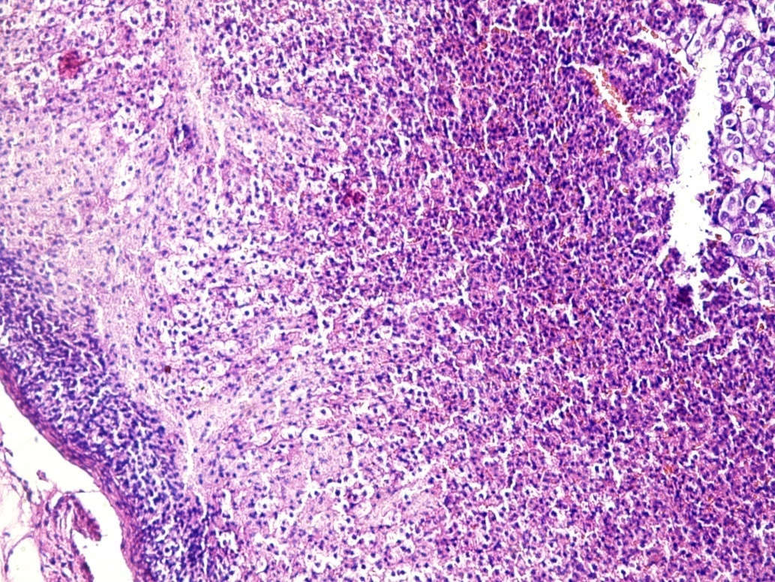
Рис. 5.8. Дистрофічні зміни ендокриноцитів, дискомплексація залозистої будови клубочкової та пучкової зони кори наднирникових залоз. Диклофенак натрію. 28 доба. Забарвлення гематоксиліном та еозином. х 100.

Таким чином, лікування АА сполукою DSK-38, на відміну від диклофенаку, не викликає дистрофічних змін в клубочковій та пучковій зонах наднирників.
Мікроструктурний аналіз слизової оболонки шлунка (СОШ) нелікованих щурів з АА, так само як і в групах тварин, що отримували окремо сполуку DSK-38 та диклофенак натрію, показав, що СОШ зберігала свою структуру. Поверхневі епітеліоцити в ділянці ямок містили помітно більше секрету в порівняння з епітеліоцитами валиків. Кількісні та якісні властивості секрету відрізнялися при застосуванні диклофенаку натрію та сполуки DSK-38 і були значно меншими в групі експериментальних тварин, які отримували диклофенак натрію, що на нашу думку пов’язано з блокуванням продукції простагландинів, які стимулюють вироблення гідрокарбонатів, безпосередньої токсичної дії диклофенаку натрію, внаслідок якої утворюються продукти вільнорадикального окислення ліпідів, що беруть участь в ураженні СОШ й руйнуванні мукополісахаридів, інгібіції синтезу муцинів і секреції бікарбонатів.
При лікуванні АА сполукою DSK-38 характерним було збереження базальної мембрани СОШ, яка чітко визначалася під поверхневим епітелієм навколо залоз та до якої щільно прилягали кровоносні капіляри. При цьому залози тіла шлунка розташовувалися тісно одна до одної, проте у ряді випадків були розділені між собою значними прошарками рихлої сполучної тканини та пучками гладком’язових волокон. У щурів з АА, лікованих диклофенаком натрію, поряд з осередковою клітинною інфільтрацією сполучної тканини власної пластинки, мітотичні фігури з’являлися не тільки в області шийки залоз, а й в епітелії ямок. В кардіальному відділі шлунка на тлі дії вказаного НПЗЗ мала місце інфільтрація базальних відділів власної пластинки з переважанням еозинофільних лейкоцитів (рис. 5.9) поряд з дистрофічними змінами багатошарового плоского епітелію.

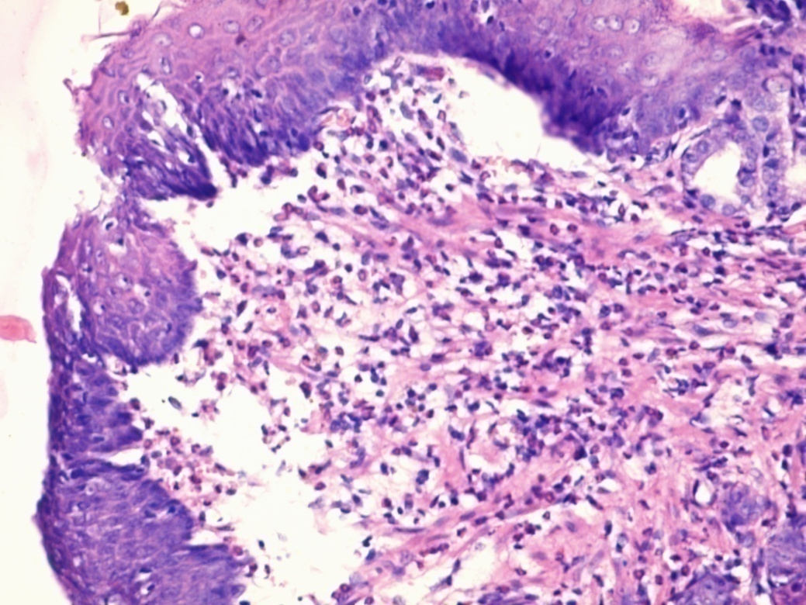
Рис. 5.9. Помірно виражена запальна інфільтрація базальних відділів власної пластинки кардіального відділу шлунка з перевагою еозинофілів. АА, лікований диклофенаком натрію, 28 доба. Гематоксилін й еозин х 200.
Разом з цим при лікуванні АА диклофенаком натрію на незначному протязі сполучна тканина базальної мембрани СОШ оголювалася, та утворювалися мікроерозіїпереважно в антральному відділі. Їх дно було представлено набряклою сполучною тканиною, субепітеліальна власна пластинка з дрібними діапедезними крововиливами. Патоморфологічною особливістю даних ерозій була відсутність, або незначно виражена запальна інфільтрація по периферії. Поряд з поверхневими ерозіями у тварин даної групи виявляли глибокі ерозії, що проникали до м’язової пластинки базальних відділів СОШ з незначною лейко- та лімфо-плазмоцитарною інфільтрацією по периферії дефекту. Оголена сполучна тканина власної пластинки СОШ була вкрита лише тонким шаром слизу, який місцями був відсутній, що добре виявлялося при використанні ШИК-реакції в комбінації з альціановим синім (рис. 5.10).
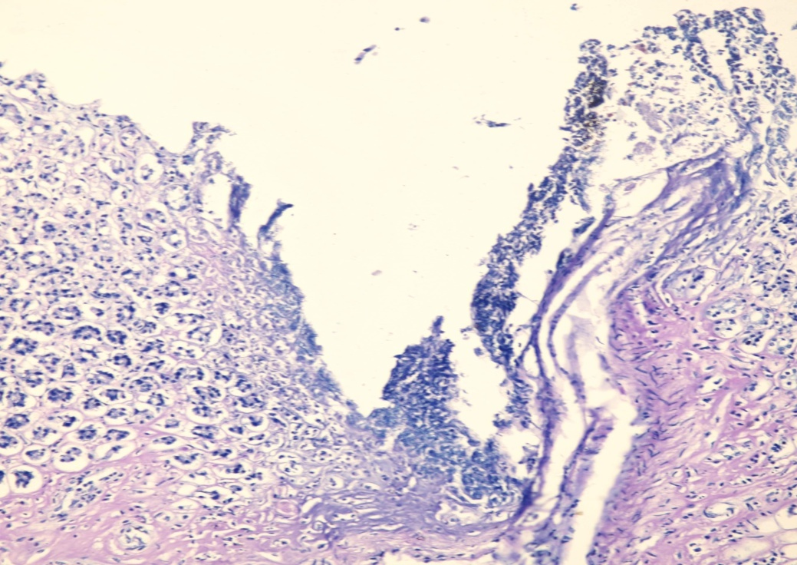
Рис. 5.10. Глибока ерозія антрального відділу СОШ щура. Десквамований епітелій, відсутні нейтральні глікопротеїни, незначна кількість кислих сіаломуцинів (синього кольору). Диклофенак натрію. 28 доба. Комбінована ШИК-реакція-альціановий синій. х 400.

Слід зазначити, що епітелій, який оточував ерозивну поверхню, був без будь яких регенеративних ознак. Епітелій ямок навколо зони ерозії мав у цілому життєздатний вигляд. При цьому висота і глибина шлункових ямок в зоні ерозії була зменшена. Головні клітини були дрібними, в базофільній цитоплазмі часто визначали вакуолі, фігур мітозу не спостерігалося. Ядра забарвлювалися інтенсивно, більшість з них були дрібними, трапецієвидної форми, деякі розпадалися на фрагменти неправильної форми. Окремі епітеліоцити поверхневого епітелію мали кубічну форму. Межі між клітинами були розмиті, цитоплазма забарвлена нерівномірно, вакуолізована. В апікальних відділах поверхневих епітеліоцитів зменшувалася інтенсивність ШИК-реакції. Епітелій, що вистилає шлункові валики та ямки, в зоні ерозії дедиференційований, різної висоти, не містить слизу.
Важливо підкреслити, що на тлі лікування АА диклофенаком мала місце вогнищева лімфо-плазмоцитарна інфільтрація з домішками еозинофільних лейкоцитів в базальних відділах СОШ на межі з м’язовою пластинкою та дисоціацію парієтальних та головних екзокриноцитів. Реєструвались пошкодження базальної мембрани поверхневих епітеліоцитів, що досить погано діагностувалося при забарвленні гематоксилін-еозином та чітко визначалося при використанні ШИК-реакції – стало однією з характерних ознак, що були виявлені нами при застосуванні диклофенаку натрію (рис. 5.11).
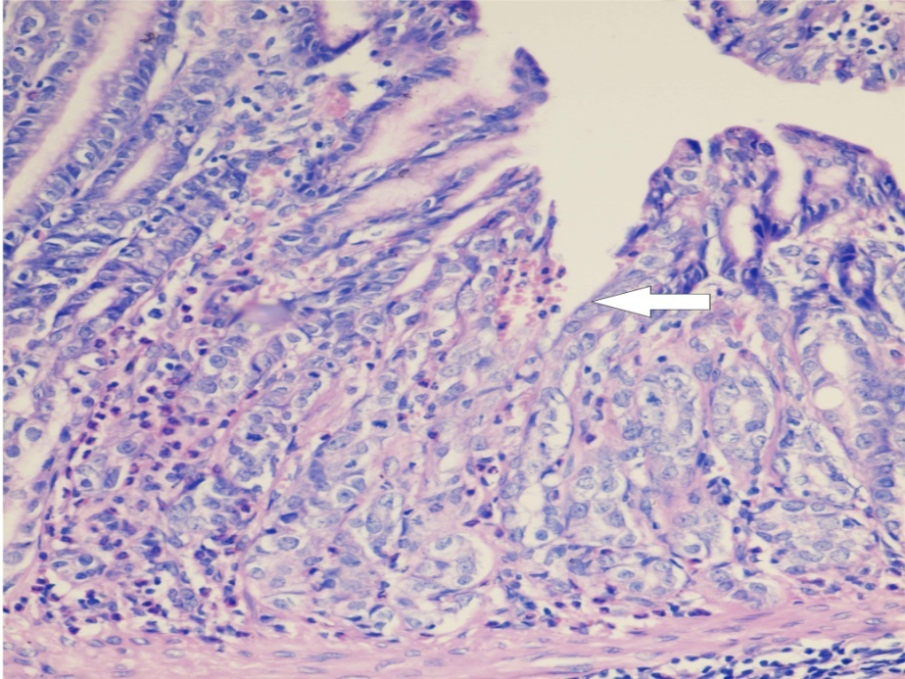
Рис. 5.11. Поверхнева ерозія антрального відділу СОШ. Базальна мембрана відсутня в зоні дефекту (стрілка) та збережена в осередках скупчення нейтральних муцинів (малинового кольору). Диклофенак натрію, 28 доба. Комбінована ШИК-реакція - альціановий синій. х 400.
Відсутність базальної мембрани епітелію СОШ свідчило про наявність прямого контакту між клітинами - похідними ектодерми і мезодерми. На тлі лікування АА диклофенаком спостерігалося порушення формування гематотканинного бар'єру, що забезпечує часткову ізольованість клітин - похідних ектодерми від внутрішнього середовища організму. Можна припустити, що вищеописана мікроскопічна картина з відсутністю базальної мембрани в ділянках СОШ обумовлена прямим контакт внутрішнього середовища з епітеліоцитами, що знаходяться за «бар'єром». Субепітеліально у власній пластинці СОШ на тлі диклофенаку відзначались набряк, повнокров'я судин мікроциркуляторного русла, інколи діапедезні крововиливи, інфільтрація поодинокими плазмоцитами. При цьому в підслизовій основі та м’язовому шарі в зоні ерозій збільшувалась кількість тканинних базофілів, які розташовувалися переважно навколо судин та часто були з ознаками дегрануляції. За локалізацією виявлені мікроерозії переважали в антральному відділі. При лікуванні ад’ювантного артриту сполукою DSK-38 ерозії не виявлялися.
Таким чином, в групі щурів з АА, що отримували диклофенак натрію, виявлені однотипні зміни з перевагою дистрофічно-дегенеративних порушень в СОШ щурів та десквамацією поверхневих епітеліоцитів з порушенням цілісності базальної мембрани і утворенням ерозій, що добре виявлялося при застосуванні ШИК-реакції з альціановим синім. В групі щурів з АА, що отримували нову сполуку DSK-38 поверхневий епітелій місцями мав звичайну для нього високопризматичну форму та містив велику кількість секрету.
Поряд з цим в групі експериментальних тварин з АА, що отримували диклофенак натрію з більшою частотою, ніж у лікованих сполукою DSK-38, зустрічалася неоднакова інтенсивність забарвлення головних і парієтальних екзокриноцитів, що, ймовірно, залежало від різного функціонального стану цих залозистих компонентів.
У фундальному відділі шлунка тварин, що отримували диклофенак натрію, поверхнева частина СОШ зберігала свою загальну структуру, але при гістохімічному дослідженні в найбільш диференційованій її частині, в зоні розташування кінцевих відділів визначалися ряд особливостей. В головних клітинах виявлялися гранули секрету при використанні ШИК-реакції. При цьому в ряді головних клітин цитоплазма втрачала здатність до забарвлення, ставала просвітленою, особливо навколо ядра та в області між ядром та базальною мембраною. Висота таких клітин зменшувалася, ядра пікнотично зморщувалися.
Отже, патоморфологічні зміни при ерозивному ураженні СОШ на тлі диклофенаку характеризувалися порушенням секреції муцинів покровно-ямковим епітелієм, інфільтрацією власної пластинки СОШ мононуклеарними клітинами та нейтрофільними лейкоцитами та відсутністю/або слабко незначною зоною фібриноїдного некрозу. Виявлені в ряді біоптатів порушення секреції слизу та руйнування залоз асоціювалося із запальною інфільтрацію у частини щурів, лікованих вказаним НПЗЗ. Майже виключно подібні феномени, що пов’язані з ушкодженням залозистого епітелію зустрічалися в антральному відділі шлунка, що ймовірно було пов’язано з більшою активністю запалення саме в цьому відділі шлунка.
Запальні зміни епітелію при мікоерозіях СОШ на тлі диклофенаку були вогнищевими. Зона фібриноїдного некрозу, як правило була незначної товщини, а в більшості випадків взагалі не виявлялася. Морфологічно ця зона була представлена безструктурними слабо-еозинофільними ШИК-позитивними масами, межа її частіше була паралельною до поверхні СОШ. Проте зустрічалася лише у частини тварин, що отримували диклофенак натрію. Внаслідок виснаження кількість секрету в клітинах зменшується, місце розташування ядер переміщується до апікального полюсу, а клітини сплющуються. В окремих з них цитоплазма над ядром визначається у вигляді дуже тонкого шару. Таке сплощення головних клітин і відповідно розширення просвіту залоз, ймовірно пов’язано не тільки зі змінами утворення секрету, але й із апоптозом тих головних клітин, що не здатні до реактивної перебудови.
З боку судинного русла спостерігався набряк судинних стінок, значне набухання ендотеліоцитів, з вакуолізацією їх ядер та відторгненням частини клітин в просвіт судин, підвищення проникності з периваскаулярним набряком, екстравазатами, плазморагіями.
Отже, отримані нами гістохімічні дані свідчать, що при лікуванні АА сполукою DSK-38 на відміну тварин, що отримували диклофенак натрію, синтез нейтральних глікопротеїнів не зменшується, що свідчить про збереження захисних властивостей СОШ.
Таким чином, підсумовуючи результати патоморфологічного дослідження головних паренхіматозних органів експериментальних тварин з моделлю АА, можна зазначити, що при лікуванні цього патологічного стану сполукою DSK-38 не виявило ознак її гістотоксичності. В протилежність цьому при терапії АА диклофенаком натрію виявлені вогнищеві дистрофічні зміни гепатоцитів та нирок, осередкова гіперплазія мозкової речовини наднирникових залоз, поверхневі та глибокі ерозії СОШ. Отримані дані свідчать про більшу безпечність DSK-38 порівняно з диклофенаком.

  - Характеристика морфологічних змін у гомілковостопних суглобах
На 28 добу експерименту у тварин з АА, що отримували диклофенак натрію, відмічали зниження кількості лімфоїдних елементів 3270±326,27 в порівнянні 6940±399,22 (p<0,05) з нелікованим АА. Зменшення інтенсивності лімфоїдної інфільтрації СО було зареєстроване і при використанні сполуки DSK-38 відповідно 2290±285,36 в порівнянні з АА без лікування 6940±399,22 (p<0,05). У нелікованих щурів під шаром сіновіцитів з великими і округлими ядрами, розташованими в кілька рядів, спостерігався локальний набряк синовіальної оболонки.
Таблиця 5.1.
Щільність розташування клітинних елементів синовіальної оболонки гомілковостопного суглоба (з розрахунку на 1мм²) щурів з ад’ювантним артритом (M±m, n=5)
Клітинний склад | Групи тварин
Клітинний склад | АА без лікування | АА+диклофенак | АА+DSK-38
Лімфоцити | 6940±399,22 | 3270±326,27* | 2290±285,36*
Макрофаги | 1110±94,8 | 520±61,1* | 400±61,46*
Плазмоцити | 600±74,53 | 360±71,8 | 350±74,9
ТБ | 550±79,23 | 250±65,4 | 220±71,18*
ПЯЛ | 590±64,03 | 290±48,18* | 250±40,13*
ФБ | 1930±198,91 | 1630±226,1 | 1350±152,93*
ЕК | 940±133,49 | 690±97,12 | 570±94,33*
ГБЯК | 460±68,63 | 340±80,55 | 160±42,68*
Примітки: 1) * - p<0,05 в порівнянні з АА без лікування;
2) АА – ад’ювантний артрит;
3) ТБ – тканинні базофіли;
4) ПЯЛ – поліморфноядерні лейкоцити;
5) ФБ – фібробласти;
6) ЕК – епітеліоїдні клітини;
7) ГБЯК - гігантські багатоядерні клітини.

При цьому зникала кисла реакція, яка обумовлена продукцією секреторних сіновіцитів гіалуронової кислоти, що виявлено при мікроскопії препаратів з гістохімічної реакцією ШИК + альціановий синій та основним коричневим тоді як полімеризована гіалуронова кислота в нормі є основним компонентом синовіальної рідини. Клітини внутрішнього шару хряща були малодиференційованими, нагадували хондроцити, проте втрачали ортохроматичне забарвлення, типове для глікозаміногліканів гіалінового хряща (рис. 5.12). В глибоких відділах СО визначалася поява вогнищ волокнистої сполучної тканини з осередками проліферації фібробластів та ділянками кістоподібних просвітлень.
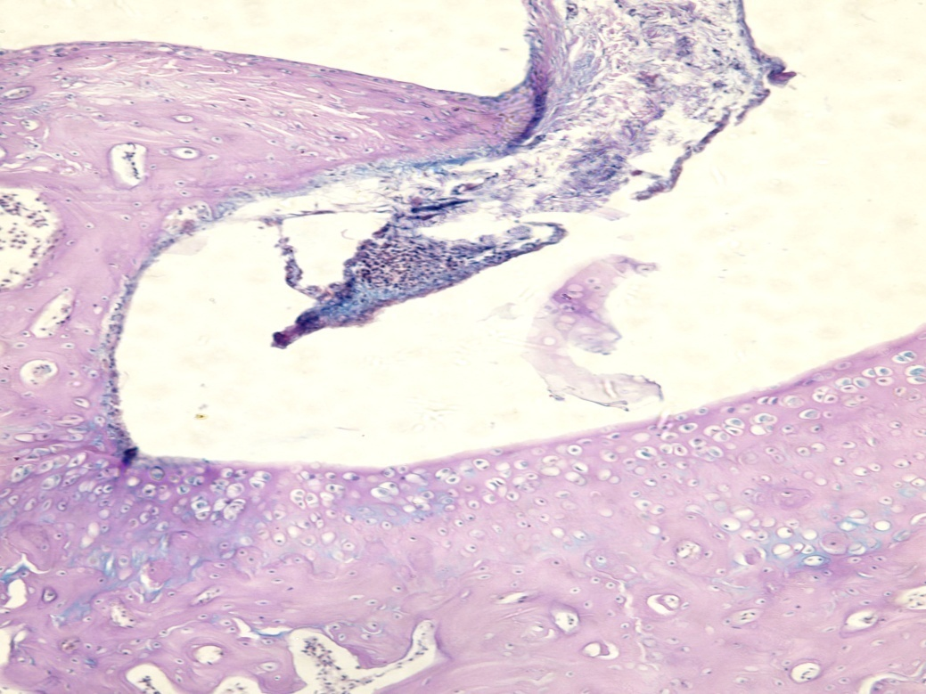
Рис. 5.12. Вогнищева втрата ортохроматичного забарвлення, типового для глікозаміногліканів гіалінового хряща. АА без лікування. 28 доба. Комбінована ШИК-реакція - альціановий синій. х 200.

Строма ворсин була представлена молодою склеротично зміненою сполучною тканиною, що містила велику кількість капілярів з периваскулярною переважно лімфоцитарною інфільтрацією.
Мало місце потовщення синовіальної капсули з гіпертрофією ворсин та збільшенням кількості лімфоцитів, плазмоцитів, ЕК, ГБЯК, ФБ (див. табл. 1). Збільшення кількості лімфоцитів разом із посиленням епітеліоїдноклітинної реакції свідчило про хронізацію запального процесу. В багатьох ворсинах спостерігалися жирові клітини. Запальний макрофагально-лімфоцитарний інфільтрат залишався сильно вираженим тільки в зовнішніх шарах суглобової сумки. Нейтрофільна реакція при АА на тлі лікування сполукою DSK-38, як і диклофенаком, на відміну від контрольних тварин, була слабко виражена. Під дією обох речовин (ліпше на тлі DSK-38) кількість ЕК, ФБ та ГБЯК помітно зменшувалася (див. табл. 5.1). При цьому у лікованих щурів тканинні базофіли (тучні клітини), так як і нейтрофільні лейкоцити зустрічалися рідко, здебільшого навколо судин та були у стані дегрануляції (рис. 5.13). Зменшення кількості дегранульованих ТБ спостерігалося при лікованому АА та було достовірним (p<0,05) при застосуванні сполуки DSK-38, що, згідно з даними літератури [164, 195], може свідчити про її властивість пригнічувати синтез і вивільнення медіаторів запалення (серотоніну, гістаміну та ін.) з ТБ.
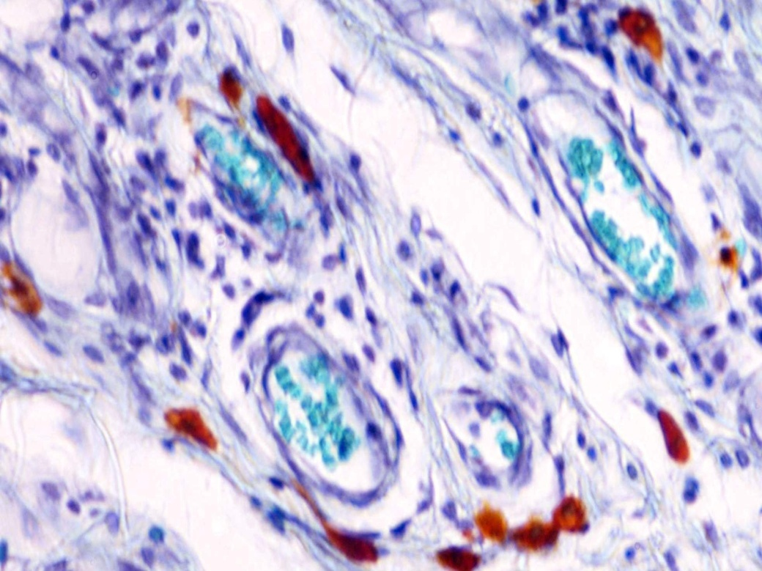
Рис. 5.13. Скупчення тканинних базофілів в стані дегрануляції навколо судин строми СО. Диклофенак натрію. 28 доба. Основний коричневий. х 400.

В групах щурів з АА, що отримували окремо диклофенак натрію та сполуку DSK-38, було відмічено появу в синовіальній тканині кислих глікозаміногліканів. Це підтверджувалось при фарбуванні альціановим синім, що свідчило про відновлення її функції.
Як в групі з нелікованим АА, так і при застосуванні диклофенаку натрію та сполуки DSK-38, зустрічалися ворсини, які складалися як з однієї фіброзної або сполучної та інколи жирової тканини, поверхня яких на всьому протязі була позбавлена покривних клітин (рис. 5.14).

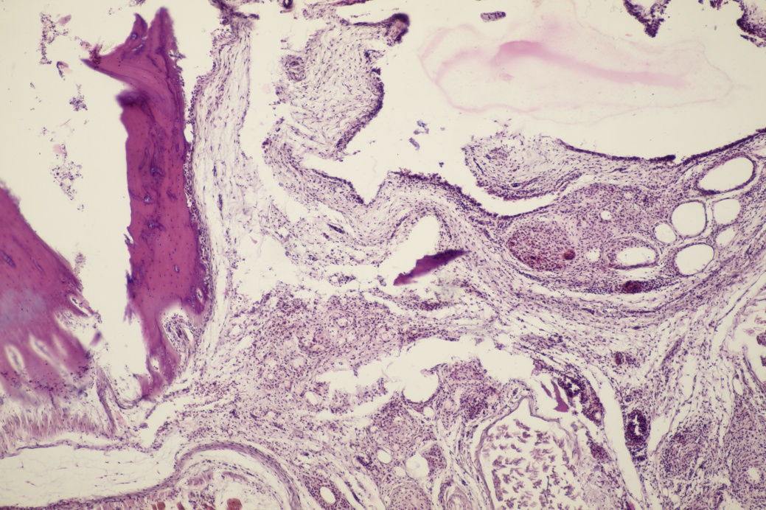
Рис. 5.14. Фіброзовані синовіальні ворсини з лімфоцитарної інфільтрацією, десквамацією синовіоцитів, утворенням кістоподібних порожнин. Гомілковостопний суглоб щура з АА без лікування. 28 діб. Забарвлення гематоксиліном та еозином. х 200.

Крім жирових клітин зрідка траплялися дрібні скупчення клітин кровотворної тканини. Кількість кровоносних судин зменшена. Судини капілярного типу звужені, просвіт їх, як правило пустий, розташовуються рідко. Іноді зустрічалися дрібні кістоподібні порожнини з дуже тонкою стінкою, на внутрішній поверхні якої лише місцями вдавалося знайти сплощені клітини.
У нелікованих щурів з АА в проміжних і глибоких зонах СО зустрічалися широкі поля грануляційної тканини різного ступеня зрілості, вони складалися головним чином з капілярів, фібробластів, гістіоцитів та лімфоцитів. В центральних відділах таких інфільтратів відмічали дегенеративні зміни основної речовини, яка була оточена сполучнотканинними волокнами. При забарвленні зрізів за ван-Гізоном склеротично змінені ділянки фарбувалися в червоний колір (рис. 5.15) та були осередково позитивні при використанні ШИК-реакції.

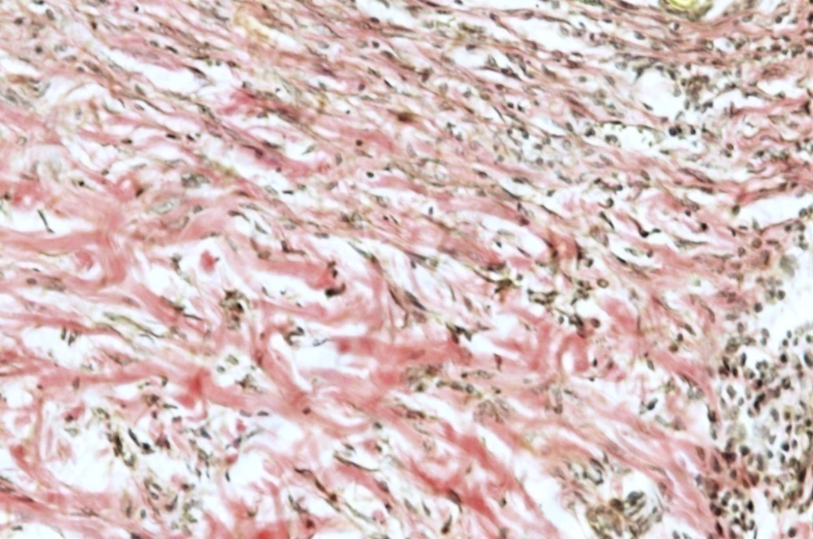
Рис. 5.15. Розростання сполучнотканинних волокон в стромі синовіальної ворсини. АА без лікування. 28 доба. Забарвлення за ван-Гізоном х 400.

В глибоких відділах СО реєстрували значну кількість волокнистої сполучної тканини з осередками проліферації фібробластів та ділянками кістоподібних просвітлень. Звертали на себе увагу і вогнищеві зміни в кровоносних судинах, переважно артеріального типу, в яких відмічали потовщення інтими за рахунок проліферації ендотелію, гомогенізацію м’язового шару, периваскулярний склероз.
У СО нелікованих щурів спостерігалася значна проліферація фібробластів, при цьому кількість їх за даними морфометричного дослідження зростала у всіх досліджуваних групах (див. табл. 1). У синовіальній власній пластинці і фіброзному шарі відзначали розростання грануляційної тканини з витоком у склероз та ліпоматоз. Хрящові поверхні деяких суглобів повністю інвазовано синовітом так, що важко розрізнити, де закінчується хрящ і починається сполучна тканина. На тих поверхнях, де хрящ безпосередньо контактує з синовітом та паннусом, він потоншений, втрачає характерне зональне розташування хондроцитів. Руйнування суглобового хряща відбувалося головним чином за рахунок паннуса. Хрящ під паннусом був потоншений, мав поодинокі тріщини, відзначалася еозинофілія основної речовини і зменшення кількості хондроцитів з порушенням зональності їх розташування.
За відсутності паннуса зміни в суглобовому хрящі нелікованих тварин охоплювали зазвичай поверхневу зону, в якій виявлялися невеликі узури, фібрилярність матриксу, дистрофічні зміни хондроцитів, а також різке зменшення вмісту глікозаміногліканів.
У групі тварин з АА, лікованих сполукою DSK-38, синовіальна оболонка була з ознаками проліферативного синовіту (рис. 5.16) , паннус місцями наповзав на бічну поверхню хряща. Кількість рядів синовіоцитів збільшувалася у ряді випадків до 7-8. Але, на відміну від нелікованих тварин, повної інвазії синовія в хрящову тканину не спостерігалось. Лише іноді зустрічалися невеликі ділянки, де сполучна тканина щільно зросталася з хрящовою.

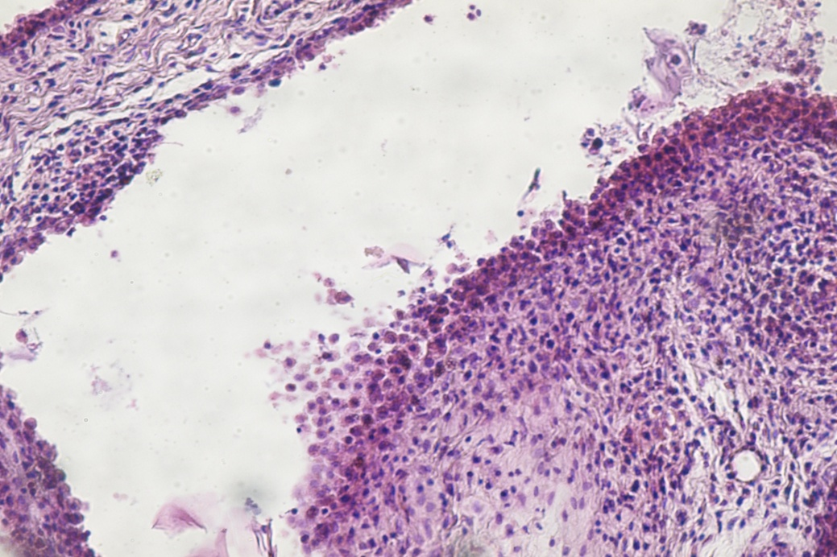
Рис.5.16. Осередкова проліферація синовіоцитів, збережена поверхня синовіальної оболонки з переважно лімфоцитарною та макрофагальною інфільтрацією строми. АА, лікований DSK-38, 28 доба. Забарвлення гематоксиліном та еозином. х 200.

При цьому на тлі DSK-38 рідко зустрічалися незначні за довжиною безклітинні ділянки і зони з дуже вузьким хрящем, де хондроцити розташовані лише в 2–3 ряди. Волокнисті структури хряща мали різний напрямок та часто переходили в сполучну тканину, що вкривала хрящ, при цьому межа між хрящом та паннусом згладжувалася. Хрящові клітини у цих ділянках були різних розмірів, округлої та місцями набували веретеноподібної форми з видовженими ядрами, окремі з вакуолями різних розмірів.
У щурів, лікованих диклофенаком, у місцях часткової деструкції суглобового хряща в підлеглій кістковій тканині, як правило, розвивалися запальні і дегенеративно-атрофічні зміни з інтенсивним утворенням грануляційної тканини, ділянками з новоутворенням кісткових балок. Субхондральна кісткова пластинка частково руйнувалася. Ділянки її руйнування заповнювалися сполучною тканиною з малодиференційованими клітинними елементами і розширеними кровоносними судинами. У цих місцях спостерігалося розсмоктування хряща з утворенням глибоких і петлястих резорбційних лакун. В одних ділянках процеси руйнування хряща продовжували прогресувати, а в інших - вростаючи судини і клітинні елементи ставали центрами заміщення хряща кістковою тканиною.
Разом з цим на тлі диклофенаку на місці зруйнованого хряща зустрічалися збережені дрібні острівці хрящової тканини, вільні або замуровані в центрі новоутворених кісткових балок. Місцями відзначали нашарування остеоїдної речовини і кісткових пластин на поверхні окремих балок. У субхондральних відділах міжбалочні простори були розширені і виповнені набряклим фібро-ретикулярним кістковим мозком. В розширених міжтрабекулярних просторах містився жировий або фіброретикулярний кістковий мозок, просочений білками плазми. Місцями міжбалочні простори заповнені фіброзною тканиною. Багато кровоносних капілярів звужені, з потовщеною стінкою, в їх просвіті часто можна зустріти свіжі еритроцити, еритроцитарні стази або гомогенну плазму. Венозні синуси, навпаки, різко розширені і заповнені кров'ю або гомогенною або зернистою білковою масою.
У внутрішній зоні суглобового хряща також виявлялися волокнисті структури, що добре візуалізовувалися при забарвленні пікрофуксином за ван-Гізоном. Хондроцити були невеликих розмірів, округлої форми, розташовувалися в основній речовини, інколи з утворенням окремих груп до 15 клітин з пікнотизованими, різної форми та розмірами ядрами. В прилеглій до підхрящовій кістковій пластинці зустрічалися зони обвапнування хряща у вигляді звивистої, місцями різо розширеної дрібнозернистої базофільної смужки. У цих ділянках хрящові клітини зустрічалися значно рідше, ніж в поверхневій зоні, окремі з них були з некробіотичними змінами. Цитоплазма клітин набувала дрібнозернистого, базофільного вигляду, ядра розпадалися на дрібні глибки хроматину. Субхондральна кісткова пластинка потоншувалася в багатьох місцях, інколи була відсутня.
При лікуванні АА сполукою DSK-38 поряд з ділянками дегенерації суглобового хряща завжди зберігалися мало змінені його ділянки, зазвичай вільні від синовіального паннусу. У цих ділянках хряща спостерігалися менш виражені дегенеративно-дистрофічні і атрофічні зміни. У базальних відділах хряща відбувалося посилення обвапнування міжклітинної речовини і загибель клітин. Базальні відділи хряща і субхондральної пластинки часто лишалися не зруйнованими і вростання судин в хрящ з боку кістково-мозкових порожнин майже не спостерігалося.
У середніх відділах хряща клітини розташовувалися нерівномірно. Місцями зустрічалися дрібні ізогенні групи хондроцитів. В основній масі клітини зморщені, деформовані, з інтенсивно забарвленими ядрами і вакуолізованою цитоплазмою. В окремих клітинах ядра розпадалися на дрібні базофільні глибки. Міжклітинні простори представлені широкими ділянками дрібнозернистої основної речовини. У базальному шарі хряща виявлялася посилена базофілія основної речовини з чітко вираженою дрібнозернистою структурою. Зона базофілії основної речовини мала нерівну звивисту межу. Межа між клітинами і основною речовиною була майже не помітна. У деяких хрящових капсулах клітини зовсім не визначалися, а на їх місці знаходили скупчення дрібних базофільних зерен. На більшому протязі збереженого хряща вростання в нього остеогенної тканини з судинами не відзначається, тоді як субхондральна кісткова пластина тоненька або місцями зовсім відсутня і хрящ безпосередньо примикає до атрофованого жирового кісткового мозку. У субхондральних відділах кістки відзначається різка атрофія балок і кісткового мозку. Кісткові балки стоншуються і розташовуються рідко. Розширені кістковомозкові простори були заповнені атрофованим жировим кістковим мозком.
Досить характерним для всіх випадків з АА, як лікованого, так і нелікованого, була наявність в періартикулярних м’яких тканинах та інколи кістковому мозку кістоподібних утворень різних розмірів, від мікроскопічно малих до більш великих, що займали усе поле зору мікроскопу з епітеліоїдно- та гігантоклітинною реакцією по периферії. Порожнини цих кіст, як правило не містили рідини. У цих ділянках відзначали руйнування субхондральної кісткової пластинки. Вона повністю втрачала свою звичайну будову і перетворювалася на суцільну грубопучкову фіброзну тканину з включеннями жирової клітковини. Елементи синовіальної оболонки не зберігалися. Колагенові волокна фіброзної тканини з'єднувалися в товсті пучки і гомогенізувалися. Одночасно в цих же ділянках відзначалася дезорганізація колагенових волокон з їх розволокненням і накопиченням еозинофільних грудочок. Вогнища лімфо-плазмацитарної інфільтрації реєструвалися рідко. Найчастіше зустрічалися інфільтрати з клітин фібро- та гістіоцитарного ряду, зазвичай з пікнотичними ядрами і нерідко в стані дефрагментації.
Таким чином, узагальнюючи результати проведеного дослідження, можна зазначити, що патологічні процеси в капсулі суглобів нелікованих щурів проявляються, в основному, за типом дегенеративно-дистрофічних і атрофічних змін з вираженим фіброзом капсули суглоба і стінок судин і частковим заміщенням фіброзною тканини жирової клітковиною. В окремих ворсинах фіброзна і жирова тканина знаходилася в стані некробіозу. На вільній поверхні ворсин зберігалися лише поодинокі покривні клітини. У багатьох випадках як у ворсинах, так і у всій синовіальній оболонці, виявлявся виражений фіброз із зменшенням кількості клітинних елементів. Фіброцити мали гіпохромні, витягнуті ядра, фібробласти були різного ступеня зрілості. Іноді зустрічалися дрібні інфільтрати з лімфоїдних і плазматичних клітин. При фарбуванні гематоксилін-еозином в багатьох місцях синовіальної оболонки відзначалися щільні, неправильно сформовані пучки гомогенних колагенових волокон. ШИК-реакція була нерівномірно позитивною. Зовнішній шар капсули суглоба був представлений грубопучковою щільною фіброзної тканиною з наявністю великих полів жирової тканини. Колагенові волокна зливалися в широкі гомогенні тяжі звивистої форми. Нерідко зустрічалися ділянки їх гіалінізаціі або некрозу з загибеллю клітин, фібриляцією волокон і накопиченням дрібних оксифільних грудочок. Клітинні елементи визначалися в малій кількості і були представлені в основному, інтенсивно забарвленими фіброцитами із зморщеними і витягнутими ядрами. За методом ван-Гізон колагенові волокна і стінки судин набували більш яскравого червоного забарвлення. ШИК-реакція колагенових пучків була нерівномірною. Серед слабо позитивних пучків виділялися яскраво-рожеві глибчасті і зернисті ділянки. В проміжних та глибоких зонах суглобового хряща зберігалося ізогенне розташування хондроцитів. Інколи клітинні групи містили 10-20 хондроцитів, що свідчило на їх посилену проліферацію. Хрящові клітини були різних розмірів – від дрібних із зморшкуватим ядром, до великих з світлими, набряклими ядрами. В окремих хондроцитах ядра не виявлялися, бо були зморщені та розташовувалися у вигляді півмісяців під капсулою суглоба.
Суглобова поверхня кістки мала нерівну вистилку з наявністю дефектів, утворених за рахунок деструкції хряща, які чергувалися з ділянками проліферації хрящової тканини. Синовіальна оболонка була різко потовщена, набрякла і гіперемована. Структура її, як правило, не визначалася через тотальну інфільтрації її лімфоцитами, плазмоцитами і клітинами макрофагального ряду. При гістологічному дослідженні гомілковостопних суглобів у всіх нелікованих тварин з АА виявляли морфологічні ознаки розвитку запальних, гіперпластичних та деструктивно­дистрофічних процесів.
Під впливомя диклофенаку натрію, як і сполуки DSK-38, мало місце зниження запальної реакції в суглобах. Незважаючи на відсутність грубих змін шкірного покриву, в деяких спостереженнях на тлі диклофенаку визначалися вогнища некрозу в періартикулярних тканинах. Поряд з протизапальною дією, на тлі хронічного запалення вказаний НПЗЗ викликав стимуляцію адаптаційно-пристосувальних реакцій у вигляді гіперплазії епінефроцитів мозкового шару наднирників (див. вище).
Лікування АА сполукою DSK-38 призводило до зменшення або відсутності запалення як у суглобі, так і в навколоартикулярних тканинах. Шкірний покрив мав звичайну гістологічну структуру у більшості спостережень. При цьому хрящова поверхня була гладкою, з чітко обумовленими зонами і наявністю незмінених хондроцитів. Прилегла кісткова тканина була представлена компактною кісткою з наявністю невеликих грубоволокнистих фрагментів балкової будови. При лікуванні АА за допомогою DSK-38 деструкція кістки (в результаті запальної реакції) супроводжувалася відновленням кісткової тканини та вогнищевим відновленням функції синовіальної тканини, про що свідчило поява кислих глікозаміногліканів. Відновлення кісткової тканини реалізувалося шляхом розростання сполучної тканини і трансформації її в хрящ. СО була гіперплазованою з проліферуючими синовіоцитами як макрофагального, так і секреторного типів. Тільки в поодиноких випадках зберігалися явища помірного набряку і незначна вогнищева лімфогістіоцитарна інфільтрація. Одним з показників завершення запалення є кількість епітеліоїдних клітин. Як відомо, елімінуючі залишки лейкоцитів і зруйнованої тканини, макрофаги усувають одне з найважливіших джерел власної хемотаксичної стимуляції, що веде до стихання лейкоцитарної інфільтрації. По мірі зниження активності, через стихання запалення, макрофаги трансформуються в епітеліоїдні клітини [56, 90]. В нашому досліджені кількість їх вірогідно знижувалась під дією DSK-38 та диклофенаку в 2-3 рази (див.табл.).
У нелікованих щурів лімфоцитарна інфільтрація не тільки більш виражена, але й передує макрофагальній і фібробластичній реакціям, що підтверджує припущення про регуляторну роль лімфоцитів у хронізації запалення, яке ґрунтується на здатності лімфоцитів стимулювати макрофаги та фібробласти. Достовірне зниження кількості ФБ в групі тварин з АА (p<0,05), які отримували сполуку DSK-38, свідчить про властивість даної речовини інгібувати синтез колагену фібробластами грануляційної тканини та пригнічувати проліферативну фазу запалення. При цьому диклофенак виявився менш ефективним в даному періоді запальної відповіді.
Таким чином, за результатами патоморфологічного дослідження встановлено наявність протизапальних властивостей у сполуки DSK-38, яка за ступенем лікувальної дії на ушкоджений суглоб не поступається диклофенаку натрію. При цьому DSK-38 виявилась більш безпечною речовиною, ніж класичний НПЗЗ, оскільки вона позбавлена ульцерогенного ефекту, не викликає, на відміну від диклофенаку, дистрофічних та деструктивних змін печінки, нирок, наднирників та СОШ.
На підставі патоморфологічного дослідження внутрішніх органів можна констатувати відсутність локального та загального токсичного впливу сполуки DSK-38 на організм щурів з моделлю АА. Лікування АА сполукою DSK-38 (2 мг/кг) сприяє зменшенню запального процесу в синовіальній оболонці гомілковостопних суглобів і за ефективністю не поступається диклофенаку натрію, про що свідчить наявність у даної сполуки антипроліферативних властивостей.
Разом з цим сполуці DSK-38 поряд з антипроліферативними властивостями, на відміну від диклофенаку натрію, притаманний також і антисклерогенний ефект, про що свідчила низька ступінь фібробластичної реакції (1350±152,93 проти 1930±198,9 в контролі, p<0,05). Позитивна дія на перебіг ад’ювантного артриту сполуки DSK-38 поєднується з відсутністю у неї гепато- та нефротоксичного ефектів, а також ульцерогенного впливу на СОШ, що обумовлює її головну перевагу над диклофенаком.
На відміну від DSK-38, введення диклофенаку натрію (4 мг/кг) щурам з АА призводить до ерозивного ураження СОШ. Однією з головних морфологічних ознак гастропатії при застосуванні диклофенаку натрію є мікроерозії, які не завжди виявляються при макроскопічному дослідженні СОШ. Застосування ШИК-реакції дозволяє ідентифікувати пошкодження базальної мембрани поверхневих епітеліоцитов за відсутності запальної реакції, що може слугувати пріоритетним морфологічним критерієм гастропатії, яка індукована диклофенаком натрію.

Розділ 6.
Дослідження деяких механізмів дії сполуки DSK-38
Із літературних джерел [23, 125, 171, 232] відомо, що цілісність епітеліального бар’єру ШКТ у відповідь на вплив цитоагресивних факторів забезпечується дією чинників мембранного походження: простагландинів, ендотемійзалежної системи оксиду азоту (NO / NOS), балансом між про - та антиульцерогенними механізмами.
Враховуючи низький ступінь гастротоксичності сполуки DSK-38, представляло інтерес дослідити її вплив на активність простагландин – Н – синтази (PGHS) та активність NOS в СОШ, а також стабільних метаболітів NO в крові, як можливих чинників в реалізації дії цієї сполуки на СОШ.
Дослідження проведено на 4 групах (n=8) нелінійних статевозрілих щурів – самців ( 180 - 215 г) : I - контроль (тварини отримували фізіологічний розчин NaCl); ІІ – отримували DSK-38 в дозі 2 мг/кг в/оч, ІІІ – отримували диклофенак-натрію в дозі 4 мг/кг в/о; ІV – інтактні щурі. Зазначені дози DSK-38 та диклофенаку становлять 50% їх ЕD₅₀ за протизапальною активністю.
Дизайн експерименту: на фоні 3 - денного голодування групам тварин вводили окремо сполуку DSK-38 та диклофенак натрію в/оч 1 раз на добу протягом 3-х днів [96]. На 4 день експерименту проводили забір крові для визначення стабільних метаболітів NO. Після цього тварин декапітували під ефірним наркозом, витягували шлунки, розтинали їх по малій кривизні і промивали у фізіологічному розчині NaCl для видалення вмісту [123].
Результати проведеного дослідження представлено в табл. 6.1 та 6.2.

6.1.Вплив на активність PGH – синтази в СОШ.
Із даних, наведених у табл.6.1, видно, що у контрольних тварин на тлі голодування має місце певна тенденція (р˃0,05) до зниження (на 15,2%) активності PGH- синтази в СОШ порівняно із інтактними щурами.

Таблиця 6.1.
Динаміка активності PGH- синтази в гомогенаті слизової оболонки шлунку щурів на фоні введення DSK-38 та диклофенаку (M±m, n=8)
№ | Дослідні групи | Дози,  мг/кг | Активність PGH– синтази, мкмоль/хв/мг білка | Динаміка відносно контролю,%
1 | І група (контроль, 0,9% NaCI) | 0,1 мл/100 г | 17,3±1,8
2 | ІІ група (DSK-38) | 2,0 | 15,9±2,1 | - 8,1
3 | ІІІ група (диклофенак натрію) | 4,0 | 10,7±2,4* | -38,1*
4 | ІV група (інтактні щурі) | - | 20,4±3,1
Примітка: * - р≤0,05 у порівнянні з контролем

Ці дані корелюють з результатами клінічних досліджень, а саме відомо, що є ряд порушень метаболізму простагландинів в слизовій оболонці шлунка на фоні розвитку ерозивного дефекту [125, 151]. На фоні голоду, який можна розглядати як фактор стресу, часто розвиваються ерозивні зміни СОШ. По деяким даним ПГ мають захисну дію на СОШ - збільшують секрецію слизу, активують в ній регенараторні процеси, посилюють її бар’єрну функцію в наслідок зворотної дифузії іонів Н⁺. Крім того, ПГЕ1 збільшують утворення глікопротеїдів в слизу шлунку, а саме, N-ацетилнейроамінової кислоти та бікарбонатів, тим самим забезпечують захисні властивості СОШ, поліпшуючи при цьому мікроциркуляцію в його стінці. У хворих з ерозивними змінами у слизовій оболонці шлунку рівень ПГЕ та ПГЕ1 завжди знижений [125, 211].
Нами встановлено, що на тлі дії диклофенаку активність PGH - синтази в СОШ вірогідно знизилась на 38,1% відносно контролю, в той час як під впливом DSK-38 активність даного ферменту практично залишалась не змінною: динаміка становила – 8,1%, р˃0,05 (див. табл. 6.1).
Зазначена динаміка показників активності PGH - синтази в СОШ під дією обох речовин може бути ознакою відсутності у DSK-38 в дозі 2 мг/кг антициклооксигеназної активності в протилежність від диклофенаку. Враховуючи ці дані, можна вважати, що на тлі дії DSK-38 не буде порушуватись епітеліальний бар’єр СОШ.
Зазначені відмінності в дії DSK-38 та диклофенаку на активність PGH- синтетази можуть бути ознакою їх різної безпечності щодо СОШ, що було встановлено у попередніх дослідженнях.

6.2. Вплив на активність NOS та рівень стабільних метаболітів NO.
Відомо, що в організмі людини та тварин NO виконує роль біологічного медіатора в різних фізіологічих процесах практично всіх органів та систем, включаючи ШКТ [8, 86, 150, 197].
NO притаманна низка таких цінних властивостей, як судинорозширююча, антиагрегантна (покращення реологічних властивостей крові), спазмолітична дія на гладком'язеві органи (в т.ч. і на ШКТ), цитопротекторна, протизапальна (інгібує синтез і експресію цитокінів) [8, 47, 125, 126, 150, 172].
Практично всі НПЗЗ, як відомо, інгібують синтез NО в органах [46, 71, 125, 234], що разом із пригніченням продукції вазодилятуючих ПГ обумовлює порушення трофіки внутрішніх органів. В ШКТ це супроводжується виникненням ерозивно-виразкових ушкоджень слизової оболонки [90, 125, 136]. Все це стало підставою для проведення даного дослідження.
Мета роботи: дати порівняльну оцінку впливу DSK-38 та диклофенаку на активність NOS в СОШ та рівень стабільних метаболітів NО у сироватці крові щурів як відображення ролі NО в дії цих речовин на СОШ.
Із даних, проведених у табл. 6.2, видно, що 3-денне голодування щурів супроводжувалось певним підвищенням активності сумарної NО-синтази в СОШ (на 22,8%, р>0,05) та вмісту стабільних метаболітів оксиду азоту в сироватці крові (на 9,8%, р>0,05 ) відносно інтактних тварин. Це може бути проявом певного збільшення продукції NО в СОШ як захисного чинника на стресову реакцію [49, 150].

Таблиця 6.2
Вплив DSK-38 та диклофенаку на активність сумарної NOS в СОШ та рівень стабільних метаболітів оксиду азоту у сироватці крові щурів
(M ± m, n=8)
Групи тварин | Дози,  мг/кг | Рівень стабільних метаболітів NO  в сироватці крові, мкмоль/л | Активність сумарної NOS в СОШ (нмоль/год*мг білка)
Контроль (0,9% NаСІ) | 0,1 мл/100 г | 6,26±1,54 | 9,26±0,91
DSK-38 | 2,0 | 13,8±1,9*#@  (+122,6%) | 14,18±0,75*#  (+53,1%)
Диклофенак | 4,0 | 4,8±0,9  (-22,6%) | 5,32±0,45*  (-42,5%)
Інтактні щурі | - | 5,7±0,91 | 7,54±0,60
Примітки:
- *- р≤0,05 відносно контролю;
- #- р≤0,05 відносно диклофенаку;
- @ - p≤ 0,05 відносно інтактних тварин;
- Відсотки в дужках означають динаміку показника відносно контролю.

На тлі введення щурам сполуки DSK-38, на відміну від диклофенаку, спостерігалось вірогідне зростання в крові тварин рівня стабільних метаболітів NО на 122,6% в той час, як під дією досліджуваного НПЗЗ даний показник знизився на 22,6% (р˃0,05) відносно контролю. Це корилювало із динамікою сумарної активності NOS в СОШ: під впливом DSK-38 сумарна активність NО-синтази вірогідно виросла в середньому на 53,1% в той час, як під дією диклофенаку вона знизилась на 42,5% (р<0,05) відносно контролю.
На підставі отриманих даних можна вважати, що збільшення під дією DSK-38 (2 мг/кг) вмісту у крові щурів стабільних метаболітів оксиду азоту, як і зростання активності сумарної NО-синтази в СОШ, згідно з даними літератури [49, 80] є віддзеркаленням її стимулюючого впливу на продукцію NО в організмі, що сприятиме захисту СОШ завдяки здатності NО покращувати трофіку СОШ та модулювати утворення в ній слизу та бікарбонатів [91, 125, 219, 230]. Це ймовірно лежить в основі низької гастротоксичності сполуки DSK-38.
В протилежність цьому здатність диклофенаку зменшувати рівень стабільних метаболітів в крові та знижувати активність NOS в СОШ щурів може бути ознакою пригнічення даним НПЗЗ продукції NО – одного із захисних факторів СОШ. Отримані дані свідчать про більшу безпечність DSK-38 порівняно із диклофенаком стосовно ШКТ.

Аналіз та узагальнення результатів проведеного дослідження
Недостатня ефективність сучасних НПЗЗ та наявність у них низки побічних реакцій, у першу чергу, гастро-, нефро- та гепатотоксичності, спонукає до пошуку нових речовин із протизапальною дією, що придатні для створення на їхній основі більш ефективних та безпечних лікарських засобів із вказаною дією. У зв'язку з цим нашу увагу привернули натрій (3-R-2-оксо-2H-[1,2,4]триазино-[2,3,с]хіназолін-6-іл)алкілкарбоксилати (НТХАК) та їхні галогеновмісні аналоги. Сполукам цього ряду, за даними літератури [120, 145, 165, 221, 240], притаманний широкий спектр фармакологічних властивостей, зокрема, антиоксидантна, протигіпоксична, протиішемічна, нейропротекторна, актопротекторна тощо, які добре співставляються із патогенезом запальних і больових реакцій, що дало підставу сподіватись на наявність у цих речовин протизапальної дії. Для вивчення взято 25 оригінальних НТХАК.
Враховуючи антипростагландинову спрямованість механізму протизапального ефекту класичних НПЗЗ [92, 125, 169], за допомогою комп'ютерного методу молекулярного докінгу на 1 етапі було оцінено ступінь афінності (спорідненості) досліджуваних сполук до ЦОГ-1 та ЦОГ-2 для визначення їх біологічної мішені та прогнозування протизапальної активності. На основі отриманих даних встановлено, що лише сполука DSK-38, подібно до диклофенаку, характеризується високим рівнем афінності по відношенню до ферменту ЦОГ-1. Щодо ферменту ЦОГ-2 високий рівень спорідненості, як і целекоксибу, окрім DSK-38, мали DSK-70, 75, 127, 128, AV-218 та AV-226.
Отримані дані молекулярного докінгу стали добрим чинником щодо наявності протизапальної активності в ряду досліджуваних НТХАК та їх галогеновмісних аналогів. Це знайшло підтвердження при дослідженні антиексудативної дії вказаних речовин на моделі карагенінового набряку задньої лапи у щурів. Одноразове в/оч введення досліджуваних сполук (10 мг/кг) так само, як і диклофенаку (10 мг/кг) викликало зменшення величини набряку в ушкодженій кінцівці, що свідчило про наявність у них протизапального (антиексудативного) ефекту.
Разом з цим встановлено, що ступінь антиексудативної дії НТХАК обумовлена наявністю [1,2,4] триазино [2,3,с] хіназолінового циклу, визначається довжиною карбоксиалкільного фрагменту положення 6 і суттєво залежить від замісника положення 3 та наявності флуору у молекулі положення 9. У другій серії дослідів на моделі карагенінового набряку встановлено, що протизапальна (антиексудативна) дія у найбільш ефективних НТХАК, як і у диклофенаку, є дозозалежною. При цьому найбільш активною виявилась натрієва сіль 4-(3-метил-2-оксо-2Н- [1,2,3] триазино [2,3-с] хіназолін-6-іл) бутанової кислоти (сполука DSK-38), ED50 якої становила 4 мг/кг, тобто у 2 рази перевершувала диклофенак, ED50 якого дорівнювала 8 мг/кг, що цілком співпадає із даними літератури [39, 44, 146]. За антиексудативною активністю (показником ED50) найбільш ефективні НТХАК розташувались у такий ряд: DSK-38 >AV-223 >DSK-39 ≥диклофенак>DSK-128 ≥DSK-127 >DSK-71.
Отже, за ступенем протизапальної (антиексудативної) активності в ряду НТХАК сполукою-лідером є DSK-38, яка вдвічі перевершувала диклофенак за величиною показника ED50 (відповідно 4,0 та 8,0 мг/кг).
Протизапальна дія DSK-38 чітко проявилась і на моделі зимозанового набряку, в патогенезі якого провідну роль відіграють лейкотриєни [157]. При цьому за спроможністю інгібувати набряк у лейкотриєнову фазу запалення сполука DSK-38 (4 мг/кг) вірогідно переважала диклофенак (8 мг/кг), співставляючись при цьому з кверцетином (5 мг/кг), у механізмі антиексудативного ефекту якого лежить антилейкотриєнова дія [157]. В простагландинову фазу зимозанового запалення (3-тя год) DSK-38 за величиною відсотка інгібування набряку наближалась до диклофенаку – відповідно 22,8 та 27,6%.
Зазначені відмінності в протизапальній дії DSK-38 та диклофенаку, а саме переважання у DSK-38 антилейкотрієнових, а у диклофенаку антипростагландинових властивостей, ймовірно позначились на їх гастротоксичності: за величиною індексу виразкоутворення похідне хіназоліну у 15 разів переважає вказаний НПЗЗ, тобто є більш безпечною речовиною відносно ШКТ, ніж диклофенак.
У подальших дослідженнях встановлено, що DSK-38 притаманні і інші властивості, якими володіють класичні НПЗЗ – вплив на альтеративну та проліферативну фази запального процесу, а також жарознижуюча дія. Курсове лікування асептичних ран шкіри, викликаних у щурів 9% оцтовою кислотою, за допомогою DSK-38 (4 мг/кг) подібно до диклофенаку (8 мг/кг) прискорювало загоєння шкірного дефекту. При цьому повне загоювання ран в кінці експерименту (21 доба) мало місце відповідно у 71,4 та 57,1% тварин.
Більша за величиною стимулююча дія DSK-38 порівняно з диклофенаком на репаративні процеси в шкірі, ймовірно є віддзеркаленням наявності у DSK-38 судинорозширюючого ефекту [120, 145], що сприяє покращенню трофіки тканин. DSK-38 за величиною антипроліферативної дії на моделі ватної гранульоми практично співставлялась з диклофенаком, наближаючись до нього за ступенем антипірогенного ефекту.
Отже, DSK-38, так само як і класичні НПЗЗ, сприятливо впливає на перебіг модельних запальних процесів, проявляючи при цьому антиексудативні та антипроліферативні властивості, стимулює репаративні процеси, викликає жарознижуючу дію. Враховуючи все це, сполука DSK-38 може бути віднесена до нестероїдних антифлогістиків. При цьому найбільш високі показники вона виявила на моделях ексудативного та альтеративного запалення.
У досліджуваних похідних НТХАК та їх галогеновмісних аналогів протизапальна дія поєднувалась, як і у традиційних НПЗЗ, із знеболюючим ефектом. Це проявилось на різних моделях ноцицептивних реакцій, зокрема при дії електричного, термічного та хімічного факторів.
Знеболююча дія сполуки – лідера DSK-38 у найбільшій мірі проявилась на моделі вісцеральних болей (“оцтовокислі корчі”): за величиною ED50 (3,3 мг/кг) вказана сполука практично співставлялась з кеторолаком (2,6 мг/кг) та диклофенаком (3,2 мг/кг), значно перевершуючи в активності анальгін (120,0 мг/кг).
Аналогічна картина мала місце при болях спинального рівня, викликаних дією термічного фактора (модель відсмикування хвоста): ED₅₀ сполуки – лідера при цьому дорівнювала 3,8 мг/кг проти 2,8 мг/кг у кеторолаку, 6,6 мг/кг у диклофенаку та 252,0 мг/кг у анальгіну. Дещо менш ефективною в якості анальгетика DSK-38 виявилась на моделі периферичного болю, викликаного електроімпульсним подразненням слизової оболонки прямої кишки: ED₅₀ ПБЧ становила 6,5 мг/кг проти 4,0 мг/кг у кеторолаку, 3,5 мг/кг у диклофенаку та 290,0 мг/кг у анальгіну.
Співставляючи показники ED₅₀, які характеризують анальгетичну активність DSK-38 при різних больових синдромах, можна зазначити, що найбільша активність вказаній сполуці притаманна при вісцеральних болях (“корчі”) та при болях спинального рівня (відсмикування хвоста під дією термічного фактора). При цьому показники ED₅₀ сполуки DSK-38 були майже однаковими: відповідно 3,3 та 3,8 мг/кг, практично співставляючись із кеторолаком (2,6 та 2,8 мг/кг) та диклофенаком (3,2 та 6,6 мг/кг) відповідно.
За тривалістю знеболюючого ефекту при вісцеральних болях ( електричне подразненням слизової прямої кишки) DSK-38 прирівнювалась до кеторолаку (150 хв), дещо перевершуючи диклофенак (120 хв), взятих в дозах, що дорівнюють їх ED₅₀.
Подальше дослідження показало, що за характером аналгетичної дії сполука DSK-38 може бути віднесена до ненаркотичних анальгетиків, оскільки в її знеболюючому ефекті, на відміну від трамадолу [92, 180], відсутній опіоїдергічний компонент.
Таким чином, сукупність фармакологічних ефектів (протизапального, жарознижуючого та знеболюючого, при відсутності в ньому опіоїдної складової), притаманних сполуці DSK-38, дають підставу віднести її до НПЗЗ або ненаркотичних анальгетиків.
Наявність у сполуки ДSK-38 комплексу вказаних фармакологічних властивостей обумовило її виразну лікувальну дію на моделях запальних процесів – ад’ювантного артриту (АА) та стоматиту у щурів. На моделі АА у щурів встановлено, що курсове введення DSK-38 (2 мг/кг, в/оч), як і диклофенаку (4 мг/кг, в/оч), в дозах, що дорівнюють 50% від їх ED₅₀ за антиексудативною активністю, супроводжувалось виразною протизапальною та знеболюючою діями на ушкоджений суглоб. При цьому за величино вказаних ефектів DSK-38 співставлялась з препаратом-порівняння: запальна реакція вірогідно зменшилась відповідно на 58,3 та 53,5%, а ПБЧ виріс відповідно на 54,5 та 48,5% (р≤0,05) відносно контролю.
Це корелювало з позитивною динамікою більшості гематологічних та біохімічних показників крові. Так, в кінці експерименту на тлі DSK-38, як і диклофенаку, мало місце вірогідне зниження (відповідно в 2,8 та 2 рази) показників ШОЕ та кількості лейкоцитів крові. При цьому за ступенем терапевтичного ефекту похідне хіназоліну переважало еталонний НПЗЗ.
На лікувальну дію DSK-38, як і диклофенаку, при АА вказувало також вірогідне зниження вмісту в крові МДА (відповідно на 32,5 та 25,4%) при одночасному зростанні активності СОД відповідно на 40,0% (р<0,05) та 15,9% (р>0,05) відносно нелікованих тварин.
Про зменшення запальної реакції в організмі щурів з АА на тлі DSK-38 та диклофенаку свідчила також позитивна динаміка вмісту в крові серумукоїдів та активності ГГТП, нормалізація фракцій альбумінів та глобулінів. При цьому за ступенем протизапального ефекту DSK-38 за більшості показників співставлялась з диклофенаком, перевершуючи його за впливом на показники ШОЕ, СОД та ГГТП.
Слід звернути увагу на неспроможність диклофенаку, в протилежність від DSK-38, викликати повне відновлення в крові щурів з АА рівня серомукоїдів та активності ГГТП. Недостатня ефективність диклофенаку при АА цілком узгоджується із даними літератури [59, 40] про те, що на тлі дії класичних НПЗЗ, в тому числі і диклофенаку, разом із послабленням запалення в суглобах, в крові можуть зберігатись, а інколи і погіршуватись, гематологічні та біохімічні показники запальної реакції, що ймовірно є віддзеркаленням спроможності диклофенаку та інших НПЗЗ викликати дистрофічні та деструктивні процеси у внутрішніх органах, в першу чергу в ШКТ, нирках та печінці [65, 112, 135]. Негативний вплив диклофенаку на мікроструктуру ШКТ, печінки та нирок було зареєстровано і в нашому дослідженні.
Нормалізуюча дія DSK-38 на гематологічні та біохімічні показники запальної реакції при АА була віддзеркаленням відсутності у похідного хіназоліну незворотніх змін в ШКТ, печінці та нирках. Цього не можна сказати про диклофенак, на тлі якого спостерігались вогнищеві дистрофічні зміни гепатоцитів та нирок, поверхневі та глибокі ерозії СОШ і навіть летальність однієї тварини від перфоративної виразки шлунку.
Позитивна динаміка зазначених як клінічних, так і гематологічних та біохімічних показників лікувальної дії DSK-38 при АА, корелювала із морфологічними змінами в ушкодженому суглобі. Під впливом DSK-38 в суглобовому хрящі, як і на тлі диклофенаку, найбільш виразних змін зазнавали поверхневі відділи хряща (поверхнева та проміжна зони), куди вростала грануляційна тканина паннуса та руйнувала суглобовий хрящ. Під дією DSK-38 деструкція кістки (в результаті запальної реакції) супроводжувалась відновленням кісткової тканини та вогнищевим відновленням функції синовіальної та хрящової тканини, про що свідчила поява кислих глікозаміногліканів в дисоційованих хондроцитах. Відновлення кісткової тканини реалізувалось шляхом розростання сполучної тканини і трансформації її в хрящ. При цьому за ефективністю DSK-38 не поступалась диклофенаку. На відміну від останнього у похідного хіназоліну поряд з антипроліферативними властивостями виявлено антисклерогенний ефект, про що свідчила низька ступінь фібробластичної реакції.
Привертає увагу більша безпечність DSK-38 порівняно з диклофенаком. На це вказує також у 15 разів менший (відповідно 0,04 та 0,6) виразковий індекс. Низький ступінь гастротоксичності сполуки DSK-38, порівняно з диклофенаком, ймовірно обумовлений наявністю у неї протиішемічного ефекту [145], у той час як диклофенаку притаманна властивість погіршувати кровопостачання СОШ та створювати у ній кисневий дефіцит.
Наведені дані цілком узгоджуються із результатами нашого дослідження щодо впливу DSK-38 на активність РGН-синтази та продукцію NO в СОШ. Оскільки під дією DSK-38 активність РGН-синтази, на відміну від диклофенаку, не змінювалась (динаміка становила відповідно -8,1%, p>0,05 та -38,1%, p<0,05), можна вважати, що досліджуванне похідне хіназоліну, в протилежність диклофенаку, згідно з даними літератури [125, 135, 65] не буде суттєво порушувати епітеліальний (захисний) бар'єр СОШ, обумовлений простагландинами. Разом з цим спроможність DSK-38, на відмінну від диклофенаку, посилювати продукцію NO в СОШ, на що вказувало підвищення активності сумарної NO-синтази в СОШ та збільшення в крові рівня стабільних метаболітів оксиду азоту, також сприятиме захисту СОШ, оскільки згідно з даними літератури [125, 171, 232], цілісність епітеліального бар’єра органів травлення у відповідь на вплив цитоагресивних факторів, включаючи НПЗЗ, забезпечується дією чинників мембранного походження, в першу чергу, простагландинів та ендотелійзалежної системи NO/NOS.
Разом з цим спроможність DSK-38 стимулювати знижений рівень NO ймовірно є одним із механізмів її протизапальної дії, оскільки , за даними літератури [4, 80, 91], оксиду азоту притаманна також протизапальна та антиоксидантна властивості.
Ще однією із складових протизапального ефекту сполуки DSK-38 ймовірно є наявність у неї виразної антилейкотриєнової дії , що проявилось інгібуванням зимозанового набряку кінцівки у щурів. При цьому за величиною антилейкотриєнового ефекту DSK-38 співставлялась з кверцетином, протизапальна дія якого обумовлена здатністю інгібувати продукцію лейкотриєнів за рахунок гальмівного впливу на 5-ліпооксиганазу та продукцію цитокінів IL-1β та IL-8 [68].
Співставляючи ці дані, можна зробити заключення, що механізм протизапальної дії сполуки DSK-38 реалізується переважно за рахунок її антилейкотриєнового ефекту та стимулюючого впливу на продукцію NO. В цьому полягає відмінність в механізмах протизапальної дії досліджуваного похідного хіназоліну та диклофенаку, протизапальний ефект якого, як відомо [90, 125, 92] обумовлений, головним чином, здатністю пригнічувати ЦОГ-2 залежний синтез ПГ як медіаторів запалення.
Оскільки NO, як медіатор, приймає участь в ноцицептивних процесах [8, 78] можна припустити, що знеболююча дія DSK-38 в певній мірі є NO-залежною. Однак це потребує окремого дослідження.
Головною перевагою сполуки DSK-38 над диклофенаком є її більша безпечність при введенні в організм. На це, окрім низької гастротоксичності, вказує, перш за все, величина показника гострої токсичності (ЛД₅₀₎, який становить для щурів при в/оч введенні відповідно 2820,0 мг/кг та 139,0 мг/кг [146]. Тобто, за цим показником сполука DSK-38 може бути віднесена, згідно з класифікацією [147], до практично нетоксичних, а диклофенак - до малотоксичних речовин. На користь більшої безпечності DSK-38 свідчить також показник широти терапевтичної дії , тобто терапевтичний індекс (ЛД₅₀/ЕД₅₀), який у даної сполуки у 40 разів вищий, порівнянно з диклофенаком (відповідно 705,0 та 17,4).
Незважаючи на величини показників ЛД₅₀ сполуки DSK-38 та диклофенаку, їх умовно терапевтичні дози (ЕД₅₀) також суттєво відрізняються і становлять відповідно 4,0 та 8,0 мг/кг. Тобто, похідне хіназоліну разом із більшою безпечністю відносно диклофенаку має більшу протизапальну активність.
З А К Л Ю Ч Е Н Н Я
Таким чином, підсумовуючи результати проведених досліджень, можна зазначити, що похідні (3-R-2-оксо-2H-[1,2,4] триазино [2,3-с] хіназолін-6-іл) алкілкарбонових кислот та їх галогеновмісні аналоги є носіями протизапальної та анальгетичної активностей. При цьому ступінь протизапального ефекту обумовлена наявністю [1,2,4 ] триазино- [2,3-с ]хіназолінового циклу, визначається довжиною карбоксиалкільного фрагмента положення 6 і суттєво залежить від замісника в положенні 3 та наявності флуору в молекулі у положенні 9.
Серед досліджуваних натрій (3-R-2-оксо-2H-[1,2,4 ] триазино [2,3-с] хіназолін-6-іл) алкілкарбоксилатів сполукою-лідером можна вважати натрієву сіль 4-(3-метил-2-оксо-2H-[1,2,4] триазино- [2,3-с] хіназолін-6-іл) бутанової кислоти (сполука DSK-38), яка має всі ознаки нестероїдного антифлогістика і ненаркотичного анальгетика. При цьому за величиною протизапальної (антиексудативної) активності (за показником ED₅₀) вона удвічі переважає диклофенак, а за анальгетичною активністю при больових синдромах, викликаних електричним, термічним та хімічним агентами, наближалась або співставлялась з диклофенаком та кеторолаком, перевершуючи анальгін.
Суттєвою перевагою DSK-38 над диклофенаком є її більша безпечність. Свідченням цього є, перш за все, відсутність у похідного хіназоліну ульцерогенного впливу на ШКТ та дистрофогенної дії на мікроструктуру нирок та печінки. До того ж DSK-38 за величиною показника гострої токсичності (ЛД₅₀), згідно з класифікацією К.К.Сидорова [147], може бути віднесена до практично нетоксичних речовин.
Результати проведеного дослідження дають підставу вважати, що натрій (3-R-2-оксо-2H-[1,2,4]триазино-[2,3-с]хіназолін-6-іл) алкілкарбоксилати - є перспективним класом сполук для пошуку та вивчення нових речовин із протизапальною та знеболюючою діями, а натрієва сіль 4-(3-метил-2-оксо-2H-[1,2,4] триазино- [2,3-с] хіназолін-6-іл) бутанової кислоти (сполука DSK-38) є перспективною речовиною для подальших досліджень її фармакологічних властивостей і безпечності на предмет придатності для створення на її основі нового НПЗЗ, конкурентоспроможного із сучасними аналогами.

ВИСНОВКИ
У дисертаційній роботі теоретично обгрунтовано та експериментально доведено доцільність цілеспрямованого синтезу та пошуку серед похідних (3-R-2-оксо-2H-[1,2,4]триазино-[2,3-с]хіназолін-6-іл) алкілкарбонових кислот речовин із протизапальною та знеболюючою діями, перспективних для створення на їх основі нового НПЗЗ, конкурентоспроможного з диклофенаком.
- Результати молекулярного докінгу свідчать, що серед досліджуваних НТХАК та їх галогеновмісних аналогів тільки сполука DSK-38, як і диклофенак, характеризується високим афіннітетом до активного центру ЦОГ-1. Високий рівень спорідненості до ЦОГ-2, як і у целекоксибу, окрім DSK-38, характерний також DSK-70, 72, 75, 127, 128, AV-218 та AV-226. Візуалізація комплексу активного сайту ферментів, деяка подібність водневих зв’язків лігандів та досліджуваних сполук вказує на наявність у них протизапальної активності та подібного механізму дії.
- Превентивне одноразове, в/оч введення щурам похідних НТХАК, як і диклофенаку, в дозі 10 мг/кг сприяє зниженню величини запальної реакції в задній кінцівці, викликаної дією карагеніну. При цьому ступінь антиексудативного ефекту досліджуваних сполук зумовлена наявністю [1,2,4] триазино [2,3-с] хіназолінового циклу, визначається довжиною карбоксиалкільного фрагменту положення 6 і суттєво залежить від замісника в положенні 3 та наявності флуору в молекулі в положенні 9.
Показник ED₅₀ сполуки-лідера - натрієвої солі 4-(3-метил-2-оксо-2Н-[1,2,4]триазино-[2,3-с]хіназолін-6-іл) бутанової кислоти (DSK-38), становить 4,0 мг/кг проти 8,0 мг/кг у диклофенаку.
За величиною антифлогістичного ефекту в лейкотрієнову фазу зимозанового запалення DSK-38 (4 мг/кг, в/оч) співставляється з кверцетином (5 мг/кг, в/оч), вірогідно перевершуючи диклофенак (8 мг/кг, в/оч).
3. Сполука DSK-38 (4 мг/кг) подібно до диклофенаку (8 мг/кг) проявляє антиальтеративні, антипроліферативні, репаративні та жарознижуючі властивості. Середня площа шкірних дефектів, викликаних у щурів розчином оцтової кислоти, на 21 добу спостереження була меншою від контрольного показника у 8,4 за дії DSK-38 та у 3 рази за дії диклофенаку (р<0,05). За величиною антипроліферативного та жарознижуючого ефектів DSK-38 прирівнюється до диклофенаку. За величиною показника гострої токсичності ЛD₅₀ для мишей та щурів (відповідно 2240,0 та 2820,0 мг/кг, в/оч) сполука DSK-38 відноситься до практично нетоксичних речовин за класифікацією К.К. Сидорова (1973).
4. Похідним НТХАК та їх галогеновмісним аналогам притаманна виразна знеболююча дія на моделях ноцицептивних реакцій, викликаних у щурів електричним, термічним та хімічним (оцтова кислота) агентами. ED₅₀ сполуки-лідера (DSK-38) при електро-імпульсному подразненні слизової оболонки прямої кишки щурів становить 6,5 мг/кг проти 4,0 мг/кг у кеторолаку, 3,5 мг/кг у диклофенаку та 290,0 мг/кг у анальгіну. При цьому тривалість анальгетичного ефекту DSK-38, як і кеторолаку, становила 150 хв, а диклофенаку – 120 хв.
Сполука DSK-38 відноситься до ненаркотичних анальгетиків, оскільки, на відміну від трамадолу, її поєднання з налоксоном не супроводжується зменшенням величини знеболюючого ефекту.

5. Сполука DSK-38 (2 мг/кг) за курсового введення на тлі ад'ювантного артриту у щурів проявляє протизапальну та знеболюючу активність , що доведено зменшенням товщини лапки на 58,3% та зростанням ПБЧ на 54,5% (р<0,05) і проявляє, фактично, рівноефективну до диклофенаку дію у дозі, вдвічі нижчій за дозу цього НПЗЗ. DSK-38 на фоні ад'ювантного артриту, як і диклофенак, нормалізує гематологічні (ШОЕ, кількість лейкоцитів, еритроцитів та вміст гемоглобіну в периферичній крові) і біохімічні показники, знижуючи вміст МДА на 32,5%, підвищуючи активність СОД на 44,0% (р<0,05), знижуючи у крові вміст серомукоїдів на 41,3%, активність ГГТП на 48,4% та вміст білкових фракцій (р<0,05). Зазначені зміни гематологічних та біохімічних показників запальної реакції на тлі DSK-38 та диклофенаку корилювали з позитивною динамікою морфологічної картини ушкодженого суглоба та внутрішніх органів (шлунка, печінки, нирок та наднирників) щурів з ад'ювантним артритом. Сполука DSK-38 є більш безпечною речовиною, ніж диклофенак, щодо ШКТ: виразковий індекс становив відповідно 0,04 та 0,6.
6. 5-денне лікування експериментального стоматиту у щурів аплікацією 4% розчину DSK-38 сприяє вірогідному зменшенню маси ушкоджених язиків тварин на 26,7% відносно контролю, що є основою для можливого використання розчину даної сполуки в стоматології.
7. Сполука DSK-38 (2 мг/кг, в/оч), на відміну від диклофенаку (4мг
кг, в/оч), не викликає статистично вірогідного зниження активності РGН-синтази в СОШ. DSK-38 призводить до вірогідного зростання рівня стабільних метаболітів у крові тварин на 122,6%, тоді як диклофенак призводить до зниження їхнього рівня на 22,6% відносно контролю, що корилює з аналогічними змінами сумарної активності NOS в СОШ, про що свідчить зростання цього показник на 53,1% за дії DSK-38 та зниження на 42,5% за дії диклофенаку. Механізм протизапальної дії сполуки DSK-38 у певній мірі пов'язаний з наявністю у неї антилейкотриєнового ефекту та спроможності відновлювати знижений рівень NO.
Список використаної літератури
- Авдей Л.В. Фармакотерапия и профилактика боли / А.В.Авдей. - Минск: Беларусь, 1976 – 192 с.
- Алексеенко С.А. Современные возможности и перспективы профилактики НПВП-гастропатий /С.А. Алексеенко, С.С. Тимошин, Н.А. Болоняева // Клинические перспективы гастроентерологии, гепатологии. – 2004. - №2. – С. 32-35.
- Ананьєва Л. Рациональна терапія болю - комбінація анальгетиків / Л.Ананьева // Ліки України. – 2005. – №2 – С. 81-82.
- Бабушкина А.В. L-аргинин с точки зрения доказательной медицины / А.В.Бабушкина // Укр. мед.часопис. - 2009. - №6 (74). - С.43-48.
- Барсукова Е. Эффективность и безопасность современных НПВС / Е. Барсукова // Еженедельник «Аптека». - 2004. - №46 (467). - С.7.
- Безпалько Л. В. Спосіб отримання 2-феніл-3-карбетокси-4-діметиламінометил-5-гідроксибензофурану / Л. В. Безпалько, А. С.Шаламай, М.С. Фрасенюк, Г.І, Степанюк, О.О. Столярчук // Патент України на винахід № 25260, опубл. 30.10.98. - МКП 6 С08 F 122/12.
- Беленький М.Л. Элементы количественной оценки фармакологического эффекта. – Л.: Госмедиздат, 1963. - 152с.
- Білецький О.В. Оксид азоту – молекулярно-біологічна складова механізмів ноцицепції / О.В.Білецький, М.А.Ступницький // Медицина неотложных состояний.- 2010.- №2 (27).- С.28-34.
- Близнюк М.В. Клініко-патогенетичне обґрунтування застосування альтану та синглетно-кисневої терапії при гастродуоденопатіях, індукованих нестероїдними протизапальними препаратами: Автореферат дис. на здобуття к.мед.н. / М.В. Близнюк. - Івано-Франківськ, 2004.- 20с.
- Блюдникова В. С. Эрозии желудка и язвенная болезнь: клинические, биохимические, морфологические и иммуногистохимические аспекты возникновения и прогресирования : автореф. дисс. д.мед.н. / В. С. Блюдникова. – Саратов, 1999. – 22с.
- Боєчко Ф.Ф. Основні біохімічні поняття, визначення і терміни: навч. посібник / Ф.Ф. Боєчко, Л.О. Боєчко. – К.: Вища шк., 1993. – 528 с.
- Викторов А. П. Побочные действия лекарств в пожилом и стареческом возрасте [ Электронный ресурс] / А. П. Викторов, В. И. Мальцев, Е. В. Матвеева // Рациональная фармакотерапія. - 2007. - №4. - Режим доступу до журн. http://www.health-ua.org/article/rpt/51.html.
- Викторов А. П. Побочное действие современных нестероидных противовоспалительных препаратов: проблемы остаются? / А.П.Викторов // Укр. мед. часопис. - 2003. - Т. 33, №1. - С. 79-89.
- Викторов А. П. Безопасность современных нестероидных противовоспалительных препаратов: между сциллой и харибдой / А. П.Викторов // Український ревматологічний журнал. - 2002. - №4 (10). - С. 12-21.
- Викторов А.П. Фармакотерапия хронической боли: проблемы эффективности и безопасности. Побочные реакции НПВЛС и ненаркотических анальгетиков (часть 4) // Провизор.-2009.- №9. – С.20-26.
- Виноградова Р.П. Принципи класифікації та номенклатури ферментів / Р.П. Виноградова // Укр. біохім. журнал. – 2001. – Т.73, № 2. – С. 152-159.
- Вікторов О. П. Диклофенак натрію: сучасні проблеми безпечного медичного застосування / О. П. Вікторов, О. В. Кашуба // Фармац. журн.. - 2004. - № 2. - С. 89-97.
- Вікторов О. П. Проблеми застосування анальгетиків-антипіретиків відповідно до критеріїв їх безпеки / О. П. Вікторов, В. Г. Кучер, О. В. Кашуба // Український ревматологічний журнал. - 2006. - №2 (24). - С. 4-9.
- Вікторов О.П. Нестероїдні протизапальні препарати у XXI сторіччі: користь/ризик / О. П. Вікторов, Т. Ю. Дмітрієва, О. С. Базика, С. I. // Український ревматологічний журнал. - 2005. - №2 (20). - С. 3-7.
- Владимиров Ю.А. Перекисное окисление липидов в биологических мембранах / Ю.А. Владимиров, А.И.Арчаков. - М.: Наука, 1972.- 220 с.
- Гала Л. О. Фармацевтичний ринок безрецептурних знеболювальних засобів в Україні / Л. О. Гала, Д. С. Волох, Л.А. Бутко // Фармацевтичний журнал. - 2005. - №3. - С. 17-21.
- Гладких Ф.В. Превентивно-лечебные стратегии фармакокорекции гастропатии, индуцированной нестероидными противовоспалительными препаратами / Ф.В. Гладких // Обзоры по клинической фармкологии и лекарственной терапии. – 2017. – Т.15, №4. – С.14 – 23.
- Головач И.Ю. Инновационный НПВП с гастропротекторными свойствами в ревматолической практике / И.Ю. Головач // Укр. Ревматол. Журн. – 2016. - №1 (63). – С.48 – 51.
- Головач И.Ю. Стратегические решения в отношении безопасности и возможности длительной терапии нестероидными противовоспалительными препаратами при остеоартрозе / И.Ю.Головач // Травма. – 2017. – Т.18, №4. – С.27-33.
- Гриб В.В. Одержання солей ( 3-R-2-оксо-2H-[1,2,4] триазино – [2,3-с] хіназолін-6-іл) алкілкарбонових кислот як спосіб покращення їх фармакологічних характеристик / Д.Ю. Скорина, О.Ю. Воскобійник, С.І. Коваленко, Н.Г. Чорноіван, О.В. Почелова, Н.О. Семененко, В.В. Гриб, [та ін. ]. // Мат. 3-ї Всеукраїнської наук. – практ. конференції «Хімія природних сполук». – Тернопіль, 2012. – С. 169 – 170.
- Гриб В.В. Оцінка знеболюючого ефекту в ряду похідних ( 3-R-2-оксо-2H-[1,2,4] триазино – [2,3-с] хіназолін-6-іл) карбонових кислот Віталій Цимбалюк, Роксолана Глущак, Олександр Рябоха, Сергій Калітвінцев, Вікторія Гриб [ та ін. ]. // 15-й міжнародний медичний конгрес студентів та молодих вчених: Мат. Всеукр. наук. – практ. конф. – Тернопіль: Укрмедкнига, 2011. – С. 375.
- Гриб В.В. Оцінка лікувальної дії похідного хіназоліну ( сполуки DSK-38) за біохімічними показниками крові при ад’ювантному артриті / Г.І.Степанюк, В.В.Гриб, С.І.Коваленко // Досягнення клінічної фармакології та фармакотерапії на шлях доказової медицини : Мат. 8-ї Всеук. наук.- практ. конференції з міжнародною участю . – Вінниця , 2015. – С. 236 – 237.
- Гриб В.В. Порівняльна оцінка анальгетичного ефекту похідного хіназоліну (сполука DSK-38) та диклофенаку на моделі вісцерального болю / Н.Г. Чорноіван, В.В. Гриб, О.М. Дорошенко, Г.І. Степанюк // Клінічна фармація : 20 років в Україні: Мат. національного конгресу. – Харків, 2013. – С. 236 – 237.
- Гриб В.В. Порівняльна оцінка знеболюючої дії наклофену, дексалгіну та кетанову в експерименті (В.В. Цимбалюк, В.В.Гриб, О.С. Рябоха // Мат. 9-ї Міжнародної студентської наукової конференції «Перший крок в науку – 2012» . – Вінниця, 2012. – С. 215.
- Гриб В.В. Порівняльна оцінка знеболюючої дії похідних ( 3-R-2-оксо-2H-[1,2,4] триазино – [2,3-с] хіназолін-6-іл) алкілкарбонових кислот та сучасних ненаркотичних анальгетиків в експерименті. ( В. Гриб, О. Рябоха, В. Цимбалюк, [та ін.]. // 16-й Міжнародний медичний конгрес студентів та молодих вчених. – Тернопіль: Укрмедкнига, 2012. – С.258.
- Гриб В.В. Порівняльна характеристика впливу натрієвої солі 4-(3-метил-2-оксо-2H-[1,2,4] тріазино – [2,3-с] хіназолін-6-іл) бутанової кислоти та диклофенаку на динаміку гематологічних показників і безпечність у щурів з ад’ювантним артритом / В.В. Гриб, О.М. Дорошенко, Н.В. Заічко, Н.Г. Степанюк // Фармакологія та лікарська токсикологія. – 2015. – № 6 (46) . – С. 53 – 57.
- Гриб В.В. Порівняльний аналіз морфологічних змін суглобів при застосуванні натрієвої солі 4-(3-метил-2-оксо-2H-[1,2,4] триазино-[2, 3-c] – хіназолін-6-іл) бутанової кислоти ( сполуки DSK-38) та диклофенаку натрію на моделі ад’ювантного артриту / В.В. Гриб, С.В. Вернигородський, Г.І. Степанюк // «Вісник морфології» . – 2015. – № 2 . – С. 340 – 343.
- Гриб В.В. Скринінг аналгетичної активності в ряду похідних ( 3-R-2-оксо-2H-[1,2,4] триазино – [2,3-с] хіназолін-6-іл) карбонових кислот / Г.І. Степанюк, Н.Г. Чорноіван, С.І. Коваленко, О.Г. Шелест, Д.Д. Скорина, В.В. Цимбалюк, В.В. Гриб, О.В. Глущак, О.К. Шевчук // Фармакологія та лікарська токсикологія . – 2011. – №1(20). – С. 52 – 55.
- Гриб В.В. Сравнительная характеристика лечебного действия натриевой соли 4-(3-метил-2-оксо-2H-[1,2,4] триазино - [2, 3-c] – хиназолин-6-ил) бутановой кислоты (соединение DSK-38) и диклофенака по биохимическим показателям крови на модели адъювантного артрита / В.В.Гриб, Г.И. Степанюк, Е.Н. Дорошенко, Н.В. Заичко // Кубанский научный медицинский вестник. – 2015. – № 5 (154) . – С. 43 – 47.
- Гриб В.В. Характеристика протизапальної та знеболюючої дії деяких похідних хіназоліну при ад’ювантному артриті у щурів. / Ф.В. Гладких, А.В. Ожиганов, А.І. Юрченко, В.В. Гриб // Мат. 11-ї Міжнародної студентської наукової конференції « Перший крок в науку – 2014». – Вінниця, 2014. – С.260.
- Гриб Вікторія. Порівняльна оцінка лікувальної дії сполуки DSK-38 та диклофенаку на моделі ад’ювантного артриту / Вікторія Гриб. // 18-й Міжнародний медичний конгрес студентів та молодих вчених: Матеріали. – Тернопіль: Укрмедкнига, 2014. – С. 254.
- Данилова Л.А. Справочник по лабораторным методам исследования / Л.А.Данилова (ред)// – СПб.: Питер, 2003. – 736 с.
- Демецкая А. Нежелательные лекарственные реакции: НПВП /А. Демецкая // Фармацевт практик. 2017. - №2. – С.28-29.
- Деримедвідь Л.В. Експериментальне обґрунтування застосування препаратів супероксиддисмутази при патологічних станах, обумовлених активацією процесів вільнорадикального окиснення: автореф.дис. д.мед.н.: 14.03.05 – фармакологія.-Київ, 2006.-40с.
- Джузенова Б.С. Сравнительная оценка эффективности преднизолона и современных нестероидных противовоспалительных препаратов (вольтарена и индометацина) в терапии острого ревматизма // Тер. архив.-1981.-Т.53,№7.-С.114-118.
- Дзяк Г. В. Нестероидные противовоспалительные препараты / Дзяк Г.В., Викторов А. П., Гришина Е. И. // К.: Морион, 1999. - 112 с.
- Дзяк Г. В. Сучасний погляд на гастропатії, викликані нестероїдними протизапальними препаратами.. Целекоксиб і стан секреторної функції шлунка /Г. В. Дзяк, Ю. М. Степанов, В. І. Гриценко // Сучасна гастроентерологія. -2003. - № 1 (11). - С.4-10.
- Дионесов С. М. Боль и её влияние на организм человека и животного / С.М.Дионесова. - М.: Госмедиздат, 1963. – 359 с.
- Дроговоз С.М. Експериментальне (доклінічне) вивчення фармакологічних речовин, які пропонуються як нестероїдні протизапальні засоби/ С.М.Дроговоз, І.А.Зупанець, М.А.Мохорт [та ін.] // Доклінічні дослідження лікарських засобів: Метод.рекомендації.-Київ: Авіценна, 2001.-С.242-306.
- Дроздов В. Н. Гастропатии, вызванные НПВП: патогенез, профилактикаи лечение / В. Н. Дроздов // Consilium Medicum. - 2005. - №1. - С. 3-6.
- Дубиков А. И. Влияние инфликсимаба на продукцию оксида азота клетками хряща и синовиальной оболочки суставов при адьювантном артрите / А. И. Дубиков, Е. Э. Медведев, Т. А. Белоголовых // Человек и лекарство : 11-й Рос. нац.конгресс : тезисы докл. - М., 2004. - С. 783-784.
- Дюйзен И.В., Ламаш Н.Е. Влияние NО - модулирующих препаратов на развитие острой болевой реакции у крыс // Бюлл. эксперим. биол. и мед.- 2008.- №8.- С. 179-182.
- Есин О., Есин Р., Наприенко М. Боль: лечение и профилактика / О.Есин, Р.Есин, М. Наприенко // Врач. – 2011. - №7. – С.43-45.
- Журавлева И.А. Роль окиси азота в кардиологии и гастроэнтерологии / И.А.Журавлева, И.А. Меленьев, Н.А, Виноградов // Клин.мед. – 1997. - №4. – С.18-21.
- Западнюк И.П. Лабораторные животные. Разведение, содержание, использование в эксперименте / И.П.Западнюк, В.И.Западнюк, Е.А.Захария, Б.В.Западнюк // – К.: Вища школа, 1983. – 381 с.
- Западнюк И.П. Лабораторные животные. Разведение, содержание, использование в эксперименте / И.П.Западнюк, В.И.Западнюк, Е.А.Захария [и др.]. – К., 1983. – 383 с.
- Зорян Е.В. Эффективность и безопасность нестероидных противовоспалительных средств / Е.В.Зорян // Стоматология для всех. – 2012. - №1. – С.36-39.
- Зупанець I. А. Раціональне застосування нестероїдних протизапальних препаратів при лікуванні захворювань суглобів / I. А. Зупанець, В. М. Коваленко, Г. В. Дзяк // Метод, реком. - К.-Х., 2002. - 24с.
- Зупанець І.А. Нестероїдні протизапальні препарати в лікуванні дистрофічних захворювань суглобів // Вісник фармації.-2013.-№4.-С.149-154.
- Ивашкин В. Т. Влияние анальгетиков на слизистую оболочку желудка и состояние печени / В. Т. Ивашкин, А. А. Шептулин // Клин. фармакол. и тер. - 2003. - Т. 12, № 1. - С. 57-61.
- Игнатов Ю.Д. Клиническая фармакология нестероидных противовоспалительных средств / Ю.Д.Игнатов, В.Г.Кукес , В.И.Мазуров //М: ГЕОТАР, 2010 – 258с.
- Исаков В. А. Гастропатия, связанная c приемом нестероидных противовоспалительных препаратов: патогенез, лечение и профилактика / В. А. Исаков // Клин. фармакол. и терапия. - 2005. - № 14(2).-С. 34-38.
- Исаков В. А. Ингибиторы протонового насоса: их свойства и применение в гастроэнтерологии / В. А. Исаков. - М.: ИКЦ "Академкнига". - 2001. - 220с.
- Ишанкулова Б.А. Влияние ибупрофена при различных путях его ввведения на течение адъювантного артрита у белых крыс / Б.А.Ишанкулова , Г.Я. Медник // Вопр. клиники, патогенеза и терапии сердечно-сосудистой системы.- Душамбе, 1981-С.37-39
- ІІ національний конгрес України з біоетики (Київ, 29 вересня – 2 жовтня 2004) // Журнал АМН України. – 2004. – Т.10, № 4. – С.827-829.
- Камышников В.С. О чем говорят медицинские анализы?: Справочное пособие / В.С. Камышников //– Минск: Белорусская наука, 2001.-189 с.
- Каратеев А. Е. Распространенность, структура и факторы риска развития гастропатий, индуцированных нестероидными противовоспалительными средствами / А. Е. Каратеев, В. А. Насонова // Рос. журн. гастроэнтерологии, гепатологии, колопроктологии. - 2000. - №4. - С.34-39.
- Каратеев А. Б. Омепразол и мизопростол при НПВП-индуцированных гастропатиях: сравнительная эффективность короткого курса лечения / А. Е. Каратеев, Ю. В. Муравьев // Клиническая медицина. - 2001. - №5. - С. 48-50.
- Каратеев А. Е. НПВП-ассоциированное заболевание желудочного-кишечного тракта при ревматизме в России / А. Е. Каратеев, Н. Н. Коновалова, А. А. Литовченко // Клиническая медицина. - 2005. - №5. - С. 33-38.
- Катеренчук I. П. Побічні ефекти нестероїдних протизапальних засобів та їх оптимальний вибір у практиці сімейного лікаря / I. П. Катеренчук // Сімейна медицина. - 2010. - №1. - С.35- 44.
- Кашуба О. В. Побічні реакції, спричинені нестероїдними протизапальними препаратами: сучасний стан проблеми в Україні / О.В.Кашуба // Укр.мед. часопис. - 2009. - №5 (73).-С.80-84.
- Кіселик I. О. Особливості визначення нітратів та нітритів в периферичній крові у хворих на вірусні гепатити та при синдромі жовтяниці іншої етіології / I. О. Киселик, М. Д. Луцик, Л. Ю. Шевченко // Лабораторна діагностика. - 2001. - № 3. - С. 43-45.
- Ковалев В.Б. Механизмы лечебного действия биофлавоноида кверцетина (обзор литературы) / В.Б.Ковалев, В.В.Ковган, Е.Ю.Колчина // Український медичний альманах. -1999. –Т.2, №4. – С.176-182.
- Коваленко В. Вплив тривалого застосування деяких нестероїдних протизапальних препаратів на розвиток та загострення гастропатій у ревматологічних хворих / В. Коваленко, Л. Іваницька, Н. Шуба // Ліки України. - 2004. - № 1. - С. 87-88.
- Коваленко В. Н. Важные аспекты кардиоваскулярной безопасности современных противовоспалительных препаратов / В. Н. Коваленко // Здоров'я України. - 2004. - № 20 (105). - С. 10-11.
- Коваленко В. Ревматоидный артрит: этиопатогенез, клиника, диагностика, лечение / В. Коваленко // Ліки України. −2005.− січень−С.24−26
- Коваль А.Я . Анальгезуюча та протизапальна активність похідних 5Н-[1,2,4]триазоло[3,4-в][1.3.4]тіадіазину в експерименті // Досягнення клінічної фармакології та фармакотерапії на шляхах доказової медицини: Мат. 8-ої Всеукр. Наук.-практ. коеф. З міжнарод. участю.- Вінниця, 2015. - С.151-152.
- Кожем’якін Ю.М. Науково-практичні рекомендації з утримання лабораторних тварин та роботи з ними / Ю.М. Кожем’якін, О.С. Хромов, М.А. Філоненко, Г.А. Сайретдинова. – К.: Авиценна, 2002. – 155 с.
- Козачок Н.Н., Селюк М.Н. Лидер ХХI века в лечении болевого синдрома // Український медичний часопис.- 2010.- № 3.- С.55-60.
- Костюк В. А. Простой и чувствительный метод определения активности супероксиддисмутазы, основанный на реакции окисления кверцетина / В. А. Костюк, А. И. Потапович, Ж. В. Ковалева // Вопросы мед. химии. - 1990. - №2. - С. 88-91.
- Кравченко І.А. Протизапальна активність естерів ібупрофену на моделі асептичного формалін-індукованого запалення при пероральному і трансдермальному введенні / І.А.Кравченко, А.О.Кобернік, М.В.Кірева, Б.В.Приступа // Одеський медичний журнал. – 2015. - №3 (149). – С.20-25.
- Кузнецова Ю.А. Чувствительный метод определения активности простагландин Н- синтетазы / Ю.А. Кузнецова, В.Б. Ромах, М.Л. Строкин, А.Т. Мевх // Вестник Моск. ун-та. Химия. – 1998. – Т. 39, N 5. – С. 302-304.
- Кульчицкий С.В. Монооксидазота и ноцицептивные процессы / С.В.Кульчицкий, Н.В.Акулич // Вестник РАМН.-2000.-№4.-С.41-44.
- Лапач С. Н. Статистика в науке и бизнесе: Практическое руководство./ С.Н. Лапач, А.В. Чубенко, П.Н. Бабич.- К.:Морион, 2002.- 640 с.
- Лапшина Л.А. Значение определения нитритов-нитратов как маркеров дисфункции эндотелия при сердечно-сосулистой патологии / Л.А.Лапшина, П.Г.Кравчун, А.Ю.Титова, О.В.Глебова // Укр.медчасопис. – 2009.-№6 (74).- С.49-52.
- Лила А. М. Социально-экономические аспекты лечения ревматических бо-лезней / А. М. Лила // Рус. Мед. журн. – 2001. – Т. 9, № 23 (142). - С.1033-1037.
- Лиманский, Ю. П. Проблема боли в современной медицине / Ю.П. Лиманский, Л.И. Лиманская // Журнал практичного лікаря. – 2001. - №2. - С.37-39.
- Лисункин Ю.И. Фармакологическое воздействие на чувствительные нервные окончания / Ю.И.Лисункин, Н.А.Мохорт – К: Здоровье, 1991 – 199с.
- Лифшиц В.М., Сидельникова В.И. Биохимические анализы в клинике.- М.: Триада-Х, 2006.- 212 с.
- Лысенко Г., Ткаченко В. Проблема боли в общеврачебной практике // Ліки України . - 2005 - №3 – С.5-9.
- Ляпина Н.П. Оксид азота и артериальная гипертензия / Н.П. Ляпина, В.Н. Сенчихин, А.Г. Сипчина // Международный медицинский журнал – 2002.- №1-2.- С.218-223.
- Маев И. В. Сравнительная оценка различных схем терапии гастропатий, вызванных нестероидными противовоспалительными препаратами / И. В. Маев, Е. С. Вьючнова, И. В. Стасева // Сучасна гастроентерологія. - 2004. - №5 (19). - С. 63-66.
- Маев И. В. Место ингибиторов протоновой помпыв лечении гастропатий, индуцированных приемом нестероидных противовоспалительных препаратов / И. В. Маев, Е. С. Вьючнова, Е. Г. Лебедева // Клинические перспективы гастроэнтерологии, гепатологии. - 2006. - №6. - С. 16-23.
- Мазуров В. И. Диклофенак натрия в терапевтической практике / В. И. Мазуров, В. А. Якушева // Русс. мед. журн. - 2004. - Т. 12, №12. – С. 712
- Мамчур В.И., Подплетняя Е.А., Макаренко О.В. Современные представления о механизмах терапевтического и побочного действия НПВС // Вісник фармакології та фармації.- 2005.- №4.- С. 3-18.
- Марков Х.М. L-аргинин – оксид азота в терапии болезней сердца и сосудов / Х.М.Марков // Кардиология. - 2005. - №6.-С.87-95.
- Машковский М. Д. Лекарственные средства. – 16-е изд. перераб., испр. и доп. / М. Д. Машковский. − М. : РИА Новая волна, 2017. − 1216 с.
- Мевх А.Т. Изучение эндопероксидпростагландинсинтетазы микросомной фракции тромбоцитов человека / А.Т. Мевх, И.И. Басевич, С.Д. Варфоломеев // Биохимия - 1982. - Т. 47, N 10 - С.1635-1639.
- Мелехов М.Г Влияние никотина на параметры клеточного иммунитета у крыс с адъювантиндицированным артритом / М.Г.Мелехов, Т.К.Люкова, Т.И. Арефьева // Рос. Физиол. журн.- 2006.- Т.92, №7. – С.799-805.
- Меньшиков В.В. (ред). Лабораторные методы исследования в клинике : справочник . - М.: Медицина, 1987. – 253 с.
- Мещишен І.Ф. Модель ерозивно-виразкового ураження гастродуоденальної зони /І.Ф. Мещишен, І.М. Яремій , О.І. Волошин, Н.П.Григор’єва / Експериментальна фізіологія та біохімія. – 2004. - № 2. – С. 27-30.
- Михайлова И. Е. Ацетилсалициловая кислота: сфера клинического применения и доказательства эффективности / И. Е. Михайлова, Н. Б. Перепеч // РМЖ. - 2007. - Т. 22. - № 15. - С. 1602-1608.
- Мороз Г. 3. Нестероїдні протизапальні препарати: безпечне використання в амбулаторній практиці / Г. 3. Мороз // Сімейна медицина. - 2009. - №2. - С. 93-97.
- Морозова Т.Е. Ибупрофен: безопасность и ефективность применения в широкой клинической практике / Т.Е.Морозова, Т.Б.Андрушинина, Е.К.Антипова // Тер. архив.- 2013. -Т.85, №3. - С. 118-124.
- Москалев А. В. Механизмы формирования хронических эрозий желудка. Подходы к прогнозированию и лечению : автореф. дис. д-ра мед. наук / Москалев А. В. - Спб, 1999. -40с.
- Муравьев Ю. В. Нежелательные лекарственные реакции у стационарных больных с ревматическими заболеваниями / Ю.В.Муравьев, И.С. Дыдыкина, Т. М. Селева // Клин. фармакол. и тер. - 2004. - Т. 13, №2. - С. 68-70.
- Муравьев Ю. В., Алексеева А. В., Цапина Т. Н. Всегда ли терапия безопасными НПВП безопасна для слизистой оболочки желудочно-кишечного тракта (из рубрики «Заметки и наблюдения») // Рос. гастоэнтерол. журн. - 2000. - №2. - С. 10-12.
- Наказ МОЗ України № 944 від 14.12.2009 р. «Порядок проведення доклінічного вивчення лікарських засобів та експертизи матеріалів доклінічного вивчення лікарських засобів».
- Насонов Е.Л. Кардиоваскулярные эффекты нестероидных противовоспалительных препаратов. // Научно-практ. ревматология. - 2003.-№3.- С. 28-31.
- Насонов Е.Л. Поражение желудка, связанные с приемом нестероидных противовоспалительных препаратов (часть 1) / Е. Л. Насонов, А. Е. Каратеев // Клин. мед. - 2000. - Т. 78, № 3. - С. 4-10.
- Насонов Е. Л. Гастропатия, связанная с приемом нестероидных противовоспалительных препаратов (часть 2) / Е. Л. Насонов, А. Е.Каратеев // Клин. мед. - 2000. - Т. 78, № 4. - С. 4-9.
- Насонов Е. Л. Применение нестероидных противовоспалительных пре-паратов / Е. Л. Насонов, Л.Б. Лазебник , В.Ю. Мареев, - Москва, 2006. – 82 с.
- Насонов Е.Л. Нестероидные противовоспалительные препараты: новые аспекты применения в ревматологии и кардиологии // Рус.мед.журнал.- 2003 - №11(23) – С.1280-1284.
- Насонова В. А. Опыт применения препарата артротек для лечения ревматических заболеваний / В. А Насонова, Я. А. Сигидин, Ю. В. Муравьев // Тер. архив. - 1995. - №1. - С. 34-37.
- Насонова В. А. Клиническая оценка нестероидных противовоспалительных препаратов в конце XX века. / В. А. Насонова // Русский медицинский журнал. - 2000. - Т. 8, №1 7. - С. 714-717.
- Насонова В. А. О всемирной декаде костно-суставных заболеваний 2000-2010 /В. А. Насонова, Ш. О. Эрдес // Науч.-практ. ревматол. - 2000. - №4. - С. 14-16.
- Насонова В.А., Насонов Е.Л., (ред.) Рациональная фармакотерапия ревматических заболеваний – Том 3. – М: Литература, 2003 – 506 с.
- Николаенко В. Некоторые аспекты терапии боли в практике врача первого звена / В. Николаенко // Участковый врач. – 2017. - №2. – С.34 – 36.
- Новиков В. Е. Гастропротекторные свойства мексидола и гипо-ксена / В. Е. Новиков, Н. О. Крюкова, А. С. Новиков // Экспериментальная и клиническая фармакология. - 2010. - Т. 73, № 5. - С. 15-18.
- Пасечников В. Д. В. Роль свободных радикалов в патогенезе язвенной болезни (обзор) / В. Д. Пасечников, А. П. Погромов; А. В. Лашкевич // Мед. реф. журн. - 1990. - №1 1. - С. 3-7.
- Пасечников В. Д. Нестероидные гастропатии: опыт использования сайтотека / В. Д. Пасечников, Д. В. Бобрышев // Клин. фармакол. и тер. - 1998. - Т. 7, № 1. - С. 57-58.
- Патент на винахід № 97586 Україна: 3-R-8-R1-9-R2-10-R3-11-R4-2-оксо-2H-[1,2,4] триазино [2,3-с]- хіназолін-6-іл) алкілкарбонові кислоти / Коваленко С.І., Степанюк Г.І., Скорина Д.Ю., Воскобойнік О.Ю., Шелест О.Г., Берест Г.Г., Носуленко І.С., Гриб В.В., Томашевський А.В.: МПК С 07 D 253/06 (2006, 01), C 07 D 253/10 (2006, 01); з2012аявл. 12.11.2010; опубл. 27.02.2012, Бюл. №4. 4с.
- Патент України на винахід №97586 МПК С07Д 253/06 (2006.01), С07Д 253/10 (2006.01). (3-R-8-R1-9-R2-10-R3-11-R4-2-оксо-2Н-[1.2.4]триазино[2,3-с]-хіназолін-6-іл)алкілкарбонові кислоти// С.І. Коваленко, Г.І. Степанюк, Д.Ю. Скорина, О.Ю. Васкобойнік, О.Г. Шелест, Г.Г. Берест, І. С. Носуленко, В. В. Гриб, А. В. Томашевський (UA). – Заявл. 12.11.2010; опубл. 27.02. 2012. – Бюл. №4.
- Патент України на корисну модель № 81634 МПК (2013.01) А61К 31/00. Солі (3-R-8-R₁-9-R₂-10-R₃-11-R₄-2-oксo-2Н-[1,2,4]тріазино[2,3-с]хіназолін-6-іл)алкілкарбонових кислот, що підвищують фізичну витривалість організму. // Г.І. Степанюк, О.В.Почелова, Н.Г. Чорноіван, О.Ю. Воскобойнік, Д.Ю. Скорина, C.І. Коваленко (UA). - Заявл. 20.12.2012; Опубл. 10.07.2013- Бюл. №13.
- Патент України на корисну модель № 84257 МПК (2013.01) А61К 31/215. Застосування натрієвої солі 4-(2-оксо-3-метил-2Н-[1,2,4]тріазино[2,3-с]хіназолін-6-іл)-бутанової кислоти в якості церебропротекторного засобу. // Н.О. Семененко, Г.І. Степанюк, А.І. Семененко, C.І. Коваленко, О.Ю. Воскобойнік, Д.Ю. Скорина, (UA). - № u201306088; Заявл. 17.05.2013; Опубл. 10.10.2013- Бюл. № 19. – 4с.
- Пентюк О. О. Нефротоксичність лікарських засобів: клінічні прояви, патофізіолоічні механізми та підходи до лікування / О. О. Пентюк, Н. I. Волощук, О. В. Машевська // Рациональна фармакотерапія. - 2009. - №1(10). - С. 21-27.
- Петрова Т.А. Аналіз результатів використання ненаркотичних анальгетиків в хірургічній стоматології / Т.А.Петрова, Т.О. Девяткина, Г.Ю. Островська, Е.Г. Колот [та ін.] // Сучасні аспекти клінічної фармаколології на тлі досягнень доказової медицини: Мат. 9-ої Всеукраїнської наук.-практ. конф. з міжнародною участю. – Вінниця, 2017. – С.91-100.
- Подзорова А.В. Методы экспериментального моделирования язвы в разных отделах желудочно-кишечного тракта // Вісник проблем біології і медицини. – 1999. – Вип. 2. – С. 48-52.
- Подплетняя Е. А. Антиоксидантный механизм реализации фармакологических эффектов нестероидных противовоспалительных средств / Е. А. Подплетняя, В. И. Мамчур // Журнал АМН Украины. - 2004. - Т. 10, №2. - С. 301-312.
- Подплетняя Е.А. Механизмы гастродуоденотоксичности нестероидных противовосталительных средств / Е.А.Подплетняя, В.И.Мамчур // Журн. АМН Украины.- 2005.- Т.11, №1.-С.47-62.
- Поленов С. А. Окись азота в регуляции функции желудочно-кишечного тракта / С. А. Поленов // Рос. журн. гастроэнтерол., гепатол., колопроктол. - 1998. - № 1. - С. 53-60.
- Полонский В. М. Лечение остеоартрита: достоинства и недостатки современных методов терапии / В. М. Полонский // Фарматека. - 2000. - № 6 (42). - С. 47-49.
- Ройтберг Е. Е. Клинические рекомендации / Е. Е. Ройтберг, Т. Е.Чолунина // Клин. фармакология и тер. - 2000. - Т. 9, № 1, - С. 42-44.
- Ройтберг Е. Е. Лекарственные поражения гастродуоденальной зоны / Е. Е. Ройтберг, Т. Е. Полунина // Экспериментальная и клиническая гастроэнтерогия. - 2002. - № 3. - С. 9-15.
- Романенко Т.Г., Сулименко О.М., Жалоба Г.М. Ефективність оригінальних нестероїдних протизапальних препаратів та їх аналогів (дженериків) при лікуванні хронічного тазового болю / Т.Г. Романенко, О.М. Сулименко, Г.М. Жалоба . //Акушерство. Гинекологія. Генетика. – 2017. – Т.3, №1. – С.32-37.
- Сайфеддін М. С. Патогенетичне обгрунтування необхідності застосування антиоксидантних препарапів при виразковій хворобі та їх характеристика / М. С. Сайфеддін, С. М. Дроговоз, Т. О. Куценко // Клінічна фармакологія та фармакотерапія. - 2004. - Т. 8, № 2. - С. 27-30.
- Саратиков А.С. , Венгеровский А.И. Экспериментальная терапия адъювантной болезни // Фармакология и токсикология- 1983.- №1- С.116-120.
- Свинцицкий А. С. Гастродуоденальные осложнения противовоспалительной терапии в ревматологической практике // А. С. Свинцицкий, О.Г. Пузанова // Укр. ревматологічний журнал .- 2002. -№2 (8).-С. 15-23.
- Свинцицкий А. С. Ингибитори ЦОГ-2: панацея от побочных еффектов нестероидных противовоспалительных средств или новые проблемы? / А. С. Свинцицкий, Н. И. Хомченкова, О. Г. Пузанова // Сучасна гастроентерологія. – 2003. - №1(11). – С.11-15.
- Свинцицкий А. С. НПВС-гастропатия : состояние проблемы / А. С. Свинцицкий, О.Г. Пузанова // Мед. газета «Здоров'я України». - 2004. - № 3 (88). - С. 26-27.
- Свинцицкий А. С. Сравнительная оценка эффективности различных мер профилактики синдрома гастропатии, индуцированного применением нестероидных противовоспалительных препаратов при ревматических заболеваниях / А. С. Свинцицкий, Н. И. Хомченкова, О. Г. Пузанова // Укр. медичний часопис. - 1998. - № 3 (5). - С. 77-80.
- Свінцицький А. С. Гастропатії, зумовлені нестероїдними протизапальними препаратами: сучасний погляд на проблему / А. С. Свінцицький // Гастроентерологія. - 2008. - (239). - С. 17-21.
- Свінцицький А. С. Вплив диклофенаку натрію, кверцетину та їх ком-
бінацій на ліпопероксидацію при експериментальному остеоартрозі / А. С. Свінцицький, М. I. Загородний, Н. М. Юрженко // Ліки. - 2003. №1-2.-С.100-103.
- Свінцицький А. С. НПЗЗ – гастропатії:- минуле, сьогодення і майбутнє / А. С. Свінцицький, I. П. Катеренчук, Т. I. Ярмола // Сучасні медичні технології. - 2010. - № 2. - С. 95-100.
- Свінцицький А. С. Про безпечне застосування нестероїдних протизапальних препаратів / А. С. Свінцицький // Укр. науково-медич. молодіжний журнал. - 2011. -№ 4. - С. 133-134.
- Свінцицький А.С. Больовий синдром та його лікування в практиці лікаря загальної практики / А. С. Свінцицький, Н. П. Козак // Сімейна медицина. - 2007. - №1. - С. 27-32.
- Свінцицький А.С. Гастродуоденальні ускладнення фармакотерапії нестероїдними протизапальними препаратами як актуальна проблема медицини / А. С. Свінцицький, Н. I. Хомченкова, А.Л. Таран // Сучасна гастроентерологія. - 2001. - №1. - С.22-28.
- Свінціцький А. С. Механізм терапевтичної ефективності та побічної дії нестероїдних протизапальних препаратів / А. С. Свінціцький // Практикуючий лікар. – 2012. - № 4. – С. 5-12.
- Свінціцький А.С. Адаптація слизової оболонки шлунка до дії нестероїдних протизапальних препаратів / А.С.Свінціцький, Н.П. Козак, А.В.Антоненко //Укр. ревматол. журн.-2011.-С.18-21.
- Семененко Н.О. Церебропротекторні властивості похідних (3-R-2-оксо-2Н-[1,2,4]триазино[2,3-c]хіназолін-6-іл)карбонових кислот: автореф. дис. к. мед. н.: спец. 14.03.05 - фармакологія /Н.О Семененко. – Одеса, 2014. – 20с.
- Сигидин Я. А. Лекарственная терапия воспалительного процеса: експерементальная и клиническая фармакология противовоспалительных препаратов / Я.А.Сигидин, Г.Я. Шварц, А.П. Арзамасцев. - М.: Медицина, 1988. - 240 с.
- Сидоров К. К. Методы определения острой токсичности и опасности химических веществ. Токсикология / Сидоров К. К. - М. : Медицина, 1970. - 171 с.
- Синяченко О.В., Егудина Е.Д., Гейко И.А. Клинико-патогенетическое значение кремния при ревматоидном артрите / О.В. Синяченко, Е.Д. Егудина, И.А. Гейко [и др] // Укр. Ревматол. Журн. – 2016. - №3 (65). – С.43-49.
- Скляров О.Я. (ред.). Біохімічні показники в нормі і при патології / О.Я. Скляров. – К.: Медицина, 2007.- 320 с.
- Смирнов В.В. Роль оксида азота в физиологии и патологии органов и систем / В.В.Смирнов, Г.Е. Горбунов // Педиатрия. – 2010.- Т.89, №6. Приложение 1. - С.182-188.
- Соловьева Г.А. Эрозии желудка – отдельная нозологическая форма или универсальная реакция слизистой оболочки на повреждение? / Журнал «Внутренняя медицина» №3 (3). – 2007. - http://www.mif-ua.com/archive/article_print/420
- Стальная И. Д. Метод определения малонового диальдегида с помощью тиобарбитуровой кислоты / И. Д. Стальная, Г. Г. Гаришвили // Современные методы в биохимии ; под ред. В.И. Ореховича. - М. : Медицина, 1977. - С. 57-59.
- Степанюк Г.И. Противовоспалительные, анальгетические и вазоактивные свойства производных бензофурана: автореф. дисс. д. мед. н.: спец 14.00.25. - фармакология / Г.И. Степанюк. – К., 1989. – 40с.
- Степанюк Г.І. Актопротекторна активність солей (3-R-2-оксо-2Н-[1,2,4]-триазино[2,3-c]хіназолін-6-іл)карбонових кислот та їх галогеновмісних аналогів / Г.І. Степанюк, О.В, Почелова, Н.Г. Степанюк [та ін] // Фармакологія та лікарська токсикологія. – 2014. №4-5 (40). – С. 90- 95.
- Степанюк Г.І. Скринінг анальгетичної активності в ряду похідних (3-R-2-оксо-2Н-[1,2,4]триазино[2,3-c]хіназолін-6-іл)карбонових кислот / Г.І. Степанюк, Н.Г. Чорноіван, С.І. Коваленко [та ін.] // Фармакологія та лікарська токсикологія. – 2011. - №1(20). – С. 52-55.
- Стефанов А.В. (ред.). Биоскрининг. Лекарственные средства. - К.: Авиценна, 1998.─ 250 с.
- Стефанов О.В. (ред). Доклінічні дослідження лікарських засобів. Методичні рекомендації. – К: Авіцена, 2002. - 527с.
- Страчунский Л.С., Козлов С.Н. Нестероидные противовоспалительные средства. Методическое пособие – Смоленск. – 2000.- 50 с.
- Строкин М.Л. Экспериментальное включение арахидоновой кислоты в макрофаги / М.Л. Строкин, М.Г. Сергеева, А.Т. Мевх, С.Д. Варфоломеев // Биохимия. – 2001. – Т.66, N3. – С. 386-393.
- Сумбаев В.В. Влияние ДДТ на активность синтазы оксида азота в печени, легких и головном мозге / В.В.Сумбвев, И.М.Ясинская // Совр.пробл. токсикол. – 2000. - №3. – С.3-7.
- Терешина Т.П. Методические рекомендации по экспериментальному фармакологическому и клиническому испытанию гигиенических и профилактических средств для ухода за полостью рта / Т.П. Терешина, А.П. Левицкий, Н.В. Мозговая, Н.В. Омельченко // Одесса.- 1996.- 42 с.
- Ткач С.М. Эволюция лечения кислотозависимых заболеваний: от первых антацидов до омепразола / С. М. Ткач // Здоров'я України. - 2007. - №4. - С. 60-61.
- Тринус Ф.П. Фармакологическая регуляция воспаления / Ф.П.Тринус, Б.М.Клебанов, Н.М. Ганджа , Р.Д. Сейфулла.- К: Здоров’я. -1987. -143с.
- Тринус Ф. П. Нестероидние противоспалительные средства / Ф.П.Тринус, Н.А.Мохорт, Б.М.Клебанов. — Киев: «Здоров'я», 1975.-240с.
- Ходаківський О. А. Вплив курсової експериментальної терапії 4-[оксо-3(4н)-хіназолін] бензойною кислотою (ПК-66) та мексидолом на структурно-функціональні зміни нейронів сомато-сенсорної кори головного мозку при їх ішемічному ураженні / О. А. Ходаківський // Вісник Вінницького національного медичного університету. – 2008. – № 12 (2). – С. 279–285.
- Цветкова Е. С. Перспективы применения ингибиторов циклооксигеназы-2 при остеоартрозе / Е. С. Цветкова, Е. Ю. Панасюк, Н. Г. Иониченко // Consilium medicum. - 2004. - № 6. - С. 18-22.
- Цыганенко А.Я/ Клиническая биохимия / А.Я.Цыганенко, В.И. Жуков, В.В. Леонов [и др.] - Харьков: Факт, 2005.- 456 с.
- Чекман І.С. Нестероїдні протизапальні препарати: їх ефективність і доступність, прийнятність для пацієнта. Фармаконагляд за безпекою застосування (монографія)./ І.С.Чекман, О.П.Вікторов, Н.О.Горчакова та ін. – К.: Поліграф Плюс, 2011 – 118с.
- Шварц Г.Я. Современные нестероидные противовоспалительные средства. - М.:Реафарм, 2002. - 40 с.
- Шептулин А. А. Ненаркотические анальгетики и поражение слизистой оболочки желудка и двенадцатиперстной кишки / А. А. Шептулин, В. Т. Ивашкин // Клин. фармакол. и тер. - 2000. - Т. 9, № 5. – С. 54-55.
- Шептулин А. А. Современные возможности лечения и профилактики НПВП-индуцированой гастропатии / А. А. Шептулин // Рос. журн. гастроэнтерол., гепатол. – 2006. - №1. – С. 15-19.
- Шимановский Н. Л. Роль оксида азота в механизмах действия лекарственных веществ / Н. Л. Шимановский, К. С. Гуревич // Международный медицинский журнал. - 2000. - №1. - С. 104-107.
- Штрыголъ С. Ю. Фармакологические свойства и проблемы безопасности применения нестероидных противовоспалительных препаратов - селективных и специфических ингибиторов ЦОГ-2 / С. Ю. Штрыголь // Провизор. - 2005. – №2. - С.37-42.
- Шуба Н. М. Результаты многоцентровых исследований, клиническая эффективность новых противовоспалительных средств / Н. М. Шуба // Материалы украинской ревматологической школы. - К.: Четверта хвиля, 2002. - С. 154-165.
- Шуба Н. М. Гепатотоксичность НПВП: существует ли реальная угроза? / Н. М. Шуба, Т. Д. Воронова // Український ревматологічний журнал. - 2009. - № 1(35). - С. 33-39.
- Шуба Н. М. Патогенетичне обгрунтування протизапальної терапії ревматичних захворювань / Н. М Шуба, В. М. Коваленко // -Український ревматологічний журнал. - 2001. - № 3-4 (5-6). - С. 18-22.
- Шуба Н.М. Изученик еффективности селективных нестероидных противовоспалительных препаратов у больных остеоартрозом /Н.М. Шуба, Л.Г. Воронков, Т.Д. Воронова [и др] //Укр. Ревматол. Журн. – 2016. - №4 (66). – С.70 - 74.
- Щокіна К. Г. Досягнення та перспективи вивчення сучасних нестероїдних протизапальних засобів / К.Г. Щокіна. // Клін. фармація. - 2009. - Т.13,№2. - С.14-19.
- Юрченко А.І. Порівняльна оцінка аналгетичної дії похідних 4 – оксо(аміно )хіназоліну, диклофенаку натрію та кеторолаку на моделі оцтово кислих корчів / А.І. Юрченко, Г.І. Степанюк, С.І. Коваленко, К.П. Шабельник // Клінічна фармакологія та фармакотерапія захворювань у світлі доказової медицини: Мат. 7-ї Всеукраїнської науково- практичної конференції з міжнародною участю з клінічної фармакології. – Вінниця, 2013 – С. 135-136.
- Ядловський О.Є., Мовчан О.Д., Фармакологічний аналіз опіоїдергічного компоненту дії анальгетика піродазолу / О.Є. Ядловський, О.Д. Мовчан // Фармакологія та лікарська токсикологія. – 2011. - №3(22). – С. 73-77.
- Яковлева Л.В.,Сахарова Т.С. Вивчення властивостей альтану при доксорубіциновій міокардіодистрофії у білих щурів / Л.В.Яковлева, Т.С. Сахарова // Фіологічно активні речовини. - 2002. - №2 (4). - С.95-99.
- Якубовська В.В. Вплив натрієвої солі 4-(3-метил-2-оксо-2Н-( 3-R-2-оксо-2H-[1,2,4] триазино – [2,3-с] хіназолін-6-іл) бутанової кислоти (DSK-38) на проліферативну, альтеративну фази запальної реакції та оцінка жарознижуючої дії в експерименті / В.В.Якубовська // « Вісник Вінницького національного медичного університету». – 2017. – №1. – С. 8 – 11.
- Якубовська В.В. Вплив похідного хіназоліну (DSK-38) на рівень NO / Г.І. Степанюк., О.В. Грималовська, С.І. Коваленко // 5 національного з’їзд фармакологів України: Тези доповідей: – Запоріжжя, 2017. – С. 145.
- Якубовська В.В. Експериментальна оцінка протизапальної дії нових похідних ( 3-R-2-оксо-2H-[1,2,4] триазино – [2,3-с] хіназолін-6-іл) алкілкарбонових кислот / В.В. Якубовська, Н.М. Серединська, Г.І. Степанюк, С.І. Коваленко // Патофізіологія і фармація: шляхи інтеграції: Мат. Національного конгресу патофізіологів України. – Харків, 2016. – С.258.
- Якубовська В.В. Карбоксилвмісні [1,2,4] триазино – [2,3-с] хіназоліни – перспективний клас біологічно активних сполук / О.Ю. Воскобійник, В.В. Якубовська, І.С. Насуленко, Г.Г. Берест [та ін.]. // Фармація 21-го століття: тенденції та перспективи: Мат. 8-го Нац. з’їзду фармацевтів України: Том 1. – Харків : НФАУ , 2016. – С. 13.
- Якубовська В.В. Оцінка протизапальної дії похідного хіназоліну DSK-38 на моделі експериментального стоматиту / В.В. Якубовська, Н.М. Серединська, Г.І. Степанюк, О.Ю. Воскобойнік, С.І. Коваленко // Сучасні аспекти клінічної фармакології на тлі досягнень доказової медицини: Мат. IX Всеукраїнської науково-практичної конференції з міжнародною участю : Вінниця, 2017р. – С. 286 – 287.
- Якубовська В.В. Пошук біологічно активних речовин серед похідних хіназоліну та його конденсованих аналогів (ПХКА) / Г.І. Степанюк, В.В. Якубовська, [та ін.]. // 5 національний з’їзд фармакологів України: Тези доповідей : – Запоріжжя, 2017, – С.121 – 122.
- Якубовська В.В. Спрямований пошук і характеристика протизапальної активності натрій ( 3-R-2-оксо-2H-[1,2,4] триазино – [2,3-с] хіназолін-6-іл) алкілкарбоксилатів та їх галогеновмісних аналогів / В.В. Якубовська, Н.М. Серединська, О.Ю. Воскобойнік, Г.І. Степанюк, С.І. Коваленко // Актуальні питання фармацевтичної і медичної науки та практики. – 2016. – №1. – С. 60 – 66.
- Belton O. Cycloxygenase-1 and 2-dependent prostacyclin formation in patients with atherosclerosis / O.Belton, D. Byrne, D. Klarney // Cyrculation. - 2000. - Vol. 102. - P. 840-845.
- Binz C. Ueber wirkung der salicylsaure auf die gessarmuttery / C. Binz // Berl. Klin. Wschr. - 1893. - Bd. 30. - P. 85-87.
- Burch J.W. Inhibition of platelet prostaglandin synthetase by oral aspirin / J.W. Burch, N. Stanford, P.W. Majerus // J. Clin. Invest. – 1978. – Vol. 61. – P. 314-319.
- Buttgereit F. Gastrointestinal toxic side effects of non-steroidal antiinflamatory drags and cyclooxygenase-2-specific inhibitors / F. Buttgereit, G. Burmester, L. S. Simon // Am J Med. - 2001. - Vol. 110. - P. 135-195.
- Cromez Cerezo J. JnaJs or COX-2 selective inhibitors: global safety evaluations does not promise benefits / J. Gomez Cerezo, R. Lubomirov Hristov, A. J. Carcas Sansuan // Eur. J. Clin. Pharmacol. - 2003. - Vol. 59 (2).-P. 169-175.
- Dequeker J. Improvement in gastrointestinal tolerability of the selective cyclooxygenase (COX-2) inhibitors, meloxicam, compared with piroxicam: resilts of the safety and efficacy large-scale evaluation of COX- inhibiting therapies (Select) trial in osteoarthritis. / J. Dequeker, C. Hawkey, A. Kahan // Br. J. Rheumatol. - 1998. - Vol. 37. - P. 946-951.
- Di Rosa M. Studies on the mediators of the acute inflammatori response induced in rats in different siles by carrageenen and turpentine \M. Di Rosa, Giround J.P., Willinghby D.A. // J.Pathol. – 1971. – Vol.104, №15. – Р.29.
- Di Rosa M. Studies on the mediators of the acute inflammatory response inducet in rats in different siles by carrageenan and turpentine /M. Di. Rosa, Giround J.P., Williughby D.A. // J. Pathol. – 1971. – Vol. 104, № 15. – Р.29.
- Dijkstra G. Targeting nitric oxide in the gastrointestinal tract / G. Dijkstra, H. Van Goor, P. L. Jansen // J. Physiol. Pharmacol. - 2004. - Vol. 54 (7).-P. 710-717.
- Discovery Studio Visualizer v4.0.100.13345. Accelrys Software Inc.
- Douthwaite A. Gastroscopic observation of the effect of aspirin and certain other substanced on the stomach / A. Douthwaite, C. A. Lintott // Lancet. - 1938. - Vol. 2. - P. 1222.
- Dreiser R. L. Open long term study in 133 osteoartritic patients / R. L. Dreiser // Drugs. - 2002. - Vol. 46 (Suppl.l). - P. 195-197.
- Engler D. S. The 2013 EAU guidelines on chronic pelvis pain: is management of chronic pelvic pain a habit, a philolosophy, or a science? 10 years of development / Engler D. S., Baranowski A.P., Dinis-Oliveria P. [et al.] // Eur. Urol – 2013.- Vol. 64. – P. 431-439.
- European convention for the protection of vertebrate animal used for experimental and other scientific purposes. – Council of Europe, Strasbourg, 1986. –53 p.
- Fantone J.C. Modulation of inflammatory reactions by prostaglandins / J.C. Fantone, S.L.Kunkel, P.A. Zurier // J.Immunol. – 1982.- Vol. 125. – P. 2591-2596.
- Feenstra J. Association of nonsteroidal antiinflammatory drugs with first occurrence of heart failure and with relapsing heart failure; the Rotterdam Study / J. Feenstra, E.R. Heerdink, D.E. Grobbe, B.H. Strcker // Arch Intern Med. - 2002. - Vol.162. - P. 265-270.
- Foral P. A. Gastrointestinal-related adverse effects of COX-2 -Inhibitors / P. A. Foral, K. K. Nystrom, A. F. Wilson // Drugs today (Bare).n - 2003. - Vol. 39 (12). - P. 939-948.
- Friedrich T. Follow-up of prostaglandin plasma levels after acute myocardial infarction / T. Friedrich, J. Lichey, S. Nigam // Am. Heart. J. - 1985. - Vol. 109, X2 2. - P. 218-222.
- Geen G.A. Understanding NSAIDS: from aspirin to COX -2/G.A. Green// Clinical cornerstone – 2001 – Vol/3(5). – Р.50-60.
- Graham D. J. Risk of acute myocardial infarction and sudden cardiac h in patients treated with cyclo-oxygenase 2 selective and non-selective non-steroidal anti-inflammatory drugs: nested case-control study / D.J. Graham, A.R. Opekun, F.F. Wilingham // Clin Gastroenterol. Hepatol. -2005. -№3.- P. 55-59.
- Halliwell B. Molecular Biology of free Radicals in Human Diseases / B.Halliwell. - London: St. Lucia: OICA, 1999. - 410 p.
- Hawkey L. J. Umeprazole compared witn misoprostoie tor uicer associated with nonsteroidal anti-inflammatory drugs. Omeprasole versus MisoprostoJe for NSAID-induced Ulcer Management (OMNIUM) Study Group / C. J. Hawkey, J. A. Karrasch, I. SzczepansJd // N. Engl. J. Med. -1998b. – Vol. 338(11). - P. 727-734.
- Krejci V., Hilterdrand L., Banic A. et al. Continuos measurements of microcirculatory blood flow in gastrointestinal organs during acute hemorrhage // Brit. J. Anaesth. — 2000. — Vol. 84, № 4. — P. 468-475.
- Lamarque D. Role of oxygen-derived metabolites in the rat gastric mucosal injury induced by nitric oxide donors / D. Lamarque, B. J. R. Whittle // Europen Journal of Pharmacology. - 1995. -Vol. 277. - P. 187-194.
- Machado M.A., Bernatsky S., Bessette L. et al. Hospitalization for musculoskeletal disorders in rheumatoid arthritis patients: a population-based study. BMC Musculoskelet. // Disord. – 2016. - № 19(17). – Р. 298-308.
- Manoukian A. V. Nonsteroidal anti-inflammatory drug-indoced hepatic disorders. Incidens and prevention / A. V. Manoukian, J. L. Carson // Drug Sat. - 1996. - Vol. 15. - P. 64-71.
- Martin M. J. New tissues about nitric oxide and its effects on the gastrointestinal tract / M. J. Martin, M. D. Jimenez, V. Motilva // Current Pharmaceutical Design. - 2001. - Vol. 7. - P. 881-908.
- MarvinSketch version: 6.3.0, 2015; ChemAxon, http://www.chemaxon.com.
- Michael F. Sanner. Python: A programming Language for Software Integration and Development // J. Mol. Graphics Mod. – 1999. – Vol 17. –P. 57-61.
- Minichiello E., Semerano L., Boissier M.C. Time trends in the incidence, prevalence, and severity of rheumatoid arthritis: A systematic literature review. // Joint Bone Spine. – 2016. – Vol. 16. - № 9. – Р. 129-134.
- Mokdad A.N. Actual causes of death in the United States, 2000 / A.N. Mokdad, I.S. Marks, D.E. Stroup et al. // JAMA.−2004.−Vol.10.− P.291.
- Mutoh M. Suppression by flavonoids of cyclooxygenase-2 promoter-dependent transcriptional activity in colon cancer cells: structure-activity relationship / M. Mutoh, M. Takahashi, K. Fukuda // Jpn. J. Cancer Res. -2000. - Vol. 91, .No 7. - P. 686-691.
- Pochelova E.V., Stepanyuk G.I., Drachyk O.P., Stepanyuk N.G. Effect of derivatives of ( 3-R-2-оxo-2Н-[1,2,4] triasino[2,3-с]quinazolin -6-іl) carboxylic acids on the phisical endurance under the conditions of hypoxica // Curielul medical. – 2014- Vol. 57,№ 1. – Р. 26-29.
- Pomp E. A. A critical evaluation of the side effect data on COX-2-inhibitors / E. A. Pomp // Tidsskr Nor Laegeforen. - 2002. - Vol. 122 (5). -P. 476-480.
- Protein Data Bank, pdb. http://www.pdb.org
- RostomA.Nonsteroidalanti-inflammatorydrugsandhepatictoxicity:asystematicreviewofrandomizedcontrolledtrialsinarthritispatients/ A.Rostom, G.Goldkind,L,Laine// Clin. Gastroenterol.Hepatol. – 2005 – Vol. 3. – P.489-498.
- Roth S. Misoprostol heals gastroduodenal injury in patients with latoid arthritis receivivng aspirin / S. Roth, N. A j. Intern. Med. - 1989. - Vol. 149. -P. 775-779.
- Sanchez-Moreno C. Protective effect of vitamin C against the ethanol /mediated toxic effects oty human biam glial cells I C. Sandvez-Moreno // J. Nutr. Biochem. - 2003. -Vol. 14, № 10. - P. 606-613.
- Smolen J. S., Collaud Basset S., Boers M. et al. Clinical trials of new drugs for the treatment of rheumatoid arthritis: focus on early disease. // Ann. Rheum. Dis. – 2016. - Vol. 75, №7. – Р. 1268-1271.
- Steil D. Exploring the link between gastrointestinal complications and Jver-the-counter analgesis: current issues and considerations / D. Steil // Amer. J. Ther. - 2000. - Vol. 7. - P. 91-98.
- Steinmeyer J. Pharmacological basis for the therapy of pain and inflammation with nonsteroidal anti-inflammatory drugs / J. Steinmeyer // Arthritis Res. - 2000. - №5. - P. 379-385.
- Takeuchi K., Kagawa S., Mimaki H. et al. COX and NOS isiforms involved in acid-inducied duodenal bicarbonate secretion in rats // Dig. Dis. Sci. – 2002. – Vol.47, № 9. – P. 2116-2124.
- Tareuchi K. Pathogenesis of NSAID- induced gastic damage importance of cyclooxygenase inhidition and gastric hypermotility/ K. Takeuchi// World I.Gastroenterol. – 2012 – Vol.18 – p.2147 – 2160.
- Tarnawski A.S. Cellular and molecular mechanismus of gastrointestinal ulcer healing // Dig Dis Sci. – 2005. – Vol.50, №1ю – P. S24-33.
- Trott O, Olson AJ. Auto Dock Vina: improving the speed and accuracy of docking with a new scoring function, efficient optimization and multithreading. // J. Comput. Chem. – 2010. – Vol. 31. – P. 455–461.
- Van T Hof R.J. Nitric oxide is a mediator of apoptosis in the rheumatoiot joint / R.J. Van T Hof, L.Hocking, P.K.Wright et al. // Rheumatologi.−2000.- Vol.39, №9.−Р.1004-1008.
- Vane J. R. Cyclooxygenases 1 and 2 / J. R. Vane, J. S. Bakhle, R. M. Botting // Annu. Rev. Pharmacol. Toxicol. - 1998. - № 38. - P. 97-120.
- Vane J. R. Mechanism of action of antiinflammatory drugs: an overview / J. R. Vane, R. M. Bolting // Selective Cox-2 inhibitors. Pharmacology, Clinical Effects and Therapeutic Potential ; eda. J. Vam, J. Dotting. - Boston, 1997. - P. 1-17.
- Vane J.R. Inhibition of prostaglandin syntesis as a mechanism of action for Aspirin-like drugs / J.R.Vane // Nature (New Biol). – 1971. – Vol.231. – P.232-Стефанов О.В. Доклінічні дослідження лікарських засобів. Методичні рекомендації: - К.: Авіцена, 2001.- 528 с.
- Wilder-Smith C.H., Robert J., Schindler D. Upper gastrointestinal tract mucosal injuri by AZD 3582. A cox-ingibiting nitric oxide donor (cinod) and naproxen: a randomized, double-blind, crossover studi in healthi subjects // Gut. – 2004. – Vol. 53 (suppl. 6). – P. 36.
- Wheeler-Aceto H. Neurogenic and tissue mediated components of formalin-inducet oedema / H. Wheeler-Aceto, A Gowan // Agents Actions. – 1991.- Vol.34.- P.264-269.
- Павлов С.В. Церебропротективная активность производных (4-оксо-хиназолин-3-ил)-алкил (арил) карбоновых кислот в условиях иммобилизационного стресса (экспериментальное исследование) : Автореферет дис. на здобуття к.биол.н. / С.В. Павлов – Киев, 2007. – 21с.
- Автандилов Г.Г. Основы патологоанатомической практики. Руководство (издание третье дополненное) / Г.Г. Автандилов – М.: Российская медицинская академия последипломного образования. - 2007. – 480с.
- Автандилов Г.Г. Основы количественной патологической анатомии / Г.Г. Автандилов // М. Медицина, 2002. – 240с.
- Прозоровский В.Б. Экспресс-метод определения средней эффективной дозы и ее ошибки / В.Б. Прозоровский, М.П. Прозоровская, В.М. Демченко // Фармакология и токсикология. – 1978. - №4. – С. 497-502.
додатки

ДОДАТОК 1
таблиця 2.2
лабораторні шифри, хімічна структура, назва та фізико-хімічні властивості досліджуваних нтхак
Лабораторний шифр | Хімічна структура та хімічна назва сполуки | Брутто-формула | Молеку-лярна маса | tº плавлення, С^{о}
1 | 2 | 3 | 4 | 5
AV-216 | Натрієва сіль 3-(3-(4-(трет-бутил)феніл)-2-оксо-2H-[1,2,4]триазино[2,3-c]хіназолін-6-іл)пропанової кислоти | C₂₃H₂₁N₄NaO₃ | 424,43 | >320
AV-217 | Натрієва сіль 3-(9-фтор-3-(4-фторфеніл)-2-оксо-2H-[1,2,4]триазино[2,3-c]хіназолін-6-іл)пропанової кислоти | C₁₉H₁₁F₂N₄NaO₃ | 404,30 | >320
AV -218 | Натрієва сіль 3-(9-фтор-2-оксо-3-феніл-2H-[1,2,4]триазино[2,3-c]qхіназолін-6-ілl)пропанової кислоти | C₁₉H₁₂FN₄NaO₃ | 386,31 | >320
Продовження таблиці 2.2
1 | 2 | 3 | 4 | 5
AV-223 | Натрієва сіль 3-(9-фтор-3-(4-метоксифеніл)-2-оксо-2H-[1,2,4]триазино[2,3-c]хіназоліно-6-іл)пропанової кислоти | C₂₀H₁₄FN₄NaO₄ | 416,34 | >320
AV-224 | Натрієва сіль 3-(10-бромо-3-(4-метоксифенілl)-2оксо-2H-[1,2,4]триазино[2,3-c]хіназолін-6-іл)пропанової кислоти | C₂₀H₁₄BrN₄NaO₄ | 477,24 | >320
AV-225 | Натрієва сіль 3-(10-бромо-2-оксо-3-(п-толіл)-2H-[1,2,4]триазино[2,3-c]хіназолін-6-іл)пропаноат | C₂₀H₁₄BrN₄NaO₃ | 461,24 | >320
AV-226 | Натрієва сіль 3-(10-бромо-3-(4-фторфеніл)-2-оксо-2H-[1,2,4]триазино[2,3-c]qхіназолін-6-іл)пропанової кислоти | C₁₉H₁₁BrFN₄NaO₃ | 465,21 | >320

Продовження таблиці 2.2
1 | 2 | 3 | 4 | 5
AV-227 | Натрієва сіль 3-(10-хлоро-3-(4-метоксифеніл)-2-оксо-2H-[1,2,4]триазино[2,3-c]хіназолін-6-іл)пропанової кислоти | C₂₀H₁₄ClN₄NaO₄ | 432,79 | >320
AV-228 | Натрієва сіль 3-(10-бромо-2-оксо-3-феніл-2H-[1,2,4]триазино[2,3-c]хіназолін-6-іл)пропанової кислоти | C₁₉H₁₂BrN₄NaO₃ | 447,22 | >320
AV-229 | Натрієва сіль 3-(8-метил-2-оксо-3-феніл-2H-[1,2,4]триазино[2,3-c]хіназолін-6-іл)пропанової кислоти | C₂₁H₁₇N₄NaO₃ | 396,37 | >320
AV-230 | Натрієва сіль 3-(10-хлоро-2-оксо-3-(п-толил)-2H-[1,2,4]триазино[2,3-c]хіназолін-6-іл)пропаноат | C₂₀H₁₄ClN₄NaO₃ | 416,79 | >320

Продовження таблиці 2.2
1 | 2 | 3 | 4 | 5
AV-231 | Натрієва сіль 3-(10-хлоро-3-(4-фторфеніл)-2-оксо-2H-[1,2,4]триазино[2,3-c]хіназолін-6-іл)пропанової кислоти | C₁₉H₁₁ClFN₄NaO₃ | 420,76 | >320
AV-232 | Натрієва сіль 3-(10-хлоро-2-оксо-3-феніл-2H-[1,2,4]tтриазино[2,3-c]qхіназолін-6-іл)пропанової кислоти | C₁₉H₁₂ClN₄NaO₃ | 402,77 | >320
DSK-38 | Натрію 4-(3метил-2-оксо-2H-[1,2,4]триазино[2,3-c]хіназолін-6-іл)бутаноат | C₁₅H₁₃N₄NaO₃ | 320,28 | 96-98
DSK-39 | Натрієва сіль 4-(2-оксо-3-феніл-2H-[1,2,4]триазино[2,3-c]хіназолін-6-іл)бутанової кислоти | C₂₀H₁₅N₄NaO₃ | 382,35 | 188-190

Продовження таблиці 2.2
1 | 2 | 3 | 4 | 5
DSK-69 | Натрієва сіль 4-(3-(4-метоксифеніл)-2-оксо-2H-[1,2,4]триазино[2,3-c]хіназолін-6-іл)бутанової кислоти | C₂₁H₁₇N₄NaO₄ | 412,37 | 254-258
DSK-70 | Натрієва сіль 4-(2-оксо-3-(п-толил)-2H-[1,2,4]триазино[2,3-c]хіназолін-6-іл)бутанової кислоти | C₂₁H₁₇N₄NaO₃ | 396,37 | >320
DSK-71 | Натрієва 3-(3-(4-метоксифеніл)-2-оксо-2H-[1,2,4]триазино[2,3-c]хіназолін-6-іл)пропанової кислоти | C₂₀H₁₅N₄NaO₄ | 398,35 | 252-254
DSK-72 | Натрієва сіль 3-(3-(3,4-диметілфеніл)-2-оксо-2H-[1,2,4]триазино[2,3-c]хіназолін-6-іл)пропанової кислоти | C₂₁H₁₇N₄NaO₃ | 396,37 | 236-240
Продовження таблиці 2.2
1 | 2 | 3 | 4 | 5
DSK-73 | Натрієва сіль 3-(3-бензил-2-оксо-2H-[1,2,4]триазино[2,3-c]хіназолін-6-іл)пропанової кислоти | C₂₀H₁₅N₄NaO₃ | 382,35 | >320
DSK-74 | Натрієва сіль 4-(3-бензил-2-оксо-2H-[1,2,4]триазино[2,3-c]хіназолін-6-іл)бутанової кислоти | C₂₁H₁₇N₄NaO₃ | 396,12 | 184-186
DSK-75 | Натрієва сіль 4-(3-(3,4-диметилфеніл)-2-оксо-2H-[1,2,4]триазино[2,3-c]хіназолін-6-іл)бутанової кислоти | C₂₂H₁₉N₄NaO₃ | 410,40 | 260-262
DSK-77 | морфолін-4-іум 4-(2-оксо-3-(тіофен-2-іл)-2H-[1,2,4]триазино[2,3-c]хіназолін-6-іл)бутаноат | C₂₂H₂₃N₅O₄S | 453.52 | 168-170

Продовження таблиці 2.2
1 | 2 | 3 | 4 | 5
DSK-127 | Натрієва сіль 3-(3-(4-ізопропілфеніл)-2-оксо-2H-[1,2,4]триазино[2,3-c]хіназолін-6-іл)пропановой кислоти | C₂₂H₁₉N₄NaO₃ | 410,40
DSK-128 | Натрієва сіль 3-(3-(4-фторфеніл)-2-оксо-2H-[1,2,4]триазино[2,3-c]хіназолін-6-іл)пропановой кислоти | C₁₉H₁₂FN₄NaO₃ | 386,31

ДОДАТОК 2
Список публікацій по темі десертації
1. Гриб В.В. Порівняльний аналіз морфологічних змін суглобів при застосуванні натрієвої солі 4-(3-метил-2-оксо-2H-[1,2,4] триазино-[2, 3-c] – хіназолін-6-іл) бутанової кислоти ( сполуки DSK-38) та диклофенаку натрію на моделі ад’ювантного артриту / В.В. Гриб, С.В. Вернигородський, Г.І. Степанюк // «Вісник морфології» . – 2015. – № 2 . – С. 340 – 343.
2. Гриб В.В. Порівняльна характеристика впливу натрієвої солі 4-(3-метил-2-оксо-2H-[1,2,4] тріазино – [2,3-с] хіназолін-6-іл) бутанової кислоти та диклофенаку на динаміку гематологічних показників і безпечність у щурів з ад’ювантним артритом / В.В. Гриб, О.М. Дорошенко, Н.В. Заічко, Н.Г. Степанюк // Фармакологія та лікарська токсикологія. – 2015. – № 6 (46) . – С. 53 – 57.
3. Гриб В.В. Сравнительная характеристика лечебного действия натриевой соли 4-(3-метил-2-оксо-2H-[1,2,4] триазино - [2, 3-c] – хиназолин-6-ил) бутановой кислоты (соединение DSK-38) и диклофенака по биохимическим показателям крови на модели адъювантного артрита / В.В.Гриб, Г.И. Степанюк, Е.Н. Дорошенко, Н.В. Заичко // Кубанский научный медицинский вестник. – 2015. – № 5 (154) . – С. 43 – 47.
4. Якубовська В.В. Спрямований пошук і характеристика протизапальної активності натрій ( 3-R-2-оксо-2H-[1,2,4] триазино – [2,3-с] хіназолін-6-іл) алкілкарбоксилатів та їх галогеновмісних аналогів / В.В. Якубовська, Н.М. Серединська, О.Ю. Воскобойнік, Г.І. Степанюк, С.І. Коваленко // Актуальні питання фармацевтичної і медичної науки та практики. – 2016. – №1 . – С. 60 – 66.
5. Якубовська В.В. Вплив натрієвої солі 4-(3-метил-2-оксо-2Н-( 3-R-2-оксо-2H-[1,2,4] триазино – [2,3-с] хіназолін-6-іл) бутанової кислоти (DSK-38) на проліферативну, альтеративну фази запальної реакції та оцінка жарознижуючої дії в експерименті / В.В.Якубовська // « Вісник Вінницького національного медичного університету». – 2017. – №1. – С. 8 – 11.
6. Гриб В.В. Оцінка знеболюючого ефекту в ряду похідних ( 3-R-2-оксо-2H-[1,2,4] триазино – [2,3-с] хіназолін-6-іл) карбонових кислот Віталій Цимбалюк, Роксолана Глущак, Олександр Рябоха, Сергій Калітвінцев, Вік торія Гриб [ та ін. ]. // 15-й міжнародний медичний конгрес студентів та молодих вчених: Мат. Всеукр. наук. – практ. конф. – Тернопіль: Укрмедкнига, 2011. – С. 375.
7. Гриб В.В. Порівняльна оцінка знеболюючої дії наклофену, дексалгіну та кетанову в експерименті (В.В.Цимбалюк, В.В.Гриб, О.С.Рябоха // Мат. 9-ї Міжнародної студентської наукової конференції «Перший крок в науку – 2012» . – Вінниця, 2012. – С. 215.
8. Гриб В.В. Порівняльна оцінка знеболюючої дії похідних ( 3-R-2-оксо-2H-[1,2,4] триазино – [2,3-с] хіназолін-6-іл) алкілкарбонових кислот та сучасних ненаркотичних анальгетиків в експерименті. ( В. Гриб, О. Рябоха, В. Цимбалюк, [та ін.]. // 16-й Міжнародний медичний конгрес студентів та молодих вчених. – Тернопіль: Укрмедкнига, 2012. – С.258.
9. Гриб В.В. Одержання солей ( 3-R-2-оксо-2H-[1,2,4] триазино – [2,3-с] хіназолін-6-іл) алкілкарбонових кислот як спосіб покращення їх фармакологічних характеристик / Д.Ю. Скорина, О.Ю. Воскобійник, С.І. Коваленко, Н.Г. Чорноіван, О.В. Почелова, Н.О. Семененко, В.В. Гриб, [та ін. ]. // Мат. 3-ї Всеукраїнської наук. – практ. конференції «Хімія природних сполук». – Тернопіль, 2012. – С. 169 – 170.
10. Гриб В.В. Порівняльна оцінка анальгетичного ефекту похідного хіназоліну (сполука DSK-38) та диклофенаку на моделі вісцерального болю / Н.Г. Чорноіван, В.В. Гриб, О.М. Дорошенко, Г.І. Степанюк // Клінічна фармація : 20 років в Україні: Мат. національного конгресу. – Харків, 2013. – С. 236 – 237.
11. Гриб В.В. Характеристика протизапальної та знеболюючої дії деяких похідних хіназоліну при ад’ювантному артриті у щурів. / Ф.В. Гладких, А.В. Ожиганов, А.І. Юрченко, В.В. Гриб // Мат. 11-ї Міжнародної студентської наукової конференції « Перший крок в науку – 2014». – Вінниця, 2014. – С.260.
12. Гриб Вікторія. Порівняльна оцінка лікувальної дії сполуки DSK-38 та диклофенаку на моделі ад’ювантного артриту / Вікторія Гриб. // 18-й Міжнародний медичний конгрес студентів та молодих вчених: Матеріали. – Тернопіль: Укрмедкнига, 2014. – С. 254.
13. Гриб В.В. Оцінка лікувальної дії похідного хіназоліну ( сполуки DSK-38) за біохімічними показниками крові при ад’ювантному артриті / Г.І.Степанюк, В.В.Гриб, С.І.Коваленко // Досягнення клінічної фармакології та фармакотерапії на шлях доказової медицини : Мат. 8-ї Всеук. наук.- практ. конференції з міжнародною участю . – Вінниця , 2015. – с. 236 – 237.
14. Якубовська В.В. Експериментальна оцінка протизапальної дії нових похідних ( 3-R-2-оксо-2H-[1,2,4] триазино – [2,3-с] хіназолін-6-іл) алкілкарбонових кислот / В.В. Якубовська, Н.М. Серединська, Г.І. Степанюк, С.І. Коваленко // Патофізіологія і фармація: шляхи інтеграції: Мат. Національного конгресу патофізіологів України. – Харків, 2016. – С.258.
15. Якубовська В.В. Карбоксилвмісні [1,2,4] триазино – [2,3-с] хіназоліни – перспективний клас біологічно активних сполук / О.Ю. Воскобійник, В.В. Якубовська, І.С. Насуленко, Г.Г. Берест [та ін.]. // Фармація 21-го століття: тенденції та перспективи: Мат. 8-го Нац. з’їзду фармацевтів України: Том 1. – Харків : НФАУ , 2016. – С. 13.
16. Якубовська В.В. Вплив похідного хіназоліну (DSK-38) на рівень NO / В.В. Якубовська, Г.І. Степанюк., О.В. Грималовська, С.І. Коваленко // 5 національного з’їзд фармакологів України: Тези доповідей: – Запоріжжя, 2017. – С. 145.
17. Якубовська В.В. Пошук біологічно активних речовин серед похідних хіназоліну та його конденсованих аналогів (ПХКА) / Г.І. Степанюк, В.В. Якубовська [та ін.]. // 5 національний з’їзд фармакологів України: Тези доповідей : – Запоріжжя, 2017. – С.121 – 122.
18. Якубовська В.В. Оцінка протизапальної дії похідного хіназоліну DSK-38 на моделі експериментального стоматиту / В.В. Якубовська, Н.М. Серединська, Г.І. Степанюк, О.Ю. Воскобойнік, С.І. Коваленко // Сучасні аспекти клінічної фармакології на тлі досягнень доказової медицини: Мат. IX Всеукраїнської науково-практичної конференції з міжнародною участю : Вінниця, 2017. – С. 286 – 287.
19. Коваленко С.І., Степанюк Г.І., Скорина Д.Ю., Воскобойнік О.Ю., Шелест О.Г., Берест Г.Г., Носуленко І.С., Гриб В.В., Томашевський А.В. 3-R-8-R1-9-R2-10-R3-11-R4-2-оксо-2H-[1,2,4] триазино [2,3-с]- хіназолін-6-іл) алкілкарбонові кислоти: патент на винахід № 97586 Україна: МПК С 07 D 253/06 (2006, 01), C 07 D 253/10 (2006, 01); заявл. 12.11.2010; опубл. 27.02.2012, Бюл. №4. 4с.

ДОДАТОК 3
АПРОБАЦІЯ РЕЗУЛЬТАТІВ ДИСЕРТАЦІЇ
1.Оцінка знеболюючого ефекту в ряду похідних ( 3-R-2-оксо-2H-[1,2,4] триазино – [2,3-с] хіназолін-6-іл) карбонових кислот. // 15-й міжнародний медичний конгрес студентів та молодих вчених : Всеукраїнська науково-практична конференція 27-29 квітня 2011 р., м. Тернопіль.
2.Порівняльна оцінка знеболюючої дії наклофену, дексалгіну та кетанову в експерименті //9-а Міжнародна студентська наукова конференція «Перший крок в науку – 2012». 20 – 21 березня 2012 р., м. Вінниця.
3. Порівняльна оцінка знеболюючої дії похідних ( 3-R-2-оксо-2H-[1,2,4] триазино – [2,3-с] хіназолін-6-іл) алкілкарбонових кислот та сучасних ненаркотичних анальгетиків в експерименті. //16-й Міжнародний медичний конгрес студентів та молодих вчених, присвячений 55-річчю Тернопільського державного медичного університету ім. І.Я. Горбачевського. 23-25 квітня 2012р. – Тернопіль.
4. Одержання солей ( 3-R-2-оксо-2H-[1,2,4] триазино – [2,3-с] хіназолін-6-іл) алкілкарбонових кислот як спосіб покращення їх фармакологічних характеристик // 3-а Всеукраїнська науково – практична конференція «Хімія природних сполук», 30-31 жовтня 2012 р., м.Тернопіль.
5. Порівняльна оцінка анальгетичного ефекту похідного хіназоліну (сполука DSK-38) та диклофенаку на моделі вісцерального болю // Клінічна фармація : 20 років в Україні: Національний конгрес. 21-22 березня 2013 р. – м. Харків.
6. Характеристика протизапальної та знеболюючої дії деяких похідних хіназоліну при ад’ювантному артриті у щурів. // 11-та Міжнародна студентська наукова конференція « Перший крок в науку – 2014». 3-4 квітня 2014 р., м. Вінниця.
7. Порівняльна оцінка лікувальної дії сполуки DSK-38 та диклофенаку на моделі ад’ювантного артриту // 18-й Міжнародний медичний конгрес студентів та молодих вчених, 28-30 квітня 2014 р. м. Тернопіль.
8. Оцінка лікувальної дії похідного хіназоліну ( сполуки DSK-38) за біохімічними показниками крові при ад’ювантному артриті // 8-а Всеукраінська науково-практична конференція з міжнародною участю. 9-10 листопада 2015 р., м. Вінниця.
9Експериментальна оцінка протизапальної дії нових похідних ( 3-R-2-оксо-2H-[1,2,4] триазино – [2,3-с] хіназолін-6-іл) алкілкарбонових кислот // 7-ий Національний конгрес патофізіологів України. 5-7 жовтня 2016 р., м. Харків
10. Карбоксилвмісні [1,2,4] триазино – [2,3-с] хіназоліни – перспективний клас біологічно активних сполук // 8-ий Національний з’їзд фармацевтів України, 14-16 вересня 2016 р., м.Харків
11. Вплив похідного хіназоліну (DSK-38) на рівень NO // 5-ий Національний з’їзд фармакологів України, 18-20 жовтня 2017 р., м. Запоріжжя.
12. Пошук біологічно активних речовин серед похідних хіназоліну та його конденсованих аналогів (ПХКА) // 5-ий Національний з’їзд фармакологів України, 18-20 жовтня 2017 р., м. Запоріжжя.
13. Оцінка протизапальної дії похідного хіназоліну DSK-38 на моделі експериментального стоматиту // IX Всеукраїнська науково-практична конференція з міжнародною участю, 16-17 листопада 2017 р., м. Вінниця.

Додаток 4
Акти впровадження
